Университет «Туран»

УДК 658.87.01;339.37.01;339.187 На правах рукописи

БЕКОВА РАУШАН ЖЕНИСОВНА

Конкурентоспособность казахстанских предприятий розничной торговли

6D050600 – Экономика

Диссертация на соискание ученой степени
доктора философии (PhD)

Научные консультанты:
д.э.н.,проф. Умирзаков С.Ы.

доктор экономики, проф.
университета прикладных наук
Р.Гизе (г.Циттау / Герлиц Германия)

Республика Казахстан
Алматы, 2013

СОДЕРЖАНИЕ

ОБОЗНАЧЕНИЯ И СОКРАЩЕНИЯ 3

ВВЕДЕНИЕ 5

1 НАУЧНЫЕ ОСНОВЫ КОНКУРЕНТОСПОСОБНОСТИ ПРЕДПРИЯТИЙ РОЗНИЧНОЙ ТОРГОВЛИ 11
1.1 Механизмы конкуренции и конкурентоспособность предприятия 11
1.2 Выбор метода оценки и показатели конкурентоспособности предприятия 17
1.3 Проблемы методологии стратегического управления предприятием 21
1.4 Отраслевая специфика розничной торговли: приоритетность проблем управления ассортиментом и товарными запасами 28

2 АНАЛИЗ СОВРЕМЕННОГО СОСТОЯНИЯ РОЗНИЧНОЙ ТОРГОВЛИ КАЗАХСТАНА 36
2.1 Конкурентная среда и факторы конкурентоспособностиказахстанских предприятий торговли продуктами питания 36
2.2 Анализ основных сегментов казахстанского рынка продуктов питания 43
2.3 Старые торговые форматы: влияние отраслевых входных барьеров на конкурентоспособность 61
2.4 Проблемы развития новых торговых форматов: оценка конкурентоспособности розничных сетей г. Алматы………………………....... 71

3 ПУТИ ПОВЫШЕНИЯ КОНКУРЕНТОСПОСОБНОСТИ ПРЕДПРИЯТИЙ РОЗНИЧНОЙ ТОРГОВЛИ 90

3.1. Совершенствование государственного регулирования в сфере розничной торговли 90
3.2 Совершенствованию управления товарооборотом на предприятии сети розничной торговли 96
3.3 Применение информационных технологий и стратегического планирования предприятия сетевой торговли 110

ЗАКЛЮЧЕНИЕ 117

СПИСОК ИСПОЛЬЗОВАННЫХ ИСТОЧНИКОВ 120

Приложение А 133
Приложение Б 135
Приложение В 137
ОБОЗНАЧЕНИЯ И СОКРАЩЕНИЯ

АЗК | Агентство РК по защите конкуренции (Антимонопольное агентство)
АРКС | Агентство РК по статистике
ВВП | Валовой внутренний продукт
ВТО | Всемирная торговая организация
ГАСК | Государственный архитектурно-строительный контроль
ГПФИИР | Государственная программа по форсированному индустриально-инновационному развитию Республики Казахстан на 2010 - 2014 годы
МСБ | Малый и средний бизнес
ПИИ | Прямые иностранные инвестиции
ПП РК | Постановление Правительства Республики Казахстан
«Тайный покупатель» | Mystery Shopping – технология использования специально подготовленных покупателей для анонимной оценки качества обслуживания потребителей, работы персонала, качества продуктов и услуг, других показателей конкурентоспособности
ТЛЦ | Транспортно-логистический центр
ТНРК | Транснациональные розничные корпорации
ТРЦ | Торгово-развлекательный центр
ТСТК | Транснациональные сетевые торговые корпорации.
АВС–анализ | Метод анализа ассортимента, основанный на эмпирически установленном правиле, согласно которому 5% позиций ассортимента (группа А) дают 75% товарооборота; 20% позиций ассортимента (группа В) - 20% товарооборота; 75% позиций ассортимента (группа С) - 5% товарооборота
DEA | Data Envelopment Analysis - метод количественного анализа эффективности системы однородных экономических объектов
EBITDA | EarningsbeforeInterest, Taxes, DepreciationandAmortization — аналитический показатель предприятия, объём прибыли до вычета расходов по уплате налогов, процентов и начисленной амортизации
FAO | FoodandAgricultureOrganization - Продовольственный и сельскохозяйственный комитет Организации Объединенных Наций
IMD | International Institute for Management Development Международныйинститутразвитияменеджмента
SWOT - анализ | Strengths, Weaknesses, Opportunities, Threats - анализсильныхислабыхсторон, возможностейиугроз
UNCTAD | TheUnited Nations Conference on Trade and Development- КонференцияООНпоторговлеиразвитию
WEF | The World Economic Forum Всемирныйэкономическийфорум
WOC | WorldOrganizationofCreditors – Международнаяорганизациякредиторов
XYZ–анализ | Метод анализа ассортимента, который состоит в расчете по каждой товарной позиции коэффициента вариации. Результатом анализа является группировка товаров по трем категориям, исходя из стабильности их показателей
OmenStapler | Автоматизированная система поддержки принятия решений основанная на математическом аппарате метода анализа иерархий, находит широкое применение в любых процессах, где необходимо часто решать задачи принятия решений и прогнозирования

ВВЕДЕНИЕ

Работа посвящена исследованию конкурентоспособности казахстанских предприятий розничной торговли продуктами питания.
Торговля является функциональным сектором экономики, тесно взаимоувязанным с другими отраслями и обеспечивающим продвижение товаров и услуг к потребителям (организации, население) в масштабах всей страны и в рамках внешнеэкономической деятельности. Эффективность торговли как системы и современного развитого бизнеса дает мультипликативный эффект для всей экономики. Для отрасли характерно наличие значительной доли теневого оборота, сокрытие части доходов от налогообложения и проблемами несовершенства налогового администрирования. Большинству казахстанских розничных торговых предприятий присущи низкая пропускная способность (как клиентов, так и товаров) и высокие издержки на доставку и хранение продукции. Удельные операционные и административные расходы в них значительно выше, чем в более крупных, в особенности, сетевых, торговых предприятиях. Отрасль изобилует убыточными и малорентабельными хозяйствующими субъектами, большинство розничных торговых предприятия ограничены в выборе финансовых ресурсов ввиду непрозрачности бизнеса, собственных источников средств оказывается недостаточно и используются они не всегда эффективно.
В настоящее время для развития торговли в РК предполагается стимулирование увеличения количества площадей современных торговых форматов и их доли в общем обороте розничной торговли, сближение удаленных производителей с основными каналами товародвижения, повышение прозрачности торговли и информированности участников рынка, а также повышение уровня профессионализма его участников. Модернизация торговой отрасли Казахстана направлена на приведение ее в соответствие современным международным требованиям торговли и содействие эффективному процессу товародвижения с минимальными транзакционными издержками.
Актуальность темы исследования обусловлена активизацией в Казахстане процессов организационного обновления торговой отрасли. В настоящее время для развития торговли в республике реализуется программа модернизации - перехода розничной торговли к современным сетевым торговым форматам, увеличения количества площадей современных торговых форматов и их доли в общем обороте розничной торговли.
Форсированная модернизация розничной торговли, а также воздействие таких внешних факторов, как усиление влияния процессов глобализации и торговой интеграции, участие республики в Таможенном союзе, перспективы вступления в ВТО и целого комплекса взаимосвязанных специфических отраслевых проблем вызывают обострение конкурентной борьбы и обуславливают важность и актуальность повышения конкурентоспособности казахстанских предприятий розничной торговли
Степень разработанности проблемы.
Большую роль в теоретической разработке вопросов управления конкурентоспособностью организации сыграли научные труды отечественных авторов. Нельзя не отметить научный вклад в разработку теории конкурентоспособности организации таких казахстанских авторов, как А.С. Абен, Г.А. Амалбекова, Е.Е. Гриднева, Д.М. Дадабаева, А.К. Джусибалиева, Ж.С. Долдаханова, С.К. Жалбинова, Ш.П. Жылжаксынова, М.М. Зулхарнаулы, З.А. Ерназарова, Н.Д. Есмагулова, Ж.Т. Конурбаева, А. Кувандыков, Б.С. Манзоров, М.З. Мараим, А.Н. Наренова, К.К. Нурмаганбетов, Г.Ж. Нурмуханова, М.Б. Омаркулова, Н.М. Ризаева, С. Раимбеков, А. Сабетов, Д.А. Сатвалдиев, Л.С. Султангалиева, Ж.Ж. Тажигулова, Б.М. Шукурова и др.
Теоретическую базу исследований также составили труды:
- в области стратегического менеджмента - таких авторов, какАльстрэнд В., Аналоуи Ф., Ансофф И., Бандурин А.В., Бартон Д., Булава И.В., Грант Р. М., Егоршин А.П., Зубкова А. Г., Карами А., Лэмпел Дж., Минтцберг Г., Мусаева Д. Э., Ньюуэл Р., Попов С.А., Портер Е. М., Уилсон Г., Чуб Б.А. и др.
- в области оценки конкурентоспособности предприятия - таких авторов, как Андрейчиков А. В., Байхаджиев Р. Э., Виноградова С. В., Голд Б., Грейсон Дж., Дзахмишев И. Ш., Диканов М. Ю., Конно Т., Костерин А., Костерин И., Круг Э. А., Лифиц И.М., Лотов С.М., Маркина Н. В., Мордвинцев К.А. , Погарская А. С., Чкалова О. В. и др.
- в области теории кризиса - таких авторов, как Григорьев О., Капустин В.С., Кобяков А., Коротаев А., Лапкин В.В., Ли Шэньмин, Малков А., Кузык Б.Н., Кушлин В.И., Пантин В.И., Покрытан П.А., Поспелов И.Г., Хазин М. Л., Халтурина Д., Яковец Ю.В. и др.
Вопросам конкурентоспособности предприятий в условиях кризиса посвящены работы Е.И. Батина, Н.С. Гарина, А.В. Забегина, Н.Ю. Шестопал и др.
Конкурентоспособность торговых предприятий была рассмотрена в исследованиях В.А. Березина, О.С. Винокуровой, Г.М. Демировой, Н. Н. Неустроевой, А.А. Санинского и др.
Анализ исследований и публикаций таких авторов, как М Каллон, Л.Смит-Дорр, В. Поувелл, В.Зелицер, В. Радаев и др., побудил нас обратиться в данном исследовании к теории конкуренции на основе механизмов «популяционной экологии организаций» - концепции, возникшей в конце ХХ века на стыке экономики и социологии. В ее основу заложено понятие организационной формы - некой специфическая комбинация ресурсов, позволяющая извлекать доход за счет эксплуатации определенной рыночной ниши. В сфере розничной торговли в этом качестве выступает торговый формат — организационная форма, ориентированная на определенную целевую группу покупателей, результат оптимизации торговыми предприятиями таких параметров, как цена и ассортимент товаров, торговая площадь, предоставляемые услуги с учетом характеристик местоположения, поведения потребителей и конкурентов.
Предметом исследования являются отношения возникшие в процессе выявления конкурентоспособности казахстанских предприятий розничной торговли продуктами питания.
Объектом исследования являются казахстанские предприятия розничной торговли продуктами питания.
Цель исследования – разработка рекомендаций по повышению конкурентоспособности казахстанских предприятий розничной торговли разных торговых форматов.
В ходе исследования решались следующие задачи:
1. Рассмотреть развитие научных подходов к пониманию механизмов конкуренции и конкурентоспособности предприятия торговли.
2. Исследовать факторы и методы оценки конкурентоспособности как основы стратегического управления предприятием.
3. Провести анализ конкурентной среды и факторов конкурентоспособности предприятий розничной торговли продуктами питания, обратив особое внимание на отраслевую специфику предприятий розничной торговли и особенности потребительского поведения.
4. Рассмотреть результаты оценки конкурентоспособности розничных сетей г. Алматы методом «тайный покупатель».
5. Разработать рекомендации по совершенствованию государственного регулирования в сфере розничной торговли продуктами питания и управления товарооборотом на предприятии сети розничной торговли продуктами питания и показать результаты их внедрения.
6. Сформулировать предложения по применению информационных технологий для анализа конкурентоспособности и стратегического планирования предприятия сети розничной торговли продуктами питания.
Теоретической основой являютсяисследования казахстанских и зарубежных ученых в области теории конкуренции и стратегического менеджмента, экономики предприятия и торговли.
В работе использованы методы сравнительного анализа, экспертных оценок, выборочных наблюдений, методы классификации, статистических группировок и др.; проведены первичные исследования - опросы управляющих собственников торговых предприятий малого бизнеса и менеджеров продовольственных рынков и посетителей сетевых торговых предприятий г. Алматы; проведён анализ ряда проведённых в 2010-2013 гг вторичных исследований розничной торговли.
Основные результаты исследования:
1. Обоснована целесообразность использования в качестве теоретической базы исследования новой концепции конкурентной борьбы, основанной на теории популяционной экологии организаций.
2. Выявлены и систематизированы факторы, влияющие на конкурентоспособность предприятий торговой отрасли Казахстана.
3. Проведён опрос посетителей сетевых торговых предприятий г. Алматы: исследованы потребительские предпочтения в сфере продуктов питания.
4. Проведён опрос управляющих собственников торговых предприятий малого бизнеса и менеджеров продовольственных рынков г. Алматы: исследованы административные барьеры, которые определяют конкурентоспособность предприятий (предпринимателей) и специфика конкуренции: уровень взаимодействия, солидарности и самоорганизации.
5. Сформулированы предложения по совершенствованию методов управления товарными запасами/ассортиментом и методовстратегического планирования для казахстанских сетевых предприятий розничной торговли продуктами питания.
6. Разработаны рекомендации по использования информационных технологий для управления ассортиментом и товарными запасами предприятия для казахстанских сетевых предприятий розничной торговли продуктами питания.
7. Обоснована необходимость изменения приоритетов Программы по развитию торговли в Республике Казахстан; сформулированы предложения по совершенствованию государственного регулирования, направленные на повышение конкурентоспособности предприятий торговой отрасли в контексте задач социальной модернизации Казахстана.
Положения, содержащие новизну и представляемые к защите
1. Отраслевая специфика конкуренции в розничной торговле состоит в том, что конкурируют между собой не только отдельные независимые участники рынка, но и их совокупности – не связанные экономически и организационно группы предприятий, занимающие сходные рыночные ниши и использующие одинаковую устойчивую организационную форму (торговый формат). Конкуренция в розничной торговле – это процесс перехода предприятий отрасли от одного торгового формата к другому, который происходит циклически, с переменной интенсивностью (волнообразно).
2. На конкурентоспособность предприятия торговли оказывают наиболее сильное влияние следующие факторы: интенсивность процесса смены торговых форматов, эффективность управления ассортиментом и товарными запасами, отраслевые входные барьеры (как рыночные, так и административные), изменчивость потребительского поведения.
3. Главенствующая роль старых торговых форматов (базар, независимый маленький магазин) в казахстанской розничной торговле продуктами питания сохраняется до настоящего времени. В конкурентной среде старых торговых форматов сохраняются жесткие административные барьеры, которые определяют конкурентоспособность предприятий (предпринимателей); высокий уровень взаимодействия, солидарности и самоорганизации.
4. Деятельности транснациональных сетевых торговых корпораций присущи на развивающихся рынках: агрессивное навязывание удобных только для них стереотипов потребительского поведения и правил поставки и оплаты продукции; отсутствие заинтересованности в развитии национальных производителей; создание низкооплачиваемых рабочих мест для работников низкой квалификации. Поэтому не следует искусственно форсировать экспансию сетевых торговых корпораций на продовольственном рынке Казахстана. Необходимо изменить приоритеты государственной политики в этой области.
5. Применение информационных технологий и стратегического планирования предприятия сетевой торговли позволяет определить в динамике, с учетом изменения стратегических целей и стереотипов потребительского поведения: ранговую оценку уровня конкурентоспособности, оценку рыночных позиций на целевых сегментах, перечень альтернативных вариантов улучшения рыночных позиций, приоритетное направление повышения конкурентоспособности (стратегию).
6. При использовании информационных технологий для управления ассортиментом и товарными запасами предприятия сетевой торговли автоматическая классификация в соответствии с правилами АВС/XYZ-анализа не является оптимальной – только использование специальных математических моделей и программного обеспечения позволяют обеспечить оптимизацию розничного товарооборота; эффективность системы категорийного менеджмента, обеспечивающей управление ассортиментом и товарными запасами, определяется не только её собственными параметрами, но и уровнем её интеграции в общую систему менеджмента компании.
Достоверность полученных выводов и результатов подтверждена репрезентативным объемом информации, использованием результатов как первичных, так и вторичных исследований, положительными практическими результатами апробации.
Практическая значимость диссертационного исследования состоит виспользовании рекомендаций для повышения конкурентоспособности казахстанских предприятий розничной торговли продуктами питания.
Основные положения, выводы, аналитические разработки, содержащиеся в диссертации, могут быть использованы в учебном процессе высших учебных заведений при подготовке и переподготовке специалистов и повышении квалификации руководителей предприятия.
Апробация результатов исследования. По теме исследования опубликовано 18 статей, в том числе 1 научная статья в зарубежном издании, входящем в базу Thomson Reuters, 7 статей в изданиях, рекомендованных Комитетом по контролю в сфере образования и науки, 7 тезисов докладов на международных научно-практических конференциях, 3 из которых - зарубежные. Ряд рекомендаций внедрён в управленческую практику сети предприятий розничной торговли продуктами питания «Magnum».
Структура работы включает введение, три главы, состоящие из 10 параграфов, заключения, списка использованных источников и приложений. Работа содержит 34рисунка, 10 таблиц. Список литературы включает 201 наименований.

1 НАУЧНЫЕ ОСНОВЫ КОНКУРЕНТОСПОСОБНОСТИ ПРЕДПРИЯТИЙ РОЗНИЧНОЙ ТОРГОВЛИ

1.1 Механизмы конкуренции и конкурентоспособность предприятия
До недавнего времени концептуальной основой научных представлений о конкурентоспособности была модель совершенной конкуренции, при которой:
1. Количество фирм, производящих данный продукт, достаточно велико, чтобы ни одна из них не могла существенным образом повлиять на его цену. Ограничения входа на рынок и выхода с рынка отсутствуют.
2. Производимые товары однородны и делимы, а потребители не отдают предпочтений товару какой-либо из фирм.
3. Фирмы действуют независимо друг от друга и представляют собой множество автономных агентов. Они не вступают в сговоры и не следуют общим правилам.
4. Представители фирм обладают полным знанием значимых рыночных факторов» [1].
Конечно, в реальности совершенной конкуренции никогда не было – это всего лишь одна из абстрактных научных моделей; есть и другие модели - конкуренции несовершенной , монополистической , динамического подхода и др. [2-3]
Противоречивость научных подходов к пониманию механизмов конкуренции обусловили то, что в экономической науке существует несколько трактовок понятия «конкурентоспособность».

Таблица 1 – Различные подходы к определению понятия «конкурентоспособность»

Автор | Понятие
1 | 2
Р.А. Фатхутдинов | - свойство объекта, характеризующееся степенью реального и потенциального удовлетворения им конкретной потребности по сравнению с аналогичными объектами, представленными на данном рынке  - определяет способность выдерживать конкуренцию по сравнению с аналогичными объектами на данном рынке.
М. Эрлих,  Дж. Хайна,  K.В. Щиборщ | свойство объекта, имеющего определенную долю соответствующего целевого рынка, которое характеризует степень соответствия технико-функциональных, экономических, организационных и других характеристик объекта требованиям потребителей, определяет долю рынка, принадлежащую данному объекту, и препятствует перераспределению этого рынка в пользу других объектов
Продолжение таблицы 1
1 | 2
М. Портер,  Д.Е. Ивахник,  К.А, Ранцкий,  А.Н. Романова | - многовариантность, которая приводит к тому, что ряд исследователей под конкурентоспособностью понимают лишь некоторые технические характеристики продукции, фирмы или отрасли  - относительность, которая проявляется в том, что конкурирующий на одних рынках товар будет совершенно неконкурентоспособен на других
М.Х. Мескон,  М. Альберт,  Ф. Хедоури,  Е.П. Голубков | относительная характеристика, которая выражает отличия развития данной фирмы от развития конкурентных фирм по степени удовлетворения своими товарами потребности людей и по эффективности производственной деятельности.
Ж.Ж. Ламбен, А. И. Кредисова, И.А. Спиридонов | способности удовлетворять нужды потребителей лучше, чем это делают его конкуренты - предприятие конкурентоспособно, если у него есть конкурентное преимущество: оно может отличать себя от конкурентов благодаря устойчивым отличительным качествам.
Примечание: составлено автором

А М. Портернедавно отметил, что вообще «не ясно, что такое конкурентоспособность» [4].
Дело в том, что, несмотря на разнообразие подходов, все концепции стратегического управления основывались на нескольких постулатах, отражающих закономерности периода «устойчивого роста экономики»:
Во-первых, все модели конкуренции основываются на постулировании предположения, что «экономика будет расти до тех пор, пока существует человечество» (этот вывод Р. Солоу обосновал ещё в 50-е годы - а в 1987 году получил за него Нобелевскую премию по экономике) [5].
Однако в 2012 г. Р. Гордон доказал необоснованность этого утверждения [6] - опровергнуто положение о том, что развитие человечества обязательно будет сопровождаться ростом мировой экономики.
До недавнего времени глобализация экономики означала рост эффективности производства, продукция которого реализовывалась на постоянно расширяющихся рынках. Но в последние два десятилетия эффективность производства, растущую вследствие углубления процессов международного разделения труда, стало невозможно реализовать из-за ограниченности мировых рынков - был достигнут предельный уровень насыщения рынков товаров и услуг [7].
В настоящее время мировая экономическая система напоминает клубок взаимосвязанных между собой и потому трудно разрешимых проблем. Вывод производства в регионы с дешевой рабочей силой; необходимость обеспечения непрерывного роста потребления для нормального функционирования экономики; обусловленная этим необходимость постоянной кредитной экспансии, возможности которой уже исчерпаны; избыточность финансового рынка и несовершенство методов управления рисками финансового сектора – вот их неполный перечень.
Мир находится на пороге больших потрясений, перестройки и перемен; в этом подвешенном состоянии он может оставаться еще 10-20 лет; однако в любой момент могут произойти масштабные непредвиденные события [8].Причём изменился масштаб вызовов внешней среды: «нам предстоит правильно воспользоваться беспрецедентными стратегическими возможностями и ответить на небывалые стратегические вызовы»[9]. Как утверждают специалисты по компьютерному моделированию сложных социально-экономических систем, в ближайшие годы произойдёт наложение финансово-экономического, экологического (климатического), ресурсного (сырьевого) и ценностного (социального) кризисов [10].
Во-вторых, анализ конкурентоспособности предлагается проводить, исходя из предположения, что все процессы экономического развития происходят линейно, синергетическое взаимодействие между различными факторами невозможно: поэтому на основе анализа временных рядов (т.е. экономических показателей прошлых периодов) всегда можно выявить закономерности их протекания в настоящем и спрогнозировать тенденции их развития в будущем.
Однако в многочисленных работах по синергетике социально-экономических процессов было доказано, что в современных условиях, которые отличаются качественным увеличением скорости протекания всех социально-экономических процессов [11], «современная экономика – это абсолютно нелинейная система; и нам сегодня пришла пора перестать мыслить категориями линейного мышления в сложной системе нелинейных координат» [12]. В условиях экономического кризиса следует отказаться от обработки баз данных с использованием математических моделей, основанных на методах линейного программирования. Следует также отказаться от выявления закономерностей на основе анализа временных рядов (экономических показателей прошлых периодов); информационной базой оценки бедности в современных условиях становится не анализ баз данных (тенденции и тренды прошлых лет в условиях кризиса в любой момент могут изменить свою направленность), а прогноз будущего, основанный на оценке рисков.
На наших глазах информационные технологии меняют практику коммуникативного взаимодействия и процесс принятия решений. В современных условиях, когда «десятки тысяч лет в палеолите оказались эквивалентными по количеству изменений продолжительности жизни одного поколения в ХХ веке»[11], «нельзя сказать, что процессы рыночной самоорганизации вовсе неуправляемы, однако принцип управления ими совсем не тот, к которому мы привыкли; экономика как система может стать не только неуправляемой, но и способной к необратимому качественному изменению»[13]. Прогнозирование в этих условиях требует смены подходов и методов стратегического анализа. Приходится отказаться от обработки баз данных с использованием математических моделей, основанных на методах линейного программирования. И от выявления закономерностей на основе анализа временных рядов (экономических показателей прошлых периодов); информационной базой в современных условиях становится не анализ баз данных (тенденции и тренды прошлых лет в условиях кризиса в любой момент могут изменить свою направленность), а прогноз будущего, основанный на оценке рисков.
Наконец, в-третьих, во всех моделях неоклассической экономической теории конкуренция противоположна социальным связям; любое изменение соотношений чревато негативными последствиями – так, усиление конкурентной борьбы приводит к размыванию социальных связей, и, соответственно, установление социальных связей разрушает свободную конкуренцию. Основные течения экономической теории решительно отвергают саму возможность координации действий между конкурентами, считая ее сговором, препятствующим саморегуляции рыночных механизмов, разрушающим свободную конкуренцию и эффективное распределение ограниченных ресурсов[14].
В социологии рынков, развивается экономико-социологический подход к пониманию механизмов конкуренции, отказом от постулата № 3. Целый ряд специалистов, таких как М Каллон [15], Л.Смит-Дорр, В. Поувелл [16], В.Зелицер [17], Г. Вайт [18], В. Радаев [19] и др., доказывают, что конкуренция (как и рынок в целом) не является механизмом, абсолютно обособленным от социальных отношений. Она может и должна быть представлена как сложное переплетение элементов индивидуалистического соперничества между участниками рынка и их социальной координации. Конкурентный процесс не только не отвергает наличия социальных связей, но во многом пропитывается ими [20].
Конкуренция за последние десятилетия качественно изменилась Доказано, что она не является механизмом, обособленным от социальных отношений. Т.е. конкурируют между собой отнюдь не независимые участники рынка, а некие совокупности, коалиции, общности компаний, имеющих не только сходные организационную форму и рыночные ниши, но и общие структуры управления, а зачастую - одних и тех же собственников. Эти сообщества, взаимодействуя друг с другом, устанавливают для себя правила взаимодействия и распределения функций и границ сегментов рынка: они, как правило, не «воюют» между собой, а договариваются [14].
Поэтому не удивительно, что цены на продукцию реального сектора экономики во всём мире контролируются и регулируются всего несколькими десятками транснациональных корпораций с помощью систем управления интеллектуальной собственностью и трансфертных цен, а проблема «входных барьеров» во всём мире существенно обострилась. Выяснилось, что финансовая глобализация привела к концентрации структур капитала и управления компаний, работающих в секторе реальной экономики: проведённый швейцарскими математиками в 2011 г. анализ 43 тысяч таких компаний во всём мире, выявил «ядро» из 1318 корпораций, которые фактически их контролируют, получая около 60% доходов от их деятельности. Причем большинство финансовых цепочек идут в направлении «центра» из 147 холдингов, активы которых пересекаются друг с другом, фактически являясь общей собственностью [21].
Конкуренция — это не схватка между участниками рынка, а сложный процесс взаимодействия между ними, направленный на поддержание границ между разными типами участников и разными сегментами рынка [14].
Конкуренция - не столкновение независимых участников рынка, а соотнесение их деловых стратегий, которая реализуется через воспроизводство властной иерархии: узкий круг ведущих участников рынка, контролирует конкурентную ситуацию, поддерживая определённые правила поведения на рынке. Государство также активно участвует в формировании рыночного порядка, его представители способны легко разрушить сложившийся баланс интересов, изменяя позиции игроков[20].
При этом, как следует из теории отраслевых рынков, один из главных факторов конкурентоспособности предприятия – отраслевые входные барьеры.
К настоящему времени разработано множество моделей и концепций, основанные на многообразии определений барьеров – структурном, нормативном, Чикагской школы и др. [22]. Исследования проблем входа в отрасль (на рынок) начались ещё в 50-х годах прошлого века; основой анализа отраслевых рынков стали выявление и оценка входных барьеров («barriers of entry») [23].
Несмотря на все различия, авторы практически единодушны в том, что входные барьеры – «это совокупность экономических, технологических, институциональных условий и параметров, которые:
-с одной стороны, позволяют действующим в отрасли компаниям в долгосрочном периоде устанавливать цены выше минимальных средних издержек производства;
- с другой стороны, препятствуют потенциальным новичкам получить прибыль в таком же объеме, в каком ее получают «укоренившиеся» предприятия отрасли» [24].
Единодушны специалисты (в области исследования отраслевых рынков – но не стратегического менеджмента) также и в том, что наиболее чувствительны к воздействию входных барьеров а) компании-новички и б) предприятия малого бизнеса [25].
Традиционным является деление барьеров входа в зависимости от того, задаются ли они технологическими либо поведенческими параметрами экономических агентов на нестратегические (экзогенные) и стратегические (эндогенные)[26].
Эндогенные барьеры — это, в своей основе, барьеры рыночного характера.
Экзогенные барьеры (их ещё называют «барьеры чистого преимущества») [26] - факторы, которые дают действующим на определенном рынке предпринимательским субъектам конкурентное преимущество, не обусловленное высоким уровнем эффективности или качеством товара.
В специальной литературе их часто обозначают термином «административные барьеры» [28].(Как иллюстрация - классификация барьеров по М. Портеру: «эффект масштаба, отсутствие свободного доступа к технологиям, эффект обучения, потребности в капитале, доступ к каналам распределения, политические и административные барьеры») [29].
Впервые установил, что именно административные барьеры во многом определяют и отраслевую структуру, и основные параметры национальной экономики Э. Де Сото ещё в 80-х годах. Он определил административные барьеры как «неэффективные правила, регламентирующие регистрацию и осуществление хозяйственной деятельности, которые требуют от предпринимателя крупных затрат времени и денег – «плохие» законы и/или плохое выполнение «хороших» законов»[30].
Современные специалисты выделяют специфику административных барьеров, возникающих:
- при получении доступа к ресурсам (регистрация);
- при получении права на осуществление хозяйственной деятельности (лицензирование, сертификация);
- при текущем осуществлении хозяйственной деятельности (санкции) [31].
Изучение административных барьеров в России и Казахстане началось около 15 лет назад (см., например, [28;32-37]). В Казахстане административные барьеры рассматривались в работах [26;38;39].
По мнению Г.К. Сулейменовой, «в экономике стран СНГ присутствуют не столько административные, сколько системные барьеры»[39]. Системными административные барьеры становятся тогда, когда наблюдается существенная трансформация бизнес-среды в сторону увеличения «серой» составляющей, перевода дополнительных трансакционные затрат в сферу теневых отношений. «Административные барьеры появляются на базе формальных правил. Их создание определено выгодами и издержками предпринимателей. Однако некоторые административные барьеры можно рассматривать как некие неформальные институты, создающиеся в рамках формальных институтов. Например, для получения доступа к некоторым ресурсам, помимо выполнения всех формальных правил, необходимо иметь связи с конкретными людьми, прийти с ними к определенному соглашению. Только выполнение известного алгоритма действий дает гарантии предпринимателю получить необходимый ресурс[39].
В Казахстане исследованию различных аспектов конкурентоспособности предприятий были посвящены работы таких авторов, как А.С. Абен [40], Г.А. Амалбекова [41], Е.Е. Гриднева [42], Д.М. Дадабаева [43], А.К. Джусибалиева [44], Ж.С. Долдаханова [45], С.К. Жалбинова [46], Ш.П. Жылжаксынова [47], М.М. Зулхарнаулы [48], З.А. Ерназарова [49], Н.Д. Есмагулова [50], Ж.Т. Конурбаева [51], А. Кувандыков [52], Б.С. Манзоров [53], М.З. Мараим [54], А.Н. Наренова [55], К.К. Нурмаганбетов [56], Г.Ж. Нурмуханова [57], М.Б. Омаркулова [58], Н.М. Ризаева [59], С. Раимбеков [60], А. Сабетов [61], Д.А. Сатвалдиев [2], Л.С. Султангалиева [63], Ж.Ж. Тажигулова [64], Б.М. Шукурова [65] и др.
Анализ публикаций последних лет, посвященных изучению конкуренции в розничной торговле, побудил нас обратиться к сравнительно новой концепции конкурентной борьбы, возникшей на стыке экономики и социологии - популяционной экология организаций.
В ее основу заложено понятие организационной формы - некой специфическая комбинация ресурсов, позволяющая извлекать доход за счет эксплуатации определенной рыночной ниши [66]. В сфере розничной торговли в этом качестве выступает торговый формат - организационная форма, ориентированная на определенную целевую группу покупателей, результат оптимизации торговыми предприятиями таких параметров, как цена и ассортимент товаров, торговая площадь, предоставляемые услуги с учетом характеристик местоположения, поведения потребителей и конкурентов. Мы исходим из понимания конкурентной ситуации как степени наложения рыночных ниш, занимаемых разными торговыми форматами.
Именно торговый формат как специфическая организационная форма (а не совокупность товаров как таковая) является основным продуктом торговых предприятий, предлагаемым ими потребителю [67].
Таким образом, конкурентоспособность относится к наиболее сложным понятиям, характеризующим современный рынок. Мы считаем наиболее оправданным в рамках данного исследования исходить из современного экономико-социологического подхода к пониманию конкуренции: она происходит не между отдельными независимыми участниками рынка, а между их совокупностями - популяциями организаций - занимающими соответствующие рыночные ниши и использующими определенную устойчивую организационную форму (формат). Для анализа конкурентной среды в торговой отрасли следует исследовать динамику 1) смены организационных форм, 2) смены механизмов выработки правил взаимодействия, регулирующих рынок, 3) изменений в отраслевой статусной (властной) иерархии и 4) изменений в символическом позиционировании продуктов и предприятий.

1.2 Выбор метода оценки и показатели конкурентоспособности предприятия
«Универсального определения конкурентоспособности нет и быть не может, все зависит от того, применительно к какому объекту (предмету) или субъекту оно относится; нет - и не может быть - общей универсальной методики оценки конкурентоспособности организаций» [68,c.30]. Поэтому «учёные, в зависимости от своих научных взглядов и области исследований, обосновывают разный набор факторов, определяющих конкурентоспособность организации и продукции» [69,c.48].
Так, по Р.А. Фатхутдинову, конкурентный потенциал предприятия следует оценивать по семи группам показателей [70,c.267], К,А.Сагадиев, А.М. Сейтказиева и Г.Ж. Нурмуханова выделили пять основных групп показателей [71,c.119-120], А.В. Андрейчиков выделяет следующие группы показателей, «без анализа которых невозможно обойтись при оценке конкурентных позиций предприятия» [72] (таблица 2):

Таблица 2 - Показатели конкурентоспособности предприятия

 | Название группы показателей | Показатели
 | Показатели эффективности производственной деятельности | Издержки производства на единицу продукции, фондоотдача, рентабельность товара, производительность труда
 | Финансовые показатели | Коэффициент автономии, коэффициент платёжеспособности, коэффициент ликвидности
 | Рыночные показатели | Доля рынка, эффективность каналов сбыта, рекламная активность, удаленность источников сырья или комплектующих, объем продаж
 | Товарные показатели (показатели конкурентоспособности товара) | Уровень цен, качество
 | Показатели эффективности менеджмента | Уровень квалификации всех управленческих звеньев, личные психологические особенности персонала, скоординированность персонала
Примечание: [72]

Другие специалисты отмечают, что:
- «практически по каждой группе компаний должна быть своя методика оценки конкурентоспособности, которая бы учитывала особенности и специфику их функционирования, а также основные тенденции научно-технического прогресса» [73, с.49].
- «оценка конкурентоспособности компании производится путем сопоставления параметров анализируемой компании с параметрами базы сравнения» [74,c.118].
Для оценки конкурентоспособности хозяйствующих субъектов целесообразно использовать аналитические и графические методы оценки (рисунок 1).

Методы оценки конкурентоспособности
Графические методы
Методика Гребнева
Модель оценки с идеальной точкой
Интегральный метод оценки
Модель Розенберга
Аналитические методы

Матрица Бостонской консалтинговойгруппы

Модель «Привлекательность рынка – преимущества в конкуренции»
Метод оценки на основе уровня продаж

Построение карт стратегических групп

Матрица Портера
Методика оценки по системе 11111-55555
Методика анализа конкурентоспособности по принципу многоугольника
SWOT – модель оценки конкурентоспособности

Рисунок 1 – Графические и аналитические методы оценки конкурентоспособности

Примечание: [73,c.18]

Казахстанские исследователи, как правило, используют методики Всемирного экономического форума и Международного института менеджмента и международного развития. В то же время специалисты единодушно признают, что «нет даже приблизительно одинаковых взглядов на методику оценки конкурентоспособности»[75].
Не существует общепринятой методики оценки конкурентоспособности предприятий – «это объясняется необходимостью учета огромного количества факторов, как правило, различных по своей природе, количественное измерение которых порой затруднительно; большую роль начинают играть качественные характеристики услуги розничной торговли, учет которых представляет особую проблему» [76]; представляется, что создать единую методику оценки конкурентоспособности для предприятий различных отраслей сложно, так как это обусловлено спецификой их деятельности [77].
Оценке конкурентоспособности розничных торговых предприятий в последнее время посвящено довольно много публикаций. Так, М. Ю. Диканов предложил использовать для оценки конкурентной позиции игрока рынка торговых услуг технологию, названную им «ритейл-аудит» [78]; Р. Э. Байхаджиев полагает, что в качестве обобщающего показателя оценки конкурентоспособности предприятия розничной торговли необходимо рассчитать «комплексный коэффициент, рассчитываемый как среднее арифметическое всех показателей по всем блокам оценки» [79]. Э.А.Круг считает, что оценку конкурентоспособности торгового предприятия следует проводить путем сопоставления показателей потребительских предпочтений и рентабельности экономического потенциала одного розничного торгового предприятия с аналогичными розничным торговым предприятием на рынке [80]; по мнению А. С. Погарской, оценку конкурентоспособности в сфере розничной торговли «следует проводить по шести основополагающим аспектам деятельности предприятия» [81]. Наконец, в статье А. и И. Костериных «для сравнительного изучения эффективности деятельности магазинов и выделения лучшей практики в работе конкурентов предлагается использовать инструменты DEA анализа». (Data Envelopment Analysis – популярный среди математиков метод количественного анализа эффективности системы однородных экономических объектов.) [82].
Однако всем этим методам в той или иной степени присущи недостатки, главный из которых - применение на практике затруднено сложностью и высокой трудоемкостью используемых процедур сбора информации, необходимой для оценки конкурентоспособности.
Таким образом, нет даже приблизительно одинаковых взглядов на методику оценки конкурентоспособности. Эта процедура требует учета значительного количества факторов и показателей, различных по своей природе. Их количественное измерение порой весьма затруднительно; оценка качественных характеристик представляет особую проблему. Создать единую методику оценки конкурентоспособности для предприятий различных отраслей сложно, так как это обусловлено спецификой их деятельности.
По нашему мнению, проведение комплексного анализа конкурентоспособности невозможно без использования информационных технологий (см., например,[73; 82] и др.) Причём информационной базой для такого комплексного анализа конкурентоспособности должно быть исследование конкурентной среды с помощью метода «тайный покупатель».

1.3 Проблемы методологии стратегического управления предприятием
Разработка стратегии предприятия, обеспечивающей повышение его конкурентоспособности, осложняется тем, что в экономической науке
- нет единства мнений относительно понимания сущности стратегии;
- нет общепризнанных универсальных подходов к ее разработке.
Ранние концепции стратегического менеджмента представлены в таблице 3.
Официальной датой возникновения современных подходов к стратегическому управлению бизнесом принято считать 1973 г., когда в Нэшвилле (США) была проведена первая международная конференция по стратегическому менеджменту. Термин «стратегическое управление» был введен в научный оборот для обозначения различий между повседневным контролем за бизнес-процессами и управлением, нацеленным на «развитие организации, главным образом, за счет сбалансированного взаимодействия с внешней средой» [83,c.45]. Поэтому основные достижения в развитии стратегического анализа 80-х были сфокусированы на связи между стратегией и внешней средой. Связям стратегии с внутренними ресурсами и навыками организации уделялось сравнительно меньшее внимание [84].
Однако, как писали К.С. Камерон и Р.И. Куинн уже в 1991 г, «опыт последних десятилетий показал, что до трех четвертей усилий, направлявшихся на стратегическое планирование, оказывались полностью безуспешными, … в течение последних двадцати лет самые преуспевающие фирмы США не обладали ни одним из «типовых» конкурентных преимуществ» [85].
«Большое развитие эти тенденции получили в 1980-1990 годах, что привело к вытеснению из компаний стратегии», признал в 2004 г М.Портер [4]: на практике это означало, что «всего лишь 5% предпринимателей на Западе разрабатывают и реализуют собственную стратегию, получая при этом прибыль выше средней» [86].
«Неудовлетворённость статическими и равновесными аналитическими схемами, предложенными экономической теорией отраслевой организации, которая доминировала в большей части работ по бизнес-стратегии» [87] - т.е. осознание специалистами системного несовершенства методологии стратегического управления привело к пересмотру «идеологии» стратегического управления.
Было предложено множество различных подходов к пониманию сущности стратегии. Все их можно условно разделить по двум направлениям - по результатам (итогам) использования стратегии и по процессам, посредством которых они разрабатываются - на четыре группы: классические, эволюционные, процессные и системные [88].

Таблица 3 -Эволюция концепций стратегического менеджмента

Период | Идеологи | Идеи стратегического управления
Середина 1940-х г.г. | А. СлоуниП. Друкер («Сoncepts of the corporation») | Заложены основы стратегического управления как отрасли экономической науки.
Конец 1950-хг.г. – 1960-е г.г. | А. Чандлер («Стратегия и структура») | Дано понятие стратегии как определения долгосрочных целей и задач, направления, на котором сосредоточены основные действия механизма управления ресурсами, необходимыми для достижения поставленных целей.
Конец 1950-х г.г.–1960-е г.г. | Т. Левит («Маркетинговая близорукость») | Ориентация енеджеров на конкурентную борьбу посредством лучшего удовлетворения потребностей клиентов.
Конец 1950-х г.г.–1960-е г.г. | И. Ансофф («Корпоративная стратегия») | Модельоснована на том, что целью фирмы является максимизация долгосрочной прибыли.
1970 - е г.г. | Лерндт, Кристенсен, Эндрюс, Гут (Гарвардская школа бизнеса) | Модель стратегического анализа сильных и слабых сторон компании, внешних возможностей и угроз.
1970 - е г.г. | Г. Минцберг | Схема стратегии как 5 «П» - план,прием как тактический ход, поведенческая модель, позпиции по отношению к другим, перспектива.
1970 - е г.г. | М. Портер | Определил лва возможных конкурентных преимущества: минимизация издержек и дифференциация продукта. Им были предложены новые инструменты микроэкономичсекого анализа конкуренции, в частности модель 5 сил конкуренции, метод анализа стоимостной цепочки, концепция стратегических групп.
1970 - е г.г. | Х. Итами («Использование невидимых активов») | Подчеркнул необходимость основываться на сильных сторонах компании – невидимых активах – атрибутах компании, имеющих потенциал создания прибыли, но не отображаемых в балансовом отчете.
Примечание: составлено автором

Возрастание интереса к роли ресурсов фирмы как основе ее стратегии стало основой ресурсного подхода к стратегическому управления [87], при котором ключевым является понимание взаимосвязей между ресурсами, способностями, конкурентным преимуществом и прибыльностью (см.рис 2).
«Ресурсные трактовки теории конкурентных преимуществ выделяют четыре характеристики ресурсов и способностей, которые, скорее всего, являются особенно важными детерминантами устойчивости конкурентного преимущества: долговечность (durability), прозрачность (transparency), мобильность (transferability) и воспроизводимость (replicability)», писал Р. М. Грант в 1991 г. [87].
Развитие ресурсного подхода можно увидеть, например, в методологии стратегического управления И. Адизеса, который полагает, что все организации, как живые организмы, имеют жизненный цикл, стадии которого проявляются по мере роста и старения в предсказуемых и повторяющихся шаблонах поведения; на каждой стадии развития организация сталкивается с уникальным набором задач; успех стратегического управления зависит от того, насколько успешно руководство осуществляет перемены, необходимые для здорового перехода с одной стадии на другую [90]. Однако и ресурсный подход нельзя считать «единственно верным».
Было предложено множество самых разных подходов к пониманию стратегии, была даже разработана их типология: Г. Минцберг с соавт. посвятил её рассмотрению целую книгу, выделив десять различных «научных школ стратегий» [91]. Каждый автор считал своим долгом дать собственное определение; оспаривались самые основы, базовые постулаты стратегического управления.
Все соглашались с тем, что стратегия организации – это долгосрочная прогнозная модель её поведения, но одни авторы ставили на первое место при разработке стратегии детализированную программу действий, понимая стратегию как чёткий детализованный план, интегрирующий главные цели организации, ее политику и действия в некое согласованное целое.
А другие специалисты, напротив, утверждали, что стратегия – это, прежде всего, уникальный неповторимый способ действий - набор правил для принятия решений и последующего составления программ, которыми организация руководствуется в своей деятельности.
Вопрос о том, следует ли трактовать стратегию организации а) как чёткий детализованный план или б) как новый способ действий так и не был решён однозначно.
При этом сторонниками первого подхода до сих пор постулируется, что существует некий конечный набор ранее разработанных «стратегических альтернатив» [20]: самому ничего придумывать не надо; для успеха достаточно только правильно выбрать стратегию из «базового перечня».
В своё время М.Портер разработал теорию «родовых стратегий»: превзойти другие фирмы можно, выбрав одну из трех стратегий - минимизации издержек, дифференциации (продуктов) и концентрации (на конкретных покупателях, продуктах, рынках) [92,c.187]. Этот подход был развитием матрицы «товары-рынки» И. Ансоффа, который полагал, что выбор стратегии зависит от степени насыщенности рынка и возможности предприятия диверсифицировать свою деятельность [93]. Т.е. изначально базовых стратегий было всего четыре (по И. Ансоффу) или три (по М. Портеру).
Предполагалось, что «при всем разнообразии конкретных бизнес-ситуаций и конкретных бизнес-стратегий теории стратегического управления удалось свести их к некоторому ограниченному числу типовых вариантов, использование которых в практике менеджмента оказалось достаточно эффективным»[94]. Однако оказалось, что – нет, вовсе не удалось: практически каждый из авторов исследований по стратегическому управлению компанией предлагает свой собственный набор базовых стратегий.
Каждая из попыток практиков усовершенствовать подход к стратегическому планированию, при котором деятельность организации рассматривается как совокупность независящих друг от друга бизнес-областей (и, соответственно, различных бизнес-стратегий), приводила к увеличению их числа: 4 ячейки-стратегии в матрице BCG, 9 - в матрице GE/McKinsey, 20 - в матрице ADL … [83].
«При разработке продуктово-маркетинговой стратегии необходимо строго придерживаться следующего главного правила, утверждает С.А.Попов. - Из четырех базовых конкурентных стратегий на конкретном сегменте рынка данного конкретного продукта (стратегия лидерства по издержкам, стратегия дифференциации, стратегия фокусированного лидерства по издержкам, стратегия фокусированной дифференциации) в данный период времени может применяться только одна». И здесь же автор пишет о возможности использования совершенно другого подхода: «набора из 13 типовых бизнес-стратегий «по Дэвиду» [95], который ещё в 1987 г для каждой из стратегий зафиксировал свой особый перечень типовых ситуаций, в которых данная стратегия, как правило, оказывается достаточно эффективной» [94].
За последнюю четверть века множество других авторов предложили свой собственный набор базовых стратегий. Одни выделяют стратегии виолентную, патиентную, коммутантную, экспелерентную [96].Другие различают «начальную, сегментную и доминирующую [97,c.12]. В работе Ф.Аналоуи и А. Карами «Стратегический менеджмент малых и средних предприятий» представлена довольно сложная структура, включающая «родовые» и «корпоративные» наборы базовых стратегий. «Чтобы понять, каким образом можно достичь конкурентного преимущества и как определить относительное положение фирмы в отрасли, было разработано понятие родовых стратегий. В этой концепции объединяются несколько категорий стратегии: стратегия лидерства по издержкам, стратегия дифференциации и сфокусированная стратегия. /…/ Корпоративная стратегия для МСП может подразделяться на три основные группы стратегий: специализация и диверсификация, интернационализация, вертикальная интеграция /субподряд» [98,c.192-194].
Современный «Краткий словарь терминов стратегического менеджмента» содержит 36 различных базовых стратегий [99]. Разумеется, этот список далеко не полон - исчерпывающий полный перечень всех базовых стратегий просто необъятен.
Несмотря на такое разнообразие подходов к формированию перечня «стратегических альтернатив», по мнению многих современных авторов
- «большинство предприятий при разработке моделей их стратегического поведения оперирует типовыми («эталонными») стратегиями» [100];
- «как экономическая категория, конкурентная стратегия в качестве основных составляющих включает - базовую (общую, комплексную, корпоративную) стратегию, которая служит основой любого стратегического плана и функциональные стратегии, конкретизирующие базовую стратегию в соответствии с основными направлениями деятельности предприятия» [96];
- «общая стратегическая линия развития предприятия определяется стратегиями высшего уровня, а в первичных стратегиях уточняются конкретные области поиска ее конкурентных преимуществ с точки зрения привлечения потребителей и выбора политики по отношению к конкурентам на оперативном уровне» [97].
Не так давно «гуру стратегического менеджмента» М.Портер публично признал ошибочность использования ограниченного набора типовых («эталонных») стратегий - и призвал всех перейти к качественно иному подходу.
Его новое определение звучит так:
- Стратегия заключается в поиске и разработке индивидуального, неповторимого способа конкурентной борьбы.
- Стратегия — это выработка особенного вида ценности (товара), а не попытка производить тот же самый вид ценности (товара) просто лучше.
- Стратегия — это не статичное явление; это — бесконечный процесс» [4].
Т.е. выбор стратегии – это выбор пути, одного их бесчисленного количества возможных вариантов. Выбор надо сделать обязательно: «Если фирма «застревает посередине» между двумя или несколькими стратегиями конкурентной борьбы, то часто это выражение ее нежелания выбрать способ, которым она хочет вести конкурентную борьбу. Она старается добиться конкурентных преимуществ всеми средствами, но не приобретает их ни в одной сфере, поскольку достижение разных типов конкурентных преимуществ обычно связано с взаимно несовместимыми действиями» [29].
Конечно, для облегчения этого выбора можно придумать некий перечень возможных вариантов. Но совсем не обязательно придерживаться когда-то кем-то составленного перечня [101].
Стратегия – это, прежде всего уникальный неповторимый способ действий, набор правил для принятия решений (и последующего составления программ), которыми организация руководствуется в своей деятельности.
Главная ценность стратегии - в ее уникальности, в том, что никто раньше этим путём не ходил. Разработка её осуществляется «здесь и сейчас»: «вчера» и «завтра» для организации оптимальными были и будут, возможно, совсем другие стратегии; и начинаться она должна с осознания своего собственного, индивидуального и неповторимого перечня альтернатив выбора[102].
Переход некоторой части специалистов во главе с М. Портером к этой качественно новой концепции стратегического управления и методологии стратегического планирования обусловлен, прежде всего, качественным изменением условий ведения бизнеса.
В современных условиях, которые отличаются качественным увеличением скорости протекания всех социально-экономических процессов, когда:
– «десятки тысяч лет в палеолите оказались эквивалентными по количеству изменений продолжительности жизни одного поколения в ХХ веке»[29];
– «на наших глазах информационные технологии меняют практику коммуникативного взаимодействия и процесс принятия решений» [11];
- «нельзя сказать, что процессы рыночной самоорганизации вовсе неуправляемы, однако принцип управления ими совсем не тот, к которому мы привыкли; экономика как система может стать не только неуправляемой, но и способной к необратимому качественному изменению» [103];
– «современная экономика – абсолютно нелинейная система; нам сегодня пришла пора перестать мыслить категориями линейного мышления в сложной системе нелинейных координат» [13].
Таким образом, в концепции стратегического управления, разработанной несколько десятков лет тому назад исходя из постулатов, отражающих закономерности периода «устойчивого роста экономики», стратегия понималась, прежде всего, и главным образом, как план, детальная программа действий, основанная на выборе одной их известных «стратегических альтернатив».
Однако в условиях глобального кризиса такой подход требует обработки огромного массива информации – причём без гарантии успеха. Появление в последние годы множества различных наборов «стратегических альтернатив» вызвано тем, что информационной базой стратегического управления в условиях глобального кризиса становится:
– не анализ развития рынка в прошлом (тенденции и тренды прошлых лет в любой момент могут изменить свою направленность),
– а прогноз будущего: оценка рисков при создании и продвижении различных вариантов нового продукта, основанная на анализе его специфических свойств.
В современных условиях разработку стратегии организации следует понимать не столько как разработку «чёткой программы действий» (использование информационных технологий и специального программного обеспечения позволяют автоматизировать этот процесс) как придумывание нового набора правил для принятия решений, набора альтернатив для выбора уникального неповторимого способа действий, например:
– нового продукта, как «индивидуального, неповторимого способа конкурентной борьбы» - «выработку особенного вида ценности, а не попытка производить тот же самый вид ценности просто лучше» [4];
– новой организационной системы (корпоративной культуры, внутренней среды организации), которая обеспечивала бы динамичную своевременную и безболезненную смену этих новых продуктов-стратегий на основе мониторинга рисков (проектного риск-менеджмента).
Стратегия – это одновременно:
1. «качественно новый набор правил ведения бизнеса» - составление собственного перечня стратегических альтернатив (а не использование рекомендованного кем-то списка «базовых стратегий»);
2. «уникальный и неповторимый способ действий» - выбор из этого перечня варианта по критерию достаточности своих ресурсов для его воплощения в жизнь;
3. «чёткая программа действий» - процесс использования современных информационных технологий и специального программного обеспечения для анализа и отбора вариантов стратегической программы.

1.4 Отраслевая специфика розничной торговли: приоритетность проблем управления ассортиментом и товарными запасами
«Торговый бизнес довольно простой. В нем следует выполнить всего два условия: чтобы у тебя было то, что покупают, и не было того, что не покупают!», - утверждают авторитетные западные специалисты [104].
Деятельность торгового предприятия должна подчиняться этим, на первый взгляд, простым задачам:
- обеспечить наличие нужного ассортимента, чтобы не терять покупателей из-за нехватки востребованного товара,
- избегать избытка товарных запасов [105-107].
Однако на практике при решении этих задач торговое предприятие неизбежно сталкивается с двумя осложнениями [108].
Во-первых, решение этих двух «простых» задач осложняется тем, что пути их решения противоречат друг другу. Чтобы ROI оставался на приемлемом уровне, необходимо обеспечить должный объем продаж. Учитывая, что точно прогнозировать спрос невозможно, а поставки требуют значительного времени и редко бывают на 100% надежными, для этого нужно иметь солидный товарный запас. Но большие запасы – это рост инвестиций, ограничение денежных потоков и устаревание продукции, т.е. все то, что на ROI влияет негативно. Получается, что, с одной стороны, нужно увеличивать запасы, а с другой – уменьшать их [109].
Во-вторых, одной из одной из системных, в принципе неустранимых в современных условиях, проблем торгового бизнеса является хронический дефицит оборотных средств. Причём стоимость товарных запасов может достигать 90–95% общего объема оборотных средств [110,c.142]. Финансовый результат деятельности торгового предприятия напрямую зависит от качества этих запасов: показатель окупаемости инвестиций прямо пропорционален разности маржи и операционных затрат (ROI = (T – OE) / I); нехватка или отсутствие ходового товара негативно влияет на размеры маржи, поскольку предприятие теряет продажи, а потеря или списание продукции увеличивает операционные затраты [109].
Поэтому повышение эффективности управления товарными запасами и ассортиментом для торгового бизнеса является жизненно важной – это, можно сказать, базовое звено управления оборотными средствами. Причём степень важности сильно зависит от специфики деятельности торгового предприятия. Особенно остро проблема оптимизации ассортимента и товарного запаса стоит в таких сегментах, как комплексная поставка товаров на промышленный рынок, оптово-розничная торговля в мультибрендовых торговых предприятиях и широкопрофильная дистрибьюция [111].
Управление ассортиментом и товарными запасами торгового предприятия – одновременно и ремесло, и своего рода творчество [112-116].
Анализ работ, посвященных управлению товарооборотом (см., например [117-121]), позволяет сделать вывод, что управление товарными запасами - это процесс оптимизации между двумя задачами, взаимоисключающими друг друга в своих полярных точках: сокращение совокупных затрат, направленных на содержание запасов и обеспечение максимальной надежности производственного процесса. Увеличение товарных запасов целесообразно до тех пор, пока предполагаемая экономия превышает затраты по содержанию дополнительных запасов и отвлечение оборотных средств.
Современной научной основой управления товарооборотом является категорийный менеджмент - процесс управления ассортиментом, при котором каждая товарная категория рассматривается как самостоятельная бизнес-единица.
Модель категорийного менеджмента и модель организации процесса управления товарными категориями основываются на следующем алгоритме:
1. Определение категорий.
2. Определение роли категории в ассортиментной политике компании.
3. Оценка потенциала категории.
5. Стратегия категории.
6. Тактика категории.
7. Исполнение плана по категории.
8. Контроль и корректировка плана.
Ключевые направления категорийного менеджмента: формирование оптимального ассортимента и построение грамотной ассортиментной политики компании, управление продвижением товара и правильное представление товара [122].
«Творческий» подход подразумевает тщательную и кропотливую «ручную» работу над заказами, когда ответственный за заказ менеджер принимает в расчет регламентированный перечень условий для создания каждого заказа[108]. Именно так работают практически все управляющие собственники независимых малых предприятий розничной торговли, так торгуют на рынках все индивидуальные предприниматели, каждый из которых «сам себе режиссёр». Управление ассортиментом и товарными запасами происходит по наитию - или по так называемому «стоковому» алгоритму (когда заказ делается не в фиксированный момент времени, а в момент падения запаса до безопасного запаса – «safety stock»)[123]. Однако применение этого подхода возможно только при очень ограниченном ассортименте. Даже небольшое увеличение масштабов торгового бизнеса влечёт за собой необходимость решения целого комплекса проблем, связанных с организацией управления продажами, запасами, закупками, ассортиментом, ценообразованием и продвижением [110,c.142].
Как только товаров становится больше, чем управляющий в состоянии «обработать» - он вынужден свести весь ассортимент их к небольшому количеству групп: решения теперь будут приниматься не для отдельного товара, а для группы в целом [124]. И немедленно перед ним встает вопрос – как, по каким критериям следует формировать эти группы товаров [125].
Дело в том, что спрос – отнюдь не единственное, что определяет управление запасами. Есть масса других факторов: выбранный алгоритм заказов, возможности по обработке количества поставок собственным складом, емкость склада и торгового зала, периодичность заказов (в том числе и связанная со временем хранения), стабильность поставок. Величина запасов определяется выкладкой товара в торговом зале («красота» которой зависит от количества выставленного на полке товара, и существенно влияет на объемы продаж). Следует упомянуть и про «товары в пути» - не редок случай, когда сроки выполнения заказа поставщиком превышает периодичность заказов[107,c.460;126].
Значение этих проблем для предприятий розничной торговли современных форматов оказалось столь велико, что сформировалась новая разновидность менеджмента - «категорийный»; предприятия торговли открывают вакансию «категорийный менеджер» [127]. Для решения всего комплекса проблем категорийного менеджмента «вручную», торговым предприятиям пришлось бы содержать весьма значительный штат специалистов-товароведов высокой квалификации – соответственно, с высоким уровнем оплаты труда. Что повлекло бы за собой рост фонда оплаты труда. Причём рост отнюдь не оправданный – потому что на практике значительный объем рутинной работы практически лишает категорийных менеджеров времени и возможности выполнять действительно творческую работу - с новыми товарами и рыночными трендами [123].
Итак, мы подошли к пониманию неизбежности использования информационных систем и технологий как обязательных инструментов управления ассортиментом и товарными запасами на современном торговом предприятии.
Информационные системы, с помощью которых делаются попытки автоматизации управления ассортиментом и товарными запасами торгового предприятия, основаны на использовании двух подходов.
АВС–анализ основывается на эмпирически установленном правиле, согласно которому 5% позиций ассортимента (группа А) дают 75% товарооборота; 20% позиций ассортимента (группа В) дают 20% товарооборота; 75% позиций ассортимента (группа С) дают 5% товарооборота.

Стоймостная
доля % A
75%
20%

B
C
5%

5%
20%
75%
Стоимостные
группы
Количественная
доля %

Рисунок 3- Сущность АВС - анализа

Примечание: [128]

Ассортимент обычно анализируется по двум параметрам: объем продаж (реализованное количество) и получаемая прибыль (реализованная торговая наценка) [129,c.148].
Слабое место ABC-анализа заключается в поиске объективных критериев оценки элементов, критериев, которые имеют решающее значение для достижения результата. Эта проблема решается относительно просто для измеримых количественно факторов; для определения качественных критериев необходима высочайшая квалификация менеджера. Ещё один значительный минус ABC-анализа: он не позволяет учитывать колебания спроса на товары (сезонные и т.п.) [130].
Поэтому вместе с соотношением стоимости и количества, которые исследуются при производстве ABC-анализа, для оценки показателей объемов могут использоваться другие критерии. XYZ-анализ дает возможность производить классификацию товаров в зависимости от изменения структуры продаж в течение определенного времени.
XYZ–анализ состоит в расчете по каждой товарной позиции коэффициента вариации (показывает отклонение расхода от среднего значения в %; в качестве параметра могут быть: объем продаж (количество), сумма продаж, сумма реализованной торговой наценки.). Он позволяет разделить продукцию по степени стабильности продаж и колебаний потребления [128].

Таблица 4 – Сущность XYZ-анализа

Группа товаров | Структура продаж
Х | стабильный характер
Y | имеет склонность к понижению или повышению  либо подвергается сезонным колебаниям
Z | имеет нерегулярный характер
Примечание составлено автором

В системах автоматизации управления ассортиментом и товарными запасами торгового предприятия эти два инструмента, как правило, дополняют друг друга. Если АВС - анализ позволяет оценить вклад каждого продукта в структуру сбыта, то XYZ – анализ позволяет оценить скачки сбыта и его нестабильность. Специалисты рекомендуют делать совмещенный анализ, где в АВС-анализе используются два параметра (объем продаж и прибыль). Тогда при проведении многомерного совмещенного АВС/XYZ - анализа получается 27 групп товаров. Результаты такого анализа можно использовать для оптимизации ассортимента, оценки рентабельности товарных групп, оценки логистики, оценки клиентов оптового предприятия [128].
В настоящее время практически любой программист в качестве может разработать информационную систему, которая будет делать ABC/XYZ анализ. Категорийный менеджер для начала может легко воспользоваться готовыми алгоритмами, реализованными в файлах Excel (см., например [131]). На рынке программного обеспечения для крупных и «проблемных» торговых предприятий предлагается целый ряд продуктов, предназначенных для организации системы управления ассортиментом и товарными запасами. (Достаточно полную и достоверную информацию о них можно найти, например, на сайтах) [132; 133].
Однако опыт использования таких систем показывает: самая совершенная система автоматизации – это только инструмент, который позволяет несколько облегчить и упростить прогнозирование спроса и процесс управления ассортиментом и товарными запасами. Насколько эффективно будет его использование - зависит от квалификации персонала и системы менеджмента.
Особое значение приобретают проблемы управления ассортиментом и товарными запасами в условиях торговой сети.
Особенности управления товарооборотом торговой сети хорошо видны из рис. 3 и 4. Организационная структура управления товарооборотом сети «Magnum» выглядит следующим образом (рисунок 4 ):

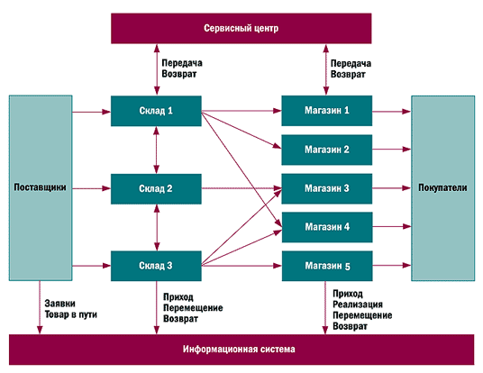

Рисунок 3 - Организационная структура управления товарооборотом сети «Magnum»

Примечание: [122]

Сетевой магазин

Офис

Менеджер по заказам
Управление
Бухгалтерия

Отчетность
Номенклатура и поставщики

Заказ
Отчетность
Центральный офис

Приемка

Компьютеры приемщиков со сканером штрих кодов
Принтер этикеток ШК «Зебра»
Оплата
Поставщики

Товар
Сырье
Товар и сырье

Производство

Фасовка весовая

Весы -маркераторы

Весы - маркераторы

Товар

Товар
Продукция

Торговый зал

Весы - маркераторы
Компьютер менеджера ТЗ
POS терминалы

Рисунок 4 - Схема взаимодействия основных подразделений супермаркета сети «Magnum».
Примечани: [114]
Сети определяют как: 1) группу похожих (по формату или сфере деятельности) магазинов; б) нахождение магазинов в единой собственности и под централизованным контролем управления; в) существование централизованной системы доставки товаров (распределительного центра, товарных складов или прямых поставок производителями.
Таким образом, отраслевая специфика конкуренции в розничной торговле состоит в следующем:
- конкурируют между собой не только отдельные независимые участники рынка, но и их совокупности (популяции организаций) – не связанные экономически и организационно группы предприятий, занимающие сходные рыночные ниши и использующие одинаковую устойчивую организационную форму (торговый формат); конкуренция - процесс перехода предприятий отрасли от одного торгового формата к другому, который происходит циклически-волнообразно (прилив-отлив);
- помимо направленности и интенсивности процесса смены торговых форматов на конкурентоспособность предприятия торговли оказывают наиболее сильное влияние: 1) эффективность управления ассортиментом и товарными запасами, 2) отраслевые барьеры, 3) изменчивость потребительского поведения.

2 АНАЛИЗ СОВРЕМЕННОГО СОСТОЯНИЯ РОЗНИЧНОЙ ТОРГОВЛИ КАЗАХСТАНА

2.1 Конкурентная среда и факторы конкурентоспособности казахстанских предприятий торговли продуктами питания
По данным Агентства РК по статистике сфере торговли занято около 15% трудоспособного населения (1,2 млн. человек; неофициальная статистика говорит о 3 млн. человек, трудящихся в этой сфере). Доля в структуре ВВП РК в течение последних десяти лет стабильно составляет 12%. Около 40% юридических лиц занято в сфере внутренней торговли.

Таблица 5 - Розничная и оптовая торговля в Республике Казахстан (млн. тенге)

Годы | Розничный товарооборот | Оптовый товарооборот
1995 | 150 855,8 | 50 316,2
1996 | 248 365,2 | 117 206,6
1997 | 341 452,7 | 130 461,5
1998 | 424 325,2 | 198 387,7
1999 | 460 783,2 | 602 411,7
2000 | 570 446,0 | 703 187,4
2001 | 719 550,0 | 926 327,2
2002 | 826 325,0 | 1 112 615,2
2003 | 968 938,5 | 1 565 128,0
2004 | 1 218 922,8 | 2 398 103,4
2005 | 1 408 697,8 | 3 021 220,5
2006 | 1 736 760,0 | 4 129 252,8
2007 | 2 092 794,4 | 5 814 910,2
2008 | 2 442 827,2 | 6 963 186,1
2009 | 2 525 250,1 | 6 872 312,2
2010 | 3 197 147,8 | 8 152 382,4
2011 | 3 865 840,6 | 10 234 755,3
2012 | 4 567 661,2 | 11 832 510,7
Примечание составлено автором по данным Агентства РК по статистике[136]

Розничный товарооборот постоянно растёт. Объем розничной торговли в Казахстане в 2012 году увеличился на 12,9% по сравнению с 2011 годом и достиг 4 трлн. 319,9 млрд. тенге. Объем реализации товаров торгующими предприятиями составил в прошлом году 2 трлн. 178,6 млрд. тенге, что на 10,7% больше, чем за 2011 год. Объем торговли на рынках и индивидуальными предпринимателями в 2012 году увеличился на 15,2%. Доля данного канала реализации в общем объеме розничной торговли составила 49,6%. SWOT - анализ отрасли представлен в табл.6.

Таблица 6 - SWOT - анализ состояния торговой отрасли Казахстана

Сильные стороны | Слабые стороны
1 | 2
- наличие законодательной и  институциональной основы для развития внутренней торговли;  - понимание необходимости разработки стратегии развития внутренней  торговли;  - положительные изменения в  потребительском поведении  казахстанцев;  - адекватный уровень тарифной защиты внутренних производителей;  - наличие сформировавшихся сильных казахстанских игроков на рынке розничной торговли. | - «размытость» законодательства по  торговле, а также отсутствие  современной терминологии в  нормативных правовых актах;  - административные барьеры;  - высокая стоимость возведения и  эксплуатации инженерно-технической  инфраструктуры;  - нехватка площадей для новых  магазинов, либо расширения существующих;  - узость ассортимента продукции  отечественных предприятий, ее слабая  конкурентоспособность по сравнению с  импортными товарами;  - отсутствие в крупных городах  транспортно-логистических центров  (ТЛЦ), а также логистическая проблема  в связке «сельская местность»;  - дефицит оборотных средств и высокая  долговая нагрузка торговых предприятий и сетей;  - слабая система профессионально-технического образования, в том числе, по торговым специальностям.
Возможности | Угрозы
- развитие перерабатывающей  промышленности Казахстана;  - рост производства отечественной  продукции;  - проведение государственной политики по снижению административных барьеров;  - развитие сети транспортно-логистических центров;  - рост конкуренции, повышение  конкурентоспособности торговых сетей;  - формирование среднего класса,  увеличение доли платежеспособного населения. | - банкротство казахстанских торговых  предприятий и сетей;  - вытеснение и поглощение  отечественных игроков со стороны  иностранных торговых сетей;  - вытеснение современными торговыми  форматами предприятий малого бизнеса.
Примечание: [138]

В структуре розничной торговли в 2012 году преобладали непродовольственные товары: 63,6% к общему объему розничной торговли. Розничная реализация непродовольственных товаров увеличилась на 11,5% по сравнению с 2011 годом, продовольственных товаров – на 15,3% [136].
Однако в структуре налоговых платежей доля торговли составляет лишь 5,3-5,4% [137]. Известно, что низкая доходность этого сектора экономики обусловлена наличием значительной доли теневого оборота, сокрытием части доходов от налогообложения и проблемами несовершенства налогового администрирования - в отчётах Агентства РК по статистике для обозначения этого феномена используется термин «ненаблюдаемая экономика».
В структуре торговых площадей казахстанских предприятий розничной торговли до сих пор преобладают магазины с торговой площадью не более 50 кв. м. (47% магазинов); в целом же в отрасли преобладает ещё более архаичный торговый формат рынка - на его долю приходится 51 % объема товарооборота и 67% всех торговых площадей[139].
Оптовая торговля характеризуется неразвитостью торговой инфраструктуры, слабостью оптового звена, частой сменой игроков, отсутствием собственных оборотных средств. Это не позволяет оптовой торговле выполнять функции регулирования товарных потоков.
В Казахстане традиционно сильны позиции розничных и оптовых рынков. По данным Forbes Казахстан в 2011 г. 70% торгового оборота приходилась на базары. Несмотря на то, что с каждым годом их число уменьшается — в 2004 году в Казахстане их было 935, в 2008 – 814, а в 2011-м — 829, на этих же рынках растет число торговых мест. К примеру, если в 2004 году их было по стране более 150 тыс., то уже к 2010 году их число выросло до 178 тыс., что свидетельствует об укрупнении существующих площадок[140].
В стране работают и активно развиваются как местные, так и иностранные торговые сети. Тем не менее, консолидация рынка почти отсутствует. Нет компаний-монополистов с внушительной долей в общем обороте организованной розницы. Активность по слияниям и поглощениям в секторе отсутствует. Зачатки конкуренции начали проявляться лишь в последние два-три года. Несмотря на высокие по казахстанским меркам значения выручки, продуктовый ритейл остается низкорентабельным бизнесом — показатель рентабельности по EBITDA в среднем составляет 2–5%.
Около 500 обанкротившихся компаний в 2010 году пришлись на розничную торговлю. С рынка Казахстана исчезли такие сети, как «Арзан», «Вестер», «Sm-маркет», «7-я» и «2х2», оставив невыплаченными долги перед поставщиками. По мнению экспертов, проблемы ритейлеров заключаются в слабости бизнес-моделей их проектов при входе на рынок[141].
Специалисты отмечают множество видов «непредвиденных расходов» которые остаются неучтенными при планировании бизнеса перед входом на рынок. При изучении бизнес-планов многих ритейловых компаний не учитываются расходы на статьи, связанные с воровством персонала, компенсации за порчу товара, гарантийные выплаты покупателям, связанные с некачественной продукцией (при том, что Закон РК «О защите прав потребителей» достаточно жестко защищает права покупателей), сезонные пики и падения. Иными словами, руководители проектов чересчур оптимистично оценивают рентабельность проекта перед его запуском (входом на рынок). При запуске проекта с использованием заемного капитала неучтенные риски приводят к тому, что ритейлеры начинают испытывать проблемы с обслуживанием долга. Основная причина плохого состояния ритейлеров заключается в слабости бизнес-моделей проектов при входе на рынок (в т.ч., чрезмерное использование заемного капитала и отсутствие резервного капитала на непредвиденные расходы). Ритейлеры столкнулись с проблемой адаптации к специфике потребностей казахстанских покупателей. Менеджмент компаний не смог определить правильную политику сетей – ввиду значительного различия между российским и казахстанским бизнесом («Вестер», «7-я» – российские ритейлеры). Особенностей у Казахстана масса – это и вопросы, связанные с персоналом, и вопросы, связанные с потребительскими предпочтениями, ну и, конечно же, вопросы логистики и управления. Зачастую серьезную роль в организации работы торговой сети в Казахстане играет удаленность городов [141].
Одним из первых нашумевших уходов с рынка было закрытие магазинов «Арзан». Впервые «Оптовый клуб» стартовал в г. Усть-Каменогорске в 2004 году. Это была сеть из 7 магазинов «Аймар» (впоследствии закрытых с большими долгами перед поставщиками. – «Къ»). Следом стали открываться оптомаркеты в городах Риддер, Зыряновск, Костанай, Шымкент, Тараз и других. Задачей сети было: продавать товары (в том числе, собственного производства) с минимальной наценкой не только потребителям, но и «магазинам у дома». На декабрь 2008 года «Арзан», как логистический центр, обслуживал около 2 тыс. магазинов, и планировал создать 15 новых оптомаркетов, нарастив пул оптовых клиентов до 30 тыс. магазинов из 36 тыс. возможных. В Алматы на тот момент работало 4 оптомаркета и планировалось открывать еще по 4–6 ежегодно на окраинах города. В других городах РК в рамках производственно-логистических центров планировалось создавать по 5–6 объектов. Объемы продаж непосредственно оптомаркетов «Арзан» в 2008 году достигли 18 млрд. тенге, в натуральном выражении среднемесячные показатели продаж – 6 тыс. тонн, или 11 млн. единиц продукции. Однако уже через год – в 2009 году – компания не могла выплатить работникам зарплату. Общая задолженность перед поставщиками составляла, по данным самого «Арзана», около 1,5 среднемесячных оборотов. В рамках предлагаемого плана реабилитации проводились мероприятия по реорганизации группы компаний «Арзан» «…для объединения активов, кредиторской и дебиторской задолженности, для оптимизации управления в период реабилитации и создания реестра кредиторов». Долги поставщикам сеть не выплатила до сих пор.
Не удалось покорить казахстанский рынок и российской сети «Вестер», которая достаточно успешно присутствует на рынке России. По прогнозам, в 2011 году товарооборот ФС «Вестер» превысит 18 млрд. рублей (90 млрд. тенге) – против 12,6 млрд. рублей (63 млрд. тенге) в 2010 году. В Казахстан компания пришла в 2007 году с достаточно амбициозными планами. Проникновение «Вестер» начала с регионов – первый магазин, гипермаркет площадью более 3,5 тыс. кв. м, был открыт в Караганде. Всего было открыто 4 магазина: в Караганде – 1 магазин, в Астане – 1 магазин, в Алматы – 2 магазина. До конца 2011 года планировалось открыть еще 23 гипермаркета в 12 городах Казахстана. Однако в августе 2011 года, из-за нерентабельности магазинов, «Вестер» ушла из Казахстана, оставив долг в размере 200 млн. тенге.
Не справились с реалиями рынка и такие крупные сети, как «Sm-маркет», «7-я», и «2х2». На данный момент эти компании также имеют долги перед поставщиками и бывшими работниками [141].
В настоящее время в мире наблюдается смена торговых форматов. Так только за последнее десятилетие экспансия торговых ТНК привела к тому, что во всех развивающихся странах резко выросла рыночная доля сетевого сектора розничной торговли [142].
Крупнейшими игроками продовольственного сегмента сетевого ретейла Казахстана являются «Metro»,«Cash & Carry», «Green»,«Ramstore», «Interfood». Существуют также и локальные сети, базирующиеся только в определенном регионе: «Magnum» (Алматы, Караганда), «Small» (Алматы), «Астыкжан» (Астана), «Южный» (Караганда), «Рубикон» (Павлодар) и прочие. В сегменте бытовой электроники и техники для дома основная доля рыка поделена между несколькими игроками — это «Sulpak», «ТехноДом», «Планета Электроники», и с недавнего времени свою сеть начала развивать «Мечта». Из сетевых игроков формата DIY (do-it-yourself) можно выделить только компанию «Мегастрой», имеющую свои супермаркеты в 7 городах Казахстана. Плотность в сегменте fashion retail выше, чем в остальных: основными игроками являются Union Space (Bestseller, Mexx, NewYorker), Inditex (Zara, Pull&Bear, Massimo Dutti, Bershka и Stradivarius), Finn Flare, Sela, Benetton Group и другие [143].
Проблемы ритейла можно отметить следующими пунктами: дороговизна современных технологий продаж и бизнес-процессов; высокая стоимость капитальных вложений (земля, аренда, фонд оплаты труда); неразвитость рынка консалтинговых услуг в области ритейла; невозможность снижения цен в связи с высокими прямыми издержками, неразвитая система логистики и дороговизна транспортных услуг и т. д.
Особое место в системе функционирования ритейла занимают отношения с компаниями - производителями. Производители отмечают сложности во взаимоотношениях с торговлей, а именно, создаются препятствия для размещения их продукции путем установления высоких цен на холодильное оборудование, принуждения публикации рекламных материалов и т.д. Сфера этих взаимоотношений по-прежнему нуждается в совершенствовании механизмов функционирования, в процессе выработки которых должны участвовать все заинтересованные стороны.
При этом ещё в 2010 г доля организованного ритейла на казахстанском рынке оценивалась от 5 до 10 % [144].
Приход иностранных сетей и экспорт технологий — это неизбежность: в России уже более 200 крупных сетей. Министерство индустрии и новых технологий РК заявило, что к 2015 году доля сетевого ритейла в розничном товарообороте должна достигнуть 50% [143].
По данным обзора Colliers International, рынок торговой недвижимости г. Алматы демонстрировал положительную динамику на протяжении всего 2012 года, что подтверждалось прежде всего открытием новых торговых центров. Эксперты отмечают, что в конце 2011 – начале 2012 года общая площадь торговых центров в Алматы увеличилась на 70 000 кв. м за счет открытия двух новых ТРЦ: «АДК» и «Алмалы». В октябре 2012 был открыт первый в Казахстане торговый центр премиум-класса «Есентай Молл» общей площадью около 118 000 кв. м. Таким образом, общий прирост торговых площадей в Алматы за 2012 год составил 188 000 кв. м.
По информации Colliers International, на сегодняшний день в Алматы функционирует 22 торговых центра общей площадью свыше 730 000 кв. м. В ближайшее время ожидается открытие еще двух торговых центров: «МЕГА 2» (после завершения строительства которого общая площадь ТРЦ «МЕГА Алма-Ата» составит 161 422 кв. м) и ТРЦ «Март» (общей площадью 26 756 кв. м в районе ж/д вокзала «Алматы I»).
Вместе с тем, как указывают аналитики, еще 7 новых торговых центров общей площадью около 670 000 кв. м находятся на разных стадиях проектирования и строительства. А 4 из 7 будущих ТРЦ будут иметь общую площадь свыше 100 000 кв. м, в частности, это ТРЦ «Достык Плаза» (124 000 кв. м) на Достык – Жолдасбекова; «МЕГА 3» (100 000 кв. м) на Сейфуллина – Макатаева, «Алматы» (110 000 кв. м) на Абая – Розыбакиева и ТРЦ на аль-Фараби – поворот на Баганашил (171 500 кв. м) [145].
Казахстанский рынок пойдет по российскому пути развития, считают эксперты. «Иностранные сети обязательно будут выходить сами или через франшизы и приносить в Казахстан новые форматы торговли, которые сейчас находятся в зачаточном состоянии [143].
Ожидается приход в Казахстан таких игроков, как «Ашан», российского дискаунтера «Магнит», сети бытовой электроники «М-Видео». Помимо этого, ведутся переговоры с такими иностранными гигантами, как Carrefour, Casino, Wal-Mart, Tesco, Rewe. Kaznex Invest в 2012 году активно приглашали к диалогу крупнейшие розничные сети. В прошлом году компании Wal-Mart, Tesco, Carrefour входили в число потенциальных инвесторов для встреч во время роуд-шоу, которое проводило агентство Kaznex Invest в США и Европе. Однако пока компании не проявили заинтересованности в сотрудничестве [146].
Однако пока что переход казахстанской розничной торговли к современным торговым форматам не слишком успешен - реформирование отрасли приходится проводить с предельной осторожностью, поскольку оно, так или иначе, затрагивает интересы практически всех жителей Казахстана [147]. В сфере торговли занята весьма значительная часть трудоспособного населения республики; остальные – выступают в роли покупателей. Поэтому главенствующая роль рынков в казахстанской отрасли розничной торговли сохраняется до настоящего времени - старые торговые форматы не торопятся отступать, несмотря на «объединённые усилия» государства и транснациональных торговых корпораций.
Вполне объяснимо, что в этих условиях отрасль изобилует убыточными и малорентабельными хозяйствующими субъектами, большинство розничных торговых предприятия ограничены в выборе финансовых ресурсов ввиду непрозрачности бизнеса, собственных источников средств оказывается недостаточно и используются они не всегда эффективно.
Современное состояние торговой отрасли в республике обусловлено такими факторами, как усиление влияния процессов глобализации и торговой интеграции, участие республики в Таможенном союзе, перспективы вступления в ВТО - и целым комплексом взаимосвязанных специфических проблем, в которых тесно переплетаются как экономические, так и социальные аспекты.
Во-первых, финансовая устойчивость предприятий торговли. Несмотря на общую положительную динамику развития отрасли, многие предприятия розничной торговли испытывают трудности с банковским финансированием, имеют высокую долговую нагрузку, а снижение уровня покупательской способности населения и непривлекательность казахстанского рынка для мировых брендов не стимулируют инвестиционные вложения в развитие торговой инфраструктуры.
Во-вторых, неравномерность развития системы торговли, как по структуре, так и по степени взаимодействия ее отдельных структурных элементов. Если в мировой торговле все большее распространение получают такие виды как биржевая и электронная торговля, при помощи которых развиваются, как оптовая и розничная торговля, то в Казахстане эти виды торговли находятся пока в зачаточном состоянии.
В-третьих, отстающая от требований времени нормативно-правовая база торговли. Неоднозначность толкования и необоснованная усложненность законодательных основ торговой деятельности способствует формированию торговых барьеров и является препятствием на пути ее реформирования.
Таким образом, в целом состояние торговой отрасли в республике обусловлено усилением глобализации и торговой интеграции, участием республики в Таможенном союзе и перспективами вступления в ВТО. А также целым комплексом взаимосвязанных специфических проблем, в которых тесно переплетаются аспекты:
- экономические (проблемы финансовой устойчивости предприятий торговли; неравномерность развития системы торговли, как по структуре, так и по степени взаимодействия ее структурных элементов; отстающая от требований времени нормативно-правовая база торговли)
- социальные (стереотипы потребительского поведения, уровень жизни, значительная роль самозанятого населения и ненаблюдаемой экономики).

2.2 Анализ основных сегментов казахстанского рынка продуктов питания
Структура потребления продуктов питания во 2 квартале 2013 года в Республике Казахстан представлена на рисунке 5.

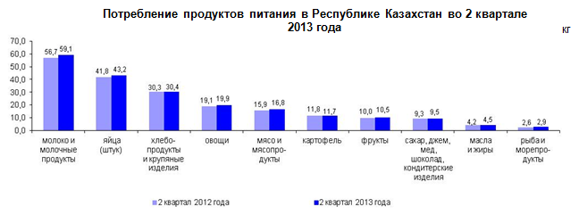

Рисунок 5 - Потребление продуктов питания во 2 квартале 2013 года в Республике Казахстан (в среднем на душу населения)

Примечание: [137]

В 2012 году объем производства важнейших видов продуктов питания на душу населения по сравнению с 1990 годом сократился от 4 до 50 раз. Доля пищевой промышленности в структуре ВВП упала с 16% в 1990 году до 7,4%; доля импорта мяса птиц составляет 49%, колбасных изделий – 50%, кондитерских изделий из сахара – 38%, мучных кондитерских изделий – 64%, овощных консервов – 88%. Казахстан занимает четвертое место среди 33 стран Европы по темпам роста цен на продукты питания [184; 185].

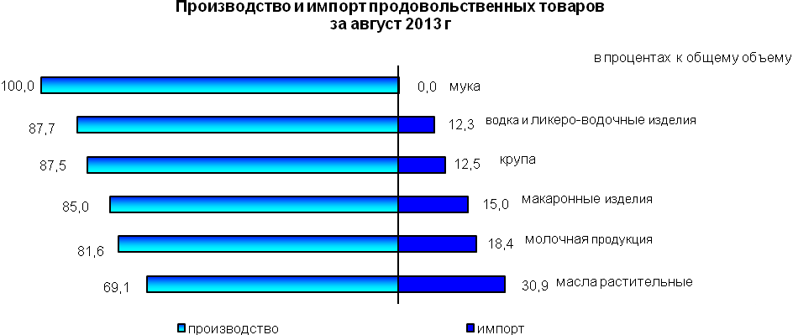
Рисунок 6 - Производство и импорт продовольственных товаров за август 2013 г.

Примечание:[137]

Не были достигнуты запланированные результаты Программы развития сельскохозяйственного производства РК на 2000-2002 гг., Программы импортозамещения в отраслях легкой и пищевой промышленности на 2001-2003 годы, Агропродовольственной программы на 2003 - 2005 гг. и Программы развития сельских территорий на 2004-2010 гг.
В Государственной программе «Агробизнес-2020», принятой в 2012 г., в очередной раз были поставлены задачи увеличения объемов производства конкурентоспособной продукции [186].
Потребление продуктов питания населением приведено в таблице 7.
Рассмотрим более подробно основные сегменты казахстанского рынка пищевых продуктов.
- Потребление мяса только в 2012 году почти приблизилось к норме и составило 66,7 кг., при норме в 67 кг.чел./год.
Динамика роста потребления мяса представлена на рис. 7
Рост производства мяса в 2012 году, по отношению к аналогичному периоду прошлого года, составил 4,5%.
Говядина занимает самое первое место по импорту – ее в Казахстан завозят в объеме 9 411,17 тонн. Основные страны, которые экспортируют мясо в РК, это - Польша, Австралия и Аргентина, чей общий объем составляет практически 74% от всего поставленного мяса. Все производство говядины на территории страны составляет 45%.
Наибольший рост потребления – у свинины, однако, даже сохраняя объемы производства, страна ощущает недостаток. По данным Минсельхоза РК, недостаток этот оценивается в 2,5 млн. голов, или порядка 65% поставок из Китая.
Таблица 7 - Потребление продуктов питания населением
 | Хлебопродукты и крупяные изделия | мясо и мясопродукты | рыба и морепродукты | молоко и молочные продукты | яйца (штук) | масла и жиры | фрукты | овощи  ( без картофеля) | картофель | сахар, джем, мед, шоколад, кондитерские изделия
2009 | 121,3 | 50,7 | 9,7 | 209,5 | 128,8 | 13,1 | 47,2 | 75,9 | 43,2 | 30,3
1 квартал | 30,4 | 13,1 | 2,3 | 48, 0 | 27,5 | 3,1 | 8,8 | 16,2 | 10,6 | 7,3
2 квартал | 30 ,0 | 11,8 | 2,5 | 54,8 | 37,5 | 3,1 | 6,9 | 15,7 | 10, 0 | 7,4
3 квартал | 30, 1 | 12,1 | 2,3 | 55,2 | 33,4 | 3,4 | 19, 0 | 23,2 | 10,9 | 8,5
4 квартал | 31, 5 | 13,9 | 2,6 | 52,9 | 29,6 | 3,4 | 10,6 | 19,7 | 12,2 | 7,5
2010 | 122,8 | 53,1 | 9,2 | 204, 0 | 129,9 | 12,6 | 47,7 | 70,7 | 41,5 | 29,6
1 квартал | 30,7 | 13,6 | 2,3 | 49,1 | 28,7 | 3,1 | 9, 0 | 15,4 | 10,6 | 7,1
2 квартал | 30,6 | 12,8 | 2,5 | 53,8 | 36,9 | 3,1 | 7,7 | 1,6 | 10,2 | 7,4
3 квартал | 30,8 | 12,6 | 2, 0 | 52,2 | 33,5 | 3,2 | 21,7 | 22,4 | 10, 0 | 8,1
4 квартал | 30,8 | 14,4 | 2,4 | 49,2 | 30,5 | 3,1 | 9,6 | 17,4 | 11, 0 | 7,2
2011 | 124,2 | 65,9 | 10,4 | 227,6 | 150, 0 | 18,8 | 58,5 | 87,6 | 47,5 | 38,1
1 квартал | 30,2 | 16, 0 | 2,5 | 52,8 | 29,5 | 4,3 | 9,9 | 16,6 | 11,5 | 8,4
2 квартал | 30,2 | 15,6 | 2,6 | 58, 0 | 42,5 | 4,5 | 8,7 | 18,3 | 11,3 | 8,6
3 квартал | 30,6 | 16,2 | 2,4 | 58,7 | 39,6 | 4,7 | 25,6 | 26,6 | 11,7 | 9,5
4 квартал | 31,9 | 18,2 | 2,9 | 58,2 | 38,5 | 5,1 | 12,4 | 22,6 | 13,1 | 9,8
2012 | 123,6 | 66,7 | 10,5 | 220,9 | 155,8 | 18,1 | 59,4 | 86,3 | 48,8 | 38,3
1 квартал | 31,3 | 17,2 | 2,8 | 54,1 | 38,1 | 4,8 | 11,6 | 19,2 | 12,3 | 9,4
2 квартал | 30,3 | 15,9 | 2,6 | 56,7 | 41,8 | 4,2 | 10, 0 | 19,1 | 11,8 | 9,3
3 квартал | 29,7 | 15,8 | 2,3 | 56, 0 | 38,5 | 4,5 | 24,8 | 26, 0 | 11,9 | 9,8
4 квартал | 31,2 | 17,8 | 2,9 | 54,6 | 37,8 | 4,6 | 12,8 | 21,5 | 12,9 | 9,3
2013
1 квартал | 30,4 | 17, 0 | 2,8 | 53,3 | 37,4 | 4,4 | 11,7 | 18,9 | 12,2 | 9,3
2 квартал | 30,4 | 16,8 | 2,9 | 59,1 | 43,2 | 4,5 | 10,5 | 19,9 | 11,7 | 9,5
Примечание: [137]

Рисунок 7 – Потребление мяса в Казахстане (тыс. тонн)

Примечание составлено автором по материалам [137]

Баранина является вторым по стоимости дорогим мясом в стране. Причиной тому является невысокий уровень приоритетности. Доля ее производства составляет всего 14% от совокупного объема мяса. Для того, чтобы увеличить производство, потребуется как минимум выделить средства для реализации комплексов овцеводства. Для того, чтобы сохранить маточное поголовье, на условиях лизинга государство выделило около 200 млн. тенге на приобретение 10 тыс. овец. Принимается также ряд комплексных мер по реконструкции существующих хозяйств, а также постройки новых.
Повышается объём производства мяса птицы, так как именно этот продукт по цене является более доступным для населения. Объем потребления мяса за 2012 год составил 13,6 кг. чел/год, а в 2002 г. он был всего 3,6 кг. Однако 56% потребляемого птичьего мяса является импортом.

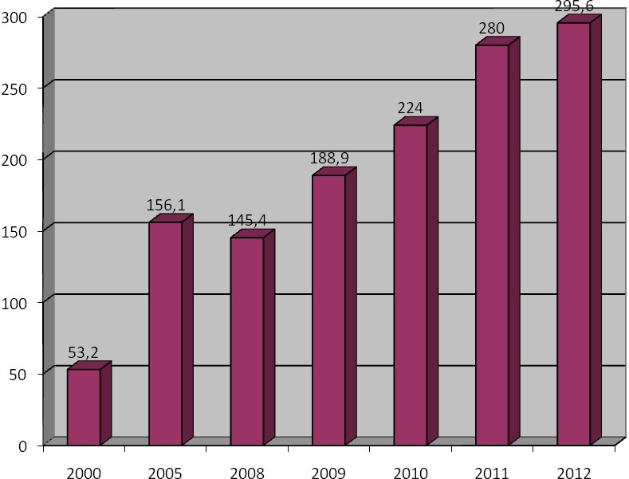
Рисунок 8- Динамика потребления мяса птицы в Казахстане за период
2000 -2012 гг. (тыс. тонн)

Примечание составлено автором по материалам [137]

Основной объем по производству мяса сфокусирован в Алматинской области – 263 тыс. тонн. Далее идет Костанайская – 238 тыс. тонн, затем Восточно-Казахстанская область с объемом 197 тыс. тонн. Менее производительными оказались области: Мангыстауская, Кызылординская, Атырауская (см. рисунок 9)

Рисунок 9 - Производство мяса по регионам Казахстана

Примечание: [187]

В целом поголовье лошадей по итогам 2012 г года составило 1,563 млн. и увеличилось на 57,6 тыс. по сравнению с аналогичным периодом 2009 года. Лидирующие области по поголовью лошадей остались неизменными по сравнению с прошлым годом: Алматинская область (256,4 тыс. голов), Восточно-Казахстанская область (207,8 тыс.), Южно-Казахстанская область (160,4 тыс.). Поголовье овец и коз в 2012 г составляет 22629,2 тыс. голов, что на 758,4 тыс. больше, чем в прошлом году. Поголовье свиней составляет 1886,6 тыс., и в данный момент только треть из них являются импортными. Самый заметный рост за последние несколько лет ощущался в 2009 году и достигал практически 1,5 тыс. голов. В 2010 году всего 127 голов было импортировано с Канады. Импорт свиней за последние годы практически не совершается.

Таблица 8 – Динамика роста поголовья скота

Примечание: [137]

2. На рынке колбасных изделий и мясной гастрономии сегодня в Казахстане работают более 600 компаний. Большое количество компаний обусловлено тем, что барьер для входа в отрасль достаточно низок. В целом рынок очень активно развивается ввиду высокого уровня конкуренции, появления новых товаров в ассортименте. К тому же, отечественная колбаса производится из казахстанского мяса, что говорит о доступности ресурсов.
Объем производства колбасных изделий и мясной гастрономии достигает 70 000 тонн, когда в 2004 году он не превышал 32 000 тонн. С каждым годом можно наблюдать тенденцию роста это отрасли, и, соответственно, увеличение объемов производства. Более 70% на сегодняшний день принадлежит местному производству, тогда как меньше 30% относится к доле импорта.

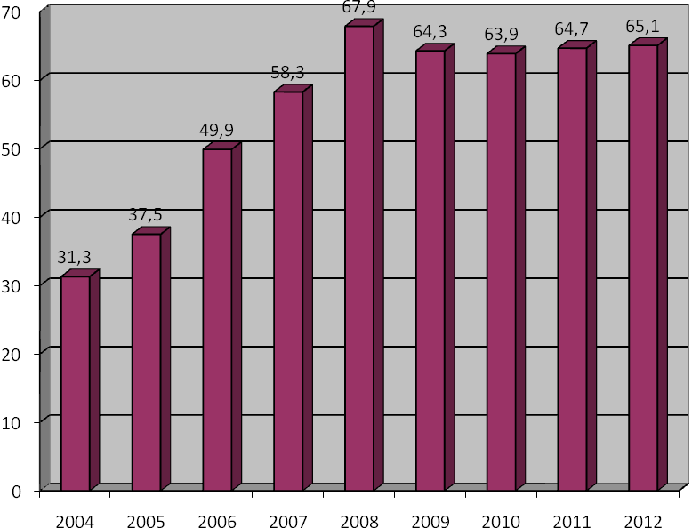
Рисунок 10 - Производство колбасных изделий и мясной гастрономии в Казахстане (тыс.тонн)

Примечание составлено автором по материалам [137]

Основные тенденции в этом сегменте рынка:
- рост предложения в сегменте сырокопченых колбас, ужесточение в нем конкуренции.
- измельчение рыночных сегментов.
- некоторое сокращение доли дешевых вареных колбас и увеличение
- удельного веса более дорогих варено- и полукопченых колбас.
- избыток колбасных изделий в торговых точках ориентирует производителя на: выпуск высококачественной брендированной продукции, поиск новых ниш (развитие производства нарезок), создание инновационных продуктов.
Темп роста потребления продуктов мясопереработки в ближайшие время не будет очень высоким, поскольку поведенческие стереотипы и культура потребления данной категории продуктов не может меняться слишком быстрыми темпами.
В будущем можно прогнозировать умеренный рост рынка колбасных изделий и мясной гастрономии в натуральном выражении до 8-10%
3. Молоко и молочные продукты традиционно играют большую роль в пищевом рационе населения республики, пользуются устойчивым и постоянно растущим спросом.
Рынок молока имеет сезонный характер. Основное его производство приходится на весенне-летнее и ранее осеннее время. Летом заметна тенденция роста производства молока за счет увеличения удоя.

На рисунке 11 показана динамика производства молока в республике [188].

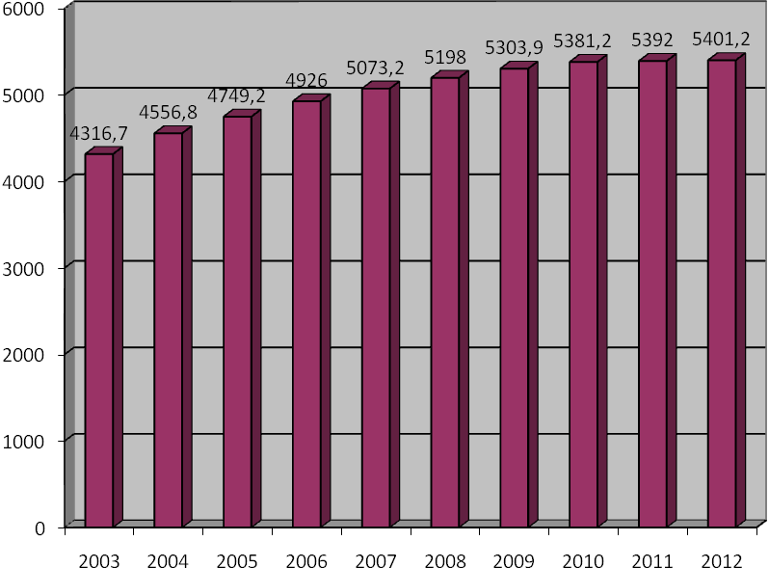

Рисунок 11 - Динамика производства молока в Казахстане (тыс. тонн)

Примечание составлено автором по материалам [137]

В ряде регионов Казахстана (в Костанайской, Северо-Казахстанской, Акмолинской, Алматинской, Жамбылской и Южно-Казахстанской областях) имеются необходимые природно-климатические и социально-экономические условия для развития кластера производства и переработки молока[189].
Согласно статистическим данным об объемах получаемого в Казахстане молока, производство его очень неравномерно распределено по территории Казахстана. Так, в Костанайской области в год получают около 480 литров молока на душу населения, в Алматинской – 183 литра, в Карагандинской области – 100, в Атырауской и Кызылординской – около 50 литров, а в Мангыстауской эта цифра практически равна нулю [188]. Между тем уровень потребления в областях, где молока мало, напротив, традиционно высок. Поэтому в областях, где исходного сырья не хватает, более популярно молоко концентрированное и ультрапастеризованное [190].
Положение в отрасли вызывает тревогу у специалистов. Перерабатывающие предприятия не обеспечивают переработку всего производимого в Казахстане молока.
В республике производится (надаивается) 5 млн. 300 тыс. тонн молока, а перерабатывается промышленным способом всего 1 млн. 300 тыс. тонн (т.е. около 25%) [191]. (Для сравнения: в Республике Беларусь надаивается 5 млн. 800 тыс. тонн - но практически столько же и перерабатывается [192]).
Большинство жителей Казахстане потребляют в основном молоко, которое не подвергается промышленной обработке. Более или менее благополучная ситуация с сырым молоком на севере Казахстана, где небольшое количество молочных ферм все-таки имеется, а вот в западных районах республики, где нет еще и кормовой базы, молока практически не производится, хотя жители Актау, Атырау, Актобе достаточно активные потребители молока. Кстати, что касается потребления молока, то по количеству литров на душу населения в год Казахстан заметно отстает от многих других стран. Среднестатистический казахстанец выпивает 36 литров молока в год, хотя еще в 2003 году он выпивал 40 литров. Для сравнения, среднедушевое потребление молока в России составляет 70 литров, в США – 80, в Германии – 90, в Австралии и Франции – по 100, в Великобритании – 110, а больше всего молока пьют в Финляндии – 170 литров. Если же заглянуть в относительно недалекое прошлое, то во времена СССР, в частности в 1989 году, в Казахстане на душу населения приходилось порядка 70 литров молока [193].

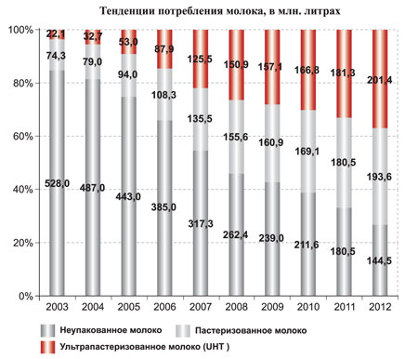
Рисунок 12 - Потребление молока (млн.литр)

Примечание: [137]
В то же время молокоперерабатывающие предприятия испытывают острую нехватку сырья (производственные мощности по приёму и переработке товарного молока большую часть года имеют неполную загрузку) - и поэтому активно используют для производства молочной продукции импортное сухое молоко и продукты растительного происхождения [189].
Предприятия отрасли не могут полностью удовлетворить спрос и насытить казахстанский молочный рынок, который специалисты называют «импортозависимым» [194].
В последнее десятилетие наблюдался устойчивый рост импорта молочных продуктов. Только за период с 2005 по 2010 годы (когда ещё не было Таможенного союза) он увеличился на 39,3%. По итогам 2011 г. доля импортной молочной продукции на казахстанском рынке составила: по сгущенному и концентрированному молоку – 98 %; по сыру и творогу – 58%; по сливочному маслу – 33%. В целом же годовой объем импорта молочной продукции в денежном выражении составляет около 60 млрд. тенге.[186,c.19-21]. Причём в 2012 г. после вступление в действие правил Таможенного союза в северных и западных областях республики более дешёвые молочные продукты из России весьма заметно потеснили на прилавках продукцию казахстанских молокоперерабатывающих предприятий [192].
Такое, скажем прямо, неудовлетворительное состояние отрасли сохраняется на протяжении всего последнего десятилетия – но, несмотря на осуществление целого ряда государственных программ, проблемы так и не были решены. В Государственной программе «Агробизнес-2020», принятой в 2012 г., в очередной раз были поставлены задачи «увеличения объемов производства конкурентоспособной молочной продукции почти в 2 раза, что снизит импортозависимость по продуктам глубокой переработки молока и сократит долю импорта во внутреннем потреблении на 15%» [186]. Как и в предыдущих программах, ставка делается на стимулирование развития конкурентной среды в отрасли. Планируется субсидировать затраты перерабатывающих предприятий на закупку сырья для производства сухого молока, сливочного масла и сыров, повышая, таким образом, привлекательность инвестиций частного капитала в эти виды деятельности. И, конечно, речь в программе не идёт о прямых государственных инвестициях: главенствующая роль в отрасли сохраняется за частным бизнесом.
Попытки реализовать такой подход делались уже неоднократно - но почему-то не принесли ни государству, ни населению республики давно ожидаемых перемен - не произошло ни снижения «импортозависимости», ни насыщения рынка качественными продуктами, ни снижения цен на молочные продукты. Скорее – наоборот, проблемы только усугубляются, наблюдается заметное несоответствие основных тенденций в развитии перерабатывающих предприятий молочной отрасли государственной политике обеспечения продовольственной безопасности.
Из данных Агентства РК по статистике видно, что на смену размещавшимся в 80-х годах почти в каждой области республики 2-3 крупным молокоперерабатывающим комбинатам, каждый из которых имел обширную сеть молокоприёмных пунктов, пришло несколько сотен предприятий меньшей производительности, перерабатывающих от 5 до 50 тонн молока в день. У каждого из них - своя специализация и ассортимент продукции. АРКС выделяет следующие их группы: цельномолочная и мороженое, кисломолочная, производство творога и творожных изделий, маслодельная, сыродельная, производство молочных консервов, переработка вторичного молочного сырья [191,c.20].
Основную массу молочной продукции выпускают несколько десятков относительно крупных предприятий. В рейтинг национальных брендов Казахстана «KazBrand 2011» вошли три торговых марки молочной продукции: «Food Master», «Одари» и «Айналайын» [195].
Доминирующее положение в отрасли занимают даже не несколько десятков независимых молокоперерабатывающих заводов - а несколько вертикально интегрированных корпораций (от заготовки кормов и молочных ферм - до собственных торговых точек). Корпораций, инвестиционная деятельность которых организована в соответствии с международными стандартами и опирается на финансовые ресурсы международного рынка капитала.
(Для мировой экономики это совершенно обычная ситуация. Так, например, российский молочный рынок почти полностью поделен между всего тремя молочными корпорациями: «Юнимилк», «Danone» и «Вимм-Биль-Данн» [196]. И конкурируют на российском рынке между собой именно эти три компании - а отнюдь не входящие в их состав молокоперерабатывающие предприятия.)
В Казахстане продолжают работать около полутора сотен «независимых» молокоперерабатывающих предприятий малого и среднего бизнеса (МСБ) - хотя число их постепенно сокращается. Обобщёнными данными о том, сколько из них входит в состав казахстанских «молочных корпораций», наша официальная статистика не располагает. По данным АРКС количество действующих предприятий по производству молочных продуктов изменялось за последние годы следующим образом: 2007 г. – 331; 2008 г.- 206; 2009 г. – 209; 2010 г. -207; 2011 г. – 183;012 – 156 [191,c.20].
По словам председателя правления AO «ФудМастер» А. Сапаргазиновой (2012 г): «…необходим комплекс долгосрочных, срочных и экстренных мер: защита внутреннего рынка от скрытого демпингового и фальсифицированного товара, разработка долгосрочных планов производства-потребления и вытекающий из этого баланс распределения между отечественным производством и импортом. Усиление роли техрегулирования и контроля входящего в страну товара, на транзитный период 3-5 лет вступления в ВТО оставить преференции, субсидии для производства сырья и его переработки. Сделать нулевую ставку налога на прибыль для перерабатывающей отрасли, это будет стимулировать развитие любого производства. Меры и объемы господдержки сделать соизмеримыми с объемами, предоставляемыми в других странах, являющимися нашими основными торговыми партнерами (для примера: в России в списке мер господдержки 8 пунктов, а у нас 2 пункта – это Программа «Дорожная карта-2020» и субсидирование ставки вознаграждения по кредитам). Необходимо обеспечить доступность кредитов, выдаваемых производителям и переработчикам молока по примеру стран–участниц ВТО, финансирующих проекты со ставкой 0-2% на 25-30 лет. Создать условия по притоку инвестиций в складское-логистическое хозяйство и в развитие дорожно-транспортных магистралей. Создание за счет государства сети независимых лабораторий для независимого контроля параметров качества и безопасности молока и молпродуктов»[192].
Не секрет, что компанию «ФудМастер» в 2004 г. приобрела французская (по происхождению) и транснациональная (по сути) молочная корпорация «Lactalis». Которой по всему миру принадлежит 200 перерабатывающих предприятий (в 2011 г она была названа «молочной компанией №1 в мире»)[192].
Вообще-то, среди желающих приобрести «ФудМастер» были также и все три упомянутых нами выше российских молочных корпорации: «Юнимилк», «Danone» и «Вимм-Биль-Данн». Победила «Lactalis». Однако желание зайти на казахстанский молочный рынок у компании «Вимм-Биль-Данн» было столь велико, что она купила кыргызскую компанию «Бишкексут».
В последние годы на рынке пакетированного молока г. Алматы совокупная доля АО «АПК «Адал», ТОО «Компания ФудМастер Трейд», АО «Компания ФудМастер», ТОО «Вимм-Билль-Данн ЦА-Алматы», ТОО «RG Brands Kazakhstan», ТОО «Danone Berkut», ТОО «Raimbek Agro» и ТОО «Агропродукт Азия» составляет свыше 90%. [197]. Причём начиная с 2008 г. эти компании неоднократно обвинялись казахстанским Агентством по защите конкуренции (АЗК) в нарушении антимонопольного законодательства, ценовом сговоре и завышении цен на свою продукцию [192] – видно, таковы уж особенности «конкуренции» молочных корпораций.
Результатом экспансии зарубежных производителей на казахстанский рынок стали следующие показатели: на сегодняшний день в нашу страну ввозится из-за рубежа более 67% сыра и творога, 20% цельномолочной продукции, 40% масла. При этом безусловное первенство по объему поставок молочной продукции на казахстанский рынок держат коллеги из СНГ: Беларусь и Украина лидируют по поставкам сыра, Россия - по цельномолочной продукции. Казахстан импортирует 50% потребляемого на внутреннем рынке мороженого, а ведь это самый рентабельный с точки зрения производства молочный продукт.
Главный импортер молочной продукции в РК – Россия. На ее долю приходится больше половины всех поставок этого товара на наш рынок. Это порядка 70 тыс. тонн на общую сумму $122 млн. 15,8% в структуре молочного импорта занимает Беларусь, 15% - Украина, 7,7% - Кыргызстан. Доля названных 4-х стран в совокупности составила 92,2% от совокупного стоимостного объема импорта молочных продуктов. Это более 134 тыс. тонн на сумму $209,3 млн. Самая высокая средняя импортная цена у молочных продуктов из Беларуси – 2,2 $/кг, самая дешевая молочная продукция из Кыргызстана – 0,7 $/кг [193].
Молокоперерабатывающие заводы республики не могут обеспечить внутренний рынок молочной продукцией, они вынуждены закупать импортное сырьё для переработки. А большой ассортимент молочных продуктов в наших магазинах напрямую зависит от импортной продукции, поставляемой из России, Кыргызстана, Украины и других стран.
Переработка молока подразделяется на несколько отраслей производства молочных продуктов: цельномолочная и мороженое, кисломолочная, производство творога и творожных изделий, маслодельная, сыродельная, производство молочных консервов, переработка вторичного молочного сырья. В Казахстане, несмотря на высокий природно-климатический потенциал для развития сельскохозяйственного производства, отмечается низкий уровень промышленной переработки молока и производства молочных продуктов, а также проблема роста конкурентоспособности отечественных молочных продуктов и снижения зависимости от импорта. Цельномолочная, кисломолочная отрасль Казахстана в основном представлена производством питьевого молока, питьевых сливок, мороженого и различных кисломолочных напитков, в т.ч. и национальных. Производство творога и творожных изделий также представлена в широком ассортименте. Маслодельная отрасль представлена минимаслобойными цехами и цехами по производству масла практически на всех молокоперерабатывающих предприятиях различной мощности. В отношении сыродельной отрасли сыры выпускаемые в Казахстане, представлены мягкими и плавлеными сырами, вырабатываемыми на малых предприятиях, бывших масло и сырохранилищах при областных молобъединениях. Для производства сыров твердых сортов в республике молоко не соответствует требованиям к сырью по сыропригодности. Мощности по производству молочных консервов и сухого молока практически отсутствуют. Значительная часть получаемого вторичного молочного сырья (обезжиренное молоко, сыворотка и пахта) используется не на пищевые цели[199].
Качество производимого молока оставляет желать лучшего. Доля молока высшего сорта в Казахстане занимает всего 2-3% от объемов производства, небольшую долю занимает и первый сорт, большая часть приходится на молоко второго сорта. Основными причинами этого является несоблюдение рациона кормления и содержание животных, что связано тем, что в Казахстане основное производство молока приходится на хозяйства населения - 90,5 %, и только 9,5 % на сельхозформирования и крестьянские хозяйства. (Поголовье коров в личных подворьях составляет 86% от общего поголовья коров. 94-95% молочной продукции производят 167 тыс. крестьянских и 2 млн. 200 тыс. подсобных хозяйств) [200].
Казахстанским предприятиям, чтобы довести молоко до необходимых параметров, приходится пастеризовать его при 95 градусах, тогда как импортное молоко пастеризуют при 70 градусах. Такая процедура увеличивает себестоимость продукции на 15% [198].
Для получения высококачественного сырья необходимо соблюдение условий правильного содержания скота и ухода за ним, а также соблюдение санитарно – гигиенических требований при доении и первичной обработке молока, что зачастую не соблюдается на наших молочнотоварных фермах. Также нарушается основное условие сохранение качества молока - немедленное охлаждение парного молока до 10 ⁰С, позволяющее сохранить его свежесть более чем 12 часов. Нередко на фермах задерживают охлаждение выдоенного молока до конца дойки всего стада, которая в зависимости от числа коров может продолжаться до двух и более часов. За это время начинается бурное развитие бактерий, повышающее титруемую кислотность молока, выше регламентируемой нормы. Немедленное охлаждение парного молока может быть достигнуто любыми подручными средствами (погружение фляг в проточную воду, бассейны со льдом, и бытовые холодильники и т.д.). Доставка молока для переработки на крупные предприятия, из-за большой территориальной их разбросанности, состояния автомобильного и дорожного хозяйства также приводит к ухудшению его качества [199].
Сложившаяся значительная распыленность молочного производства по мелкотоварным хозяйствам, при отсутствии в них полноценного кормления скота, системы хранения и охлаждения, отрицательно сказывается на качестве молока и его товарности. Молоко произведенное в таких хозяйствах, попадает на переработку в очень ограниченном количестве, поскольку в большей части нерационально используется на личное потребление и продается через неофициальные каналы. Вследствие чего уровень промышленной переработки молока в стране низок, а существующие производственные мощности недоиспользуются в полном объеме.
В свою очередь крупные молокоперерабатывающие предприятия из –за острой нехватки качественного натурального молока – сырья закупают сухое молоко и путем его восстановления, используют в качестве основного молочного сырья для производства молочной продукции и маркируют готовую продукцию как «Молоко натуральное», тем самым вводя в заблуждение потребителей и грубо нарушая требования Технический регламент «Требования к безопасности молока и молочной продукции».
Для решения проблемы роста качества и конкурентоспособности молочного сырья в республике необходимо решение нескольких задач: совершенствование селекции молочного скота и увеличение его продуктивности и биологической ценности; использование прогрессивных методов получения и первичной обработки молочного сырья; эффективность контроля за качеством сырья при получении и первичной обработке на молочнотоварных фермах. Но выполнение их в современных условиях, когда 91,1% молока производится в личных подворьях населения невозможно, поэтому необходимо формирование специализированных молочных хозяйств крупных и средних размеров в молочной сырьевом поясе. Только в них целесообразно проводить комплекс мер, обеспечивающих высокое качество сырья [201].
По мнению специалистов, выходом могло бы стать создание фермерских хозяйств по сбору и хранению молока по примеру России, где именно фермеры поставляют производителям 50% сырья. Фермерское хозяйство выгодно отличается от крестьянского более грамотным подходом к организации процесса сбора, хранения, определения качества молока, поставки кормов. Специалисты также предлагают распространить субсидирование производства кормов на всех сдатчиков молока в зависимости от количества и качества сырья, направленного на промышленную переработку, и субсидировать, аналогично растениеводческой отрасли, цены на ГСМ, используемые на заготовку молока. Коль скоро пока основными поставщиками молока на отечественные предприятия являются частные хозяйства, необходимо более тщательно отслеживать соблюдение ветеринарных и санитарно-гигиенических норм, гарантировать, что в переработку поступит только молоко от здоровых животных, а также обеспечить контроль качества и безопасности молочных продуктов по всей цепочке их изготовления, от сырья до хранения в торговой сети. Кроме того, не сегодня назрела необходимость пересмотра базы по стандартизации. Согласно действующему устаревшему стандарту, допуск бактериальной обсемененности в молочных продуктах, например, в несколько раз превышает аналогичные показатели, принятые в развитых странах. Ключевым показателем качества молока, как и прежде, считается его жирность, хотя сегодня на рынке ценится молоко с высоким содержанием белка, что также должно найти отражение в стандарте [197].
4. За последние пять лет объемы импорта фруктов в Казахстан выросли в 7 раз, что свидетельствует о динамичном росте спроса населения на этой страны на фрукты и неготовности местных садоводов удовлетворить этот спрос. Потребление плодово-ягодной продукции составляет в год 8,6 килограмма косточковых, 1,7 килограмма ягод и 3,1 килограмма винограда на душу населения. Сейчас частные хозяйства составляют 97% всех сельхозпроизводителей страны и дают 72% сельхозпродукции на внутреннем рынке. На селе проживают 45% населения страны, но чаще всего выращенная сельскими жителями продукция идет на собственные нужды. Производительность среднего фермерского хозяйства в Казахстане приблизительно в 3,5 раза меньше, чем в России, в 7 раз меньше, чем в Германии, и в 17 раз меньше, чем в целом по странам ЕС. Главным торговым партнером Казахстана является Китай, который поставляет почти половину всех фруктов в эту страну. Далее среди ведущих поставщиков находятся Эквадор, Польша, Пакистан, ЮАР, Аргентина, Турция и Испания. Узбекистан занимает только 14 место в рейтинге крупнейших поставщиков, что свидетельствует о большом количестве неучтенных в статистике поставок из этой страны. В процентном соотношении импортных фруктов следует выделить: яблоки – 67% импорта из КНР (по итогам 9 месяцев), абрикосы – Кыргызстан (68%), персики – КНР и Кыргызстан по 40%. Что касается овощей, то они завозятся в основном из России (капуста, картофель), Кыргызстан (морковь), Узбекистан (перец, баклажаны, огурцы) и Китая (огурцы, томаты и картофель). В первом квартале 2011 года Казахстан резко увеличил поставку овощей из Китая. В январе - марте текущего года экспорт овощей из Синьцзян-Уйгурского автономного района (Северо- Западный Китай) достиг 6 тыс. 655 тонн стоимостью $11,9 млн. Обе цифры оказались на 48,7% и в 2,8 раза больше по сравнению с прошлогодним уровнем за аналогичный период.
Ниже на рисунке 13 приведено соотношение импорта и внутреннего производства овощей в РК за 2012 г. и откуда ввезены в РК овощи.

Рисунок 13 - Импорт и внутреннее производство овощей в Казахстане по итогам 2012г.

Примечание:[137]

Сегодня существует ряд проблем, негативно влияющих на успешное развитие сельского хозяйства Казахстана. Все они достаточно взаимосвязаны между собой и при дальнейшем их игнорировании, страна может столкнуться с большим дефицитом продуктов, а также уходом с мировых рынков. Для внутреннего населения страны ударом окажется невозможность обеспечить себя продукцией, а для Казахстана среди мировых производителей – потеря экономических рычагов для выхода на рынки, снижение конкурентоспособности, повышение объемов импорта, что влечет за собой большие затраты.
Плодоовощную продукцию планируется увеличить на 540 тыс. тонн к 2014 году. Такие объему помогут практически полностью заместить импорт в стране. Наиболее перспективными регионами для развития плодоовощеводства так и останутся Алматинская, Жамбылская, Южно-Казахстанская и Павлодарская области.

Таблица 9– Динамика развития растениеводства

Оптимизация посевных площадей, тыс.га: | 2011 г. | 2012 г. | 2013 г. | 2014 г.
Зерновых культур | 17 000,00 | 16 900,00 | 16 800,00 | 16 700,00
Маслиничных культур | 1 550,00 | 1 600,00 | 1 650,00 | 1 700,00
Сахарной свеклы | 25 | 28 | 231 | 35
Риса | 88,6 | 89,3 | 89,3 | 89,7
Хлопчатника | 112,7 | 110 | 105 | 100
Овощей | 113,3 | 113,8 | 114,2 | 114,7
в том числе закрытого грунта | 288 | 309 | 330 | 350
картофеля | 182 | 185 | 189 | 192
плодов, ягод и винограда | 58,3 | 60,4 | 62,5 | 64,6
Примечание [137]

Расчетная площадь внедрения интенсивных технологий в 4-х указанных областях оценивается в 43,2 тыс. га. Увеличение производства сахарной свеклы также будет интенсивно увеличиваться. Приблизительный объем производства в 2014 году составит до 750 тыс. тонн в год. Также будут расширены площади для посева до 35 тыс. га, что в свою очередь повысит урожайность до 250 ц/га. Таким образом, к 2014 году производство белого сахара в республике будет обеспечено отечественным сырьем на 17%. Благодаря вводимым государством программам для поддержки растениеводства, Казахстан сможет практически полностью обеспечить внутренний рынок маслосеменами, картофелем, плодово-ягодной и овощной продукцией.
Таким образом, анализ основных сегментов казахстанского рынка продуктов питания показал:
- несбалансированность структуры отрасли (как производства, так и переработки);
- дефицит квалифицированных кадров и слабая активность предприятий АПК по разработке, внедрению и сертификации систем менеджмента на базе международных стандартов;
- неравномерность распределения по территории Казахстана производства и потребления;
- зависимость практически всех сегментов казахстанского рынка продуктов питания от импорта.

2.3 Старые торговые форматы: влияние отраслевых входных барьеров на конкурентоспособность
Как мы показали в первом разделе, одним из основных факторов, от которых зависит конкурентоспособность предприятий торговли, являются отраслевые барьеры; в первую очередь барьеры административные.
По результатам опросов предпринимателей, проведённых в Казахстане в 2009-2011 гг.
- антагонизм бизнеса и представителей местных органов власти так и не преодолен; в сфере взаимодействия бизнеса и власти продолжают доминировать неформальные отношения (2009)[148];
- отмечались многочисленнее факты бюрократического произвола; вымогательство стало более завуалированным, но основные «точки концентрации коррупции» сохранились – это разрешительные процедуры в сферах земельной собственности, землепользования и строительства (2010) [149];
- наиболее острые проблемы малого бизнеса - ограниченность рынков сбыта, недобросовестная конкуренция, административные препоны и недостаток квалифицированных кадров. Наиболее остро в ближайшие два-три года перед предпринимателями (2010)[150];
- имеется довольно большое количество организаций, оказывающих поддержку предпринимателям; однако предприниматели сферы малого бизнеса недостаточно информированы об их деятельности; распространено мнение, что государственные программы предназначены исключительно для развития крупного и среднего бизнеса (2011) [151].
Помимо:
1) «периферийного капитализма», при котором предпринимательская деятельность сочетается с феодальными методами управления, когда главы регионов рассматривают подведомственные ведомства и территории как жалованные им вотчины,
2) коррупционных схем: монетизации доступа к дефицитной услуге, фантазийного регулирования, аффилированного бизнеса и «откатов» за доступ к любым финансовым ресурсам,
3) платы за доступ к услугам естественных монополий,
одной из самых серьезных проблем казахстанского малого бизнеса являются:
4) запретительные издержки легальности [30].
Эти издержки обусловлены необходимостью содержать специальный персонал, занятый производством официальной документации и коммуникацией с проверяющими органами. В ситуации, когда выживание бизнеса зависит от регуляторов, стратегию компании во многих случаях определяют не сами предприниматели, а их окружение: посредники, обеспечивающие доступ к ресурсам и внутренние контролеры - менеджеры издержек легальности (бухгалтеры и юристы). Больше всего страдает от этого малый бизнес и начинающие предприниматели, которые не могут оплатить квалифицированных менеджеров издержек легальности - и не имеют наработанных контактов, чтобы минимизировать сумму неформальных оплат за получение разрешительных документов и доступ к необходимым им ресурсам.
Сами ставки основных налогов в Казахстане даже ниже, чем в России и Белоруссии - но вот затраты предпринимателей на то, чтобы доказать государству свою законопослушность, весьма велики.
Не удивительно, что казахстанский бизнес (как и российский) до сих пор преимущественно «серый»: по оценке Агентства по борьбе с экономической и коррупционной преступностью РК в 2012 году теневой оборот в Казахстане превысил $30 млрд. (цит. по [152]).
Конечно, количественная оценка издержек преодоления входных барьеров субъектами малого предпринимательства – достаточно специфическая и сложная задача. Однако, несмотря на все организационные и методологические проблемы, следует признать, что разработка действительно эффективной стратегии нового предприятия малого бизнеса в современных условиях просто невозможна без проведения такого исследования - применительно к конкретной региональной и отраслевой специфике.
Стратегия для любого нового малого бизнеса – это не только ответ на вопрос о том, как именно новая компания планирует «зайти на рынок», потеснив при этом конкурентов, но, прежде всего, расчёт издержек преодоления отраслевых входных барьеров, как рыночных, так и административных. Респонденты, участвовавшие в опросе представителей российских компаний, проведенном в 2012 г по заказу Национальной экономической палаты «Союз Атамекен», отметили, что за последние годы в Казахстане увеличилась административно-бюрократическая нагрузка и повысилась степень вмешательства государства в бизнес-процессы [153].
Практически все опрошенные сообщали о тех или иных проблемах с региональными властями. Несмотря на высокий профессиональный уровень верхнего эшелона управления, административный аппарат на региональном воспринимается иностранными инвесторами крайне негативно: «Акимы обладают высокой экономической властью, это создает большие проблемы для вхождения бизнеса на территорию Казахстана. Хотя на уровне столицы все вопросы решили, но мы уже год не можем с местными властями договориться, это какой-то ужас, там эпоха феодализма». Казахстанским региональным элитам присуще игнорирование решений, принятых на центральном уровне, «альтернативная интерпретация» законодательства на местном уровне, рейдерские атаки на бизнес: «возникает ощущение, что социально-экономическое пространство страны состоит из двух измерений - в первом живет Правительство, которое разрабатывает разного рода индустриально-инновационные и социально-экономические программы развития; во втором - Акимы всех уровней» [154]. Во многом именно поэтому по данным «Transparency International», в 2012 году Казахстан занял 133 место из 174 стран по Индексу восприятия коррупции [155].
По результатам опроса казахстанских предпринимателей, проведенного в мае 2013 года Институтом политических решений [156] выделены три группы входных барьеров:

- Доступ к финансовым ресурсам и тендерам. (рисунок 14)

Рисунок 14 – Наиболее значимые проблемы доступа к финансовым ресурсам и тендерам, препятствующие ведению бизнеса

Примечание: [156]

Говоря о возможности привлечении финансовых средств для развития бизнеса, предприниматели в первую очередь выражают недовольство «высокими процентными ставками по банковским кредитам» – 31,7%
По данным исследования доступности банковского кредитования в Казахстане, проведённого в 2012 г.Центром исследований «Сандж» (опрошено 500 респондентов в 16 областных центрах Казахстана в октябре-ноябре 2011 г.) «большинство респондентов (59%) оценивает банковские кредиты как требующие больших затрат времени и усилий.
Окончательное решение о выдаче кредита принимает только головной офис, что значительно затягивает срок рассмотрения заявки. 31% опрошенных считает, что информация о процентах, сроках оформления кредита, количестве требуемых документов в рекламе банков не соответствует действительности, а в результате клиенты получают услуги не на тех условиях, на которые рассчитывали изначально. Для получения кредита в среднем необходимо 35 дней и 14 документов, но были случаи, когда ждать пришлось 325 дней, а количество документов для оформления доходило до 70. 15% респондентов считает, что кредиты доступны только при наличии связей и знакомств. В случае кредитования как бизнеса, так и ипотеки неофициальное вознаграждение и связи влияют на срок рассмотрения заявки (в 35-41% случаев) Средний размер вознаграждения (взятки) – 2755 $, максимальный размер, указанный респондентами, – 40 тысяч $, минимальный – 70 $, медиана – 500 $» [157].
Как известно, в Казахстане прилагаются значительные усилия для перехода к безналичным электронным платежам. С 15 января 2013 года всех предпринимателей, занимающихся торговлей на стационарных торговых местах, кроме сельхозпроизводителей, в законодательном порядке обязали установить специальное оборудование для этого.
Однако в то же время «банковскому сектору Казахстана присуща «затрудненность» операций юридических лиц с банковским счетом. Специфика работы с банковским счетом для юридических лиц такова, что доступа напрямую к нему нет. Любые операции со счетом выполняются вручную. Для снятия наличности необходимо заполнить чек или с менеджером специальное заявление, отстоять очередь к кассе, а без очереди это нереально, потому как всегда очереди. Для перевода или безналичной оплаты – необходимо заполнить платежное поручение, и отдать его менеджеру в банке, либо через систему банк-клиент совершить эти действия… но: ежемесячный платеж за использование электронной системы банк-клиент составляет в среднем порядка 1500 тг. (а установка ~50$). Поэтому малый бизнес не часто использует безналичные платежи, а скорее, даже, в большинстве своем это происходит крайне редко» [158].
По данным ежегодных исследований качества обслуживания в банках Алматы, проводимых с 2007 г компанией "Розница-KZ"по методу «Тайного Покупателя» (Mystery Shopping), завышенные тарифы явно не соответствуют качеству сервиса физических лиц.[159] Клиентоориентированность в казахстанских банках пока есть только «на бумаге».
Взятки, кумовство и прочие «неформальные условия успешного участия в гостендерах и госзакупках» усложняют деятельность 13,5% предпринимателей, 9% говорят о «недостатке информации о реализуемых госпрограммах». «Необходимость неформальных платежей» (опять же, взятки) – помеха ещё для 7,7%, «необходимость родственных связей для получения займа» – для 5,8% респондентов. (см. рисунок14)
2. Госрегулирование и администрирование. (см. рисунок15-17)
Плановые проверки субъектов малого бизнеса в течение трех лет с момента регистрации в Казахстане не проводят. Закон об административных правонарушений дополнен нормой запрещающий государственным органам осуществлять функции, не предусмотренные за ними законодательством Казахстана [160].

Рисунок 15 – Наиболее острые проблемы, связанные с налогообложением

Примечание: [156]

По мнению каждого пятого предпринимателя (20,1%), зачастую, во избежание подозрений в коррупции проверяющие органы предпочитают сразу наложить штраф.
25% респондентов отмечают «несоразмерность наказания тяжести нарушения», 15% предпринимателей считают, что основная сложность – это «отсутствие возможности опротестовать результаты проверок», 14,3% обеспокоены «отсутствием защиты от необоснованных проверок».
17,6% респондентов утверждают, что штраф накладывается без предварительного внесения предписаний. 13,2% считают, что должны быть послабления для начинающего предпринимателя, но сейчас таковых нет.
62,5% предпринимателей считают, что существующая система налогообложения не стимулирует их предприятия к развитию. Каждый седьмой предприниматель (14%) акцентирует внимание на том, что «коэффициент налоговой нагрузки не мотивирует переходить в более крупную категорию бизнеса».

Рисунок 16 – Наиболее острые проблемы предпринимателей, связанные с проверками

Источник: [156]

В Алматы благодаря позиции городской администрации в последние годы отношение к предпринимателям улучшилось. Тем не менее, трудности взаимодействия с местными госорганами остаются, и в этом плане лидирует городское Управление земельных отношений – 27,2% опрошенных. Следует за ним ГАСК – 23,9%. С Департаментом Комитета госсанэпиднадзора чаще возникают трудности у 15,2% опрошенных, с городскими органами защиты экологии – у 13%. С Департаментом по ЧС отношения не складываются у 10,9% предпринимателей.

Рисунок 17 – Наиболее острые проблемы предпринимателей, связанные с штрафами

Примечание: [156]

3. Институциональная среда, правовые вопросы и защита бизнеса.
Насколько часто и предсказуемо меняются «правила игры» в ведении бизнеса со стороны госорганов? Стабильности мало – по мнению большинства участников опроса (57,8%), «правила меняются часто и непредсказуемо». 20,3% считают, что «непредсказуемо, но редко». (рис.18)
Замер доверия к судебной системе демонстрирует скепсис в среде предпринимателей. 41,9% из них считают, что «свои интересы можно отстоять в суде частично либо в единичных случаях», еще 41,9% уверены, что возможности этого совершенно нет.
Опасения предпринимателей наблюдаются и в вопросах защищенности бизнеса. 50% полагают, что их права собственности «в данный момент защищены, но риски могут возникнуть», 35,5% «рискуют собственностью в любой момент, права не защищены».
Схожая картина в оценках защиты бизнеса от возможных неправомерных действий. О частичной или полной незащищенности от криминала говорят 60,3%, от рейдерства – 46%, от недобросовестной конкуренции – 82,8% предпринимателей.

Рисунок 18 – Насколько часто и предсказуемо меняются «правила игры» в ведении бизнеса со стороны госорганов

Примечание: [156]

Система регулирования торговых услуг в Казахстане включает:
-пункт 2 Гражданского кодекса, регламентирующий основные гражданско-правовые основы обязательств сторон по договорам купли – продажи;
-Закон РК от 12.04.2004 года №544-2 «О регулировании торговой деятельности»;
-Закон РК26 января 2011 года № 400-IV «О внесении изменений и дополнений в некоторые законодательные акты по вопросам регулирования торговой деятельности». В законе предусмотрены нормы по определению минимальных нормативов обеспеченности населения торговыми площадями, перехода к более современным формам торговой инфраструктуры, предусмотрено установление пороговых значений розничных цен на продовольственные товары и размера предельно допустимых розничных цен на них;
-Закон РК от 31.01.2006 №124-3 «О частном предпринимательстве»;
-Правила внутренней торговли, утвержденными ПП РК от 21.04.2005 г. №371;
-Правила организации деятельности торговых рынков, утвержденные ПП РК от 5.02.2003 г. №131;
-Правила розничной торговли вне торговых мест путем сетевого маркетинга, общественных распространителей, продажи по почте и другими способами, утвержденными ПП РК от 14.09.2005 N 918;
-Правила осуществления приграничной торговли, утвержденные ПП РК от 5.04.2007 года № 272;
-Закон РК от 4 декабря 2002 года "О санитарно-эпидемиологическом благополучии населения" и Санитарно-эпидемиологическими требованиями к устройству, содержанию и эксплуатации объектов продовольственной торговли, утвержденный приказом Министра здравоохранения Республики Казахстан от 30 января 2004 года N 100;
-Приказ Министра здравоохранения РК от 15.11.2007г. № 669 «Об утверждении Правил выдачи, учета и ведения санитарных паспортов на объекты производства и хранения пищевой продукции, на объекты внутренней торговли и на транспортные средства»;
-Закон РК от 22.11.1996 года № 48-I «О пожарной безопасности»;
-Закон РК от 16.07.2001 года № 242-II «Об архитектурной, градостроительной и строительной деятельности в Республике Казахстан»;
-Закон РК от 10.07.2002 года № 339-II «О ветеринарии»;
-Экологический кодекс РК от 9 января 2007 года;
Требования к товарам определены:
- Законом РК от 09.11.2004 N 603-2 "О техническом регулировании»;
- Законом РК от 05.07.2008 N 61-4 «Об аккредитации в области оценки соответствия»;
-Законом РК от 07.06.2000 N 53-2 «Об обеспечении единства измерений»;
Данные опросов о наличии административных барьеров в торговле ранее приводились в исследовании Р. Сембаевой и Г. Ишмухамедовой [144].
В их исследовании обоснован вывод о том, что законодательство не отражает особенности современной терминологии, не содержит единые и однозначные требования к организации деятельности торговых предприятий, отсутствуют требования к организации магазинной торговли и нормативы обеспеченности торговыми площадями [144].
Проведённый нами опрос управляющих собственников торговых предприятий малого бизнеса г. Алматы (86 чел) показал, что:
- субъекты розничной торговли подвержены проверкам различными государственными органами. Чаще всего предприниматели сталкиваются с налоговой инспекцией (80%), Госсанэпиднадзором (72%), пожарной инспекцией (50%) и работниками акиматов (32%). С точки зрения предпринимателей, «лидерами» по получению неофициальных платежей являются сотрудники тех же служб. Предприниматели в основном платят за невозбуждение административного дела (32%), или за освобождение от административной ответственности (20%), а также за снижение суммы штрафа (12%);
-сохраняются жесткие административные барьеры, благодаря которым на создание бизнеса уходит 3 года, а на его закрытие - 1 день. Согласно исследованию предпринимателей Казахстана, для того чтобы открыть маленький магазин, предпринимателю требуется в общей сложности 147 раз посетить 37 государственных контрольно-разрешительных органов, собрать пакет из 431 документа, оплатить от 865 до 935 тысяч тенге и выждать 812-840 дней до момента открытия своего магазина;
- присвоение базарам категории торговых рынков носит формальный характер и не стимулирует собственников предприятий на активное инвестирование в развитие рынков. Длительность разрешительных процедур контрольно-надзорных органов не позволяет рынкам своевременно провести строительство новых объектов и реконструкцию существующей инфраструктуры.

Таблица 10 - Оценка респондентами влияния проверок на текущую деятельность и развитие торговых предприятий

Процедура | Не создает проблем, создает минимальные проблемы или создает проблемы средней тяжести, % | Создает тяжелые проблемы и почти непреодолимые проблемы, %
Проверки налоговыми органами | 91,6 | 8,4
Проверки органами противопожарного надзора | 73,2 | 26,8
Проверки органами санитарно - эпидемиологического надзора | 83,4 | 16,6
Проверки о стороны органов внутренних дел | 66,7 | 33,2
Проверки органами лицензирования | 86 ,0 | 14 ,0
Проверки других органов | 78 ,0 | 22 ,0
В целом по видам процедур | 81 ,0 | 19 ,0
Примечание составлено автором по материалам собственного опроса

Особо необходимо отметить проблему финансирования ритэйла банками и финансовыми институтами. Так, 40% не имеют доступа к финансам, причем 30% предпринимателей не имеют доступа вследствие высокого банковского процента при кредитовании, а 18% не имеют гарантий. Только 20% предпринимателей считают, что имеют достаточные собственные средства.
Дефицит оборотных средств является проблемой для 65% предпринимателей, а 55% считают проблемой слабый ассортимент товаров, возможно, это является следствием недостатка оборотных средств. Более трети предпринимателей (35%) сталкиваются с перебоями при поставке товаров, что говорит о слабой инфраструктуре и организации поставок товаров. 22,5% часто встречаются с проблемами некачественного товара, это является следствием отсутствия соответствующей инфраструктуры для хранения и подготовки к продаже товаров. 42,5 % отметили сложности сертификации и лицензирования, что требует сокращения и упрощения процедур лицензирования и сертификации.
Таким образом. анализ вторичных исследований и результаты собственного опроса управляющих собственников торговых предприятий малого бизнеса и менеджеров продовольственных рынков г. Алматы показали, что в конкурентной среде старых торговых форматов сохраняются
- жесткие административные барьеры, которые определяют конкурентоспособность предприятий (предпринимателей);
- высокий уровень взаимодействия, солидарности и самоорганизации
Большинство предприятий (предпринимателей) старых торговых форматов ограничены в выборе финансовых ресурсов ввиду непрозрачности бизнеса - собственных источников средств оказывается недостаточно, используются они не всегда эффективно. Несмотря на всё это, главенствующая роль рынков в казахстанской розничной торговле продуктами питания сохраняется до настоящего времени.

2.4 Проблемы развития новых торговых форматов: оценка конкурентоспособности розничных сетей г. Алматы
Рассмотрим данные мониторинга розничных сетей, полученные компанией «Розница-KZ» в 2012 г.
Для определения конкурентной позиции розничного торгового предприятия был использован метод «тайный покупатель».
Программа оценки конкурентоспособности розничного торгового предприятия включала:
1. Подбор покупателей
2.Тренинг покупателей
3.Диагностика (минимально необходимое количество посещений –2)
Анкета «таинственного покупателя» состояла из 60 вопросов.
Каждый вопрос анкеты на основании подробных комментариев «таинственных покупателей» оценивался по двоичной шкале «да» или «нет» (0 или 1 балл). Анкета измерялась в процентах от максимально возможного количества баллов по анкете. В данном случае, максимум 60 баллов. Каждая компонента оценки (раздел анкеты) состоит из нескольких, то есть максимальное количество баллов по компоненте зависит от количества вопросов в разделе [161].
Средний уровень обслуживания в продуктовой рознице г. Алматы составил 78%. По данным аналогичного исследования, проводимого в 2011 году, средний показатель уменьшился на 4,2%.

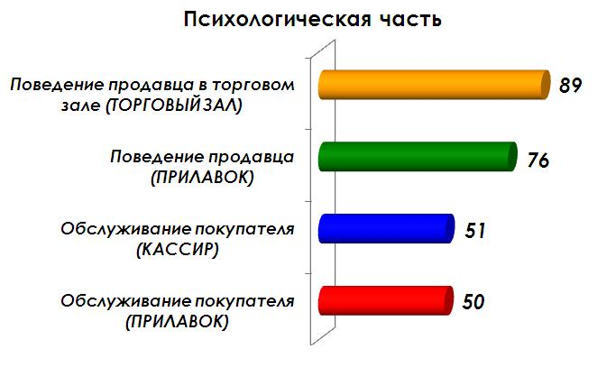

Рисунок 19 - Рейтинг компонент оценки, связанных с поведением персонала (психологическая часть)

Примечание:[161]

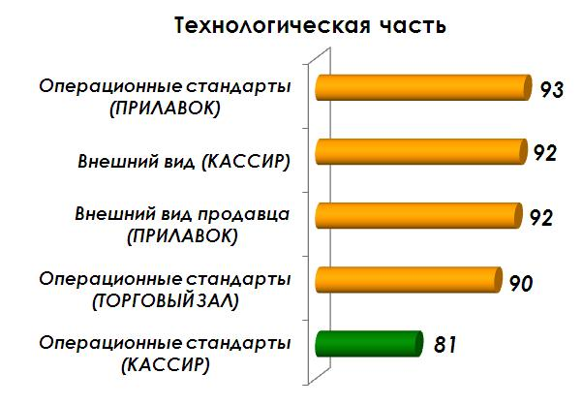
Рисунок 20 - Рейтинг компонент оценки, связанных с организацией обслуживания (технологическая часть)

Примечание:[161]

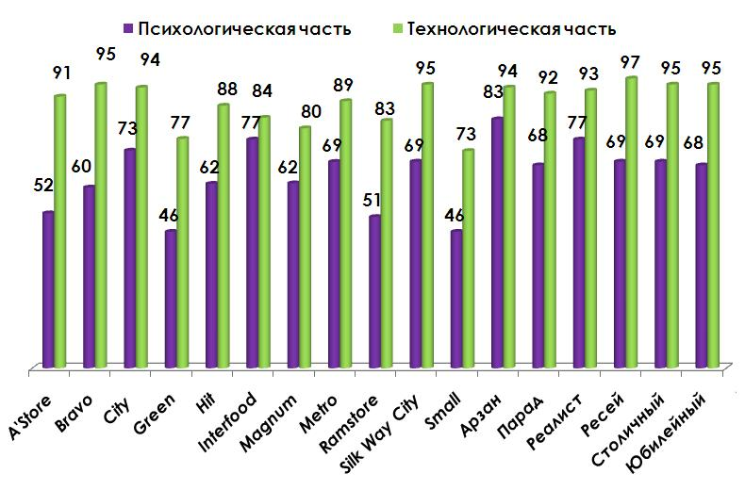
Рисунок 21 - Рейтинг объектов проверки

Примечание:[161]

Если говорить о динамике по компонентам проверки по сравнению с прошлым годом, то сегодня как выясняется, магазины больше уделяют внимание внешнему состоянию и наполнению своей прилавочной зоны. Поэтому наивысший бал (93%) имеет компонент: операционные стандарты за прилавком. Самые слабые критерии проверки, показавшие отрицательную динамику - «Обслуживание покупателя за прилавком», и «Обслуживание покупателя на кассе». Эксперты отмечают, что в некоторых объектах проверки, где отсутствует прилавочная зона, разделы по внешнему виду и обслуживанию за прилавком не учитывались. Это и оказало влияние на итоговый показатель по психологической части микроклимата.
На первом этапе проведения исследования [162] аналитическая группа агентства произвела отбор двадцати различных супермаркетов города Алматы. В список вошли три «Рамстора» - на ул. Фурманова, в ТРЦ MEGA и в ТРЦ «Спутник», два Центра оптовой торговли «Metro», «Magnum» на ул. Абая, на ул. Рыскулова и «Magnum АТАК».
Также в рейтинг были включены такие супермаркеты как «Small» (ул. Жубанова), «A-store» в ТРЦ ADK, «Столичный», «Юбилейный», «Green» в ТЦ «Мерей», «Чайка», HIT, «Bravo» в ТРЦ «Maxima», «Silk Way City» и «City Center» в одноименных торговых центрах, «Парад» в ТРЦ «Прайм Плаза» и «Ресей». На втором этапе был определен комплекс важных для клиентов супермаркетов критериев, по которым в дальнейшем и проводилась оценка.
В итоге лидерские позиции в совокупном рейтинге заняли «Metro», «Metro-2» и «Green», которые не входят в группу аутсайдеров ни по одному из десяти значимых показателей. Четвертое и пятое место соответственно заняли супермаркеты «Рамстор» в ТРЦ MEGA и «Рамстор» на ул. Фурманова. «A-store» в ТРЦ ADK расположился на шестой ступени рейтинга, «Рамстор» в ТРЦ «Спутник» - занял седьмую.
Места с 8 по 13 поделили супермаркеты, набравшие среднее количество баллов: «Magnum» на ул. Рыскулова, «Magnum АТАК», «Парад», «Small», «Magnum» на ул. Абая и «Юбилейный» (в порядке убывания). Среди аутсайдеров оказались «Bravo»,«Silk Way City», «Столичный», «City Center», HIT, «Ресей» и «Чайка» (14-20 места соответственно).
Ниже представлены результаты анализа конкурентоспособности алматинских супермаркетов по десяти критериям оценки.
По результатам исследования стоимости продовольственной корзины супермаркеты Алматы были условно поделены на 3 группы:
-супермаркеты с низкой стоимостью продовольственной корзины: «Чайка», HIT, «Green» в ТЦ «Мерей», «Парад» в ТРЦ «Прайм Плаза», Торговый комплекс Magnum» на ул. Абая, супермаркет «Small», «A-store» в ТРЦ ADK (1-7 места соответственно). Стоимость продовольственной корзины в месяц здесь составляет от 15 240 до 17 800 тенге;
-супермаркеты со средней стоимостью продовольственной корзины: Торговый комплекс «Magnum» на ул. Рыскулова, супермаркет «Bravo в ТРЦ «Maxima», Торговый комплекс «Magnum АТАК», Центр оптовой торговли

Рисунок 22– Оценка конкурентоспособности супермаркетов по критерию стоимости продовольственной корзины

Источник: составлено автором по материалам [162]

Metro-2, Центр оптовой торговли Metro, супермаркет «Рамстор» в ТРЦ MEGA (8-13 места соответственно). Стоимость продовольственной корзины - от 18 000 до 19 500 тенге;
-супермаркеты с высокой стоимостью продовольственной корзины: супермаркет «City Center» в одноименном ТРЦ, супермаркет «Silk Way City» в одноименном ТРЦ, супермаркет «Рамстор» в ТРЦ «Спутник», Торговый центр «Рамстор» на ул. Фурманова, «Столичный», «Юбилейный», «Ресей» (14-20 места соответственно). Стоимость продовольственной корзины - от 19 600 до 21 600 тенге.
Минимальная стоимость продовольственной корзины на данный момент в Алматы составляет 15 242 тенге (супермаркет «Чайка»), тогда как в среднем по Алматы данный показатель находится на уровне 18 670 тенге. При этом согласно обнародованным в начале июня этого года данным Агентства РК по статистике, величина прожиточного минимума в Алматы в среднем на душу населения, рассчитанная исходя из минимальных норм потребления основных продуктов питания, в мае 2012 года составила 18 685 тенге, из них на продовольственные товары - 11 122 тенге.
Из этого можно сделать вывод о том, что даже минимальная стоимость продовольственной корзины в супермаркетах почти на 40% превышает прожиточный минимум.
По результатам исследования ассортимента соответствующие супермаркеты были условно поделены на 3 группы:
супермаркеты с наибольшим ассортиментом продуктов: «A-store» в ТРЦ ADK, «Green» в ТЦ «Мерей», Центр оптовой торговли «Metro-2», Центр оптовой торговли «Metro», Торговый комплекс «Magnum АТАК», Торговый комплекс «Magnum» на ул. Абая, супермаркет «Small» (1-7 места соответственно);
супермаркеты со средним ассортиментом продуктов: Торговый комплекс «Magnum» на ул. Рыскулова, супермаркет «Silk Way City» в одноименном ТРЦ, супермаркет «City Center» в одноименном ТРЦ, супермаркет «Bravo» в ТРЦ «Maxima», супермаркет «Рамстор» в ТРЦ MEGA, супермаркет «Рамстор» в ТРЦ «Спутник» (8-13 места соответственно);
супермаркеты с меньшим ассортиментом продуктов: Торговый центр «Рамстор» на ул. Фурманова, «Юбилейный», «Парад» в ТРЦ «Прайм Плаза», «Столичный», «Чайка», HIT, «Ресей» (14-20 места соответственно).
По результатам исследования транспортной инфраструктуры в часы максимальной загруженности магазина (с 18 до 22 часов в пятницу и субботу) супермаркеты были условно поделены на 3 группы:
-супермаркеты с достаточно удобным расположением остановки общественного транспорта и приемлемым паркингом: супермаркет «Рамстор» в ТРЦ MEGA, супермаркет «Рамстор» в ТРЦ «Спутник», Торговый центр «Рамстор» на ул. Фурманова, «Green» в ТЦ «Мерей», «A-store» в ТРЦ ADK, Центр оптовой торговли «Metro»;
-cупермаркеты, обладающие либо относительно удобным паркингом (время на парковку 1,5-3 минуты), либо расстояние до остановки общественного транспорта менее 150 шагов: супермаркет «Small», Торговый комплекс «Magnum» на ул. Рыскулова, Торговый комплекс «Magnum АТАК», супермаркет «City Center» в одноименном ТРЦ, супермаркет «Silk Way City» в одноименном ТРЦ, «Парад» в ТРЦ «Прайм Плаза», HIT, супермаркет «Bravo» в ТРЦ «Maxima», Центр оптовой торговли «Metro-2»;

Рисунок 23 – Оценка конкурентоспособности супермаркетов
по критерию ассортимента

Примечание составлено автором по материалам [162]

-супермаркеты, не имеющие удобного паркинга (затраты на парковку более 3 минут), или находящиеся в удаленности от остановок общественного транспорта более чем на 150 шагов: «Столичный», «Юбилейный», «Ресей», «Чайка», Торговый комплекс «Magnum» на ул. Абая.
В городе нет супермаркета с максимально удобной для рядового потребителя транспортной инфраструктурой.

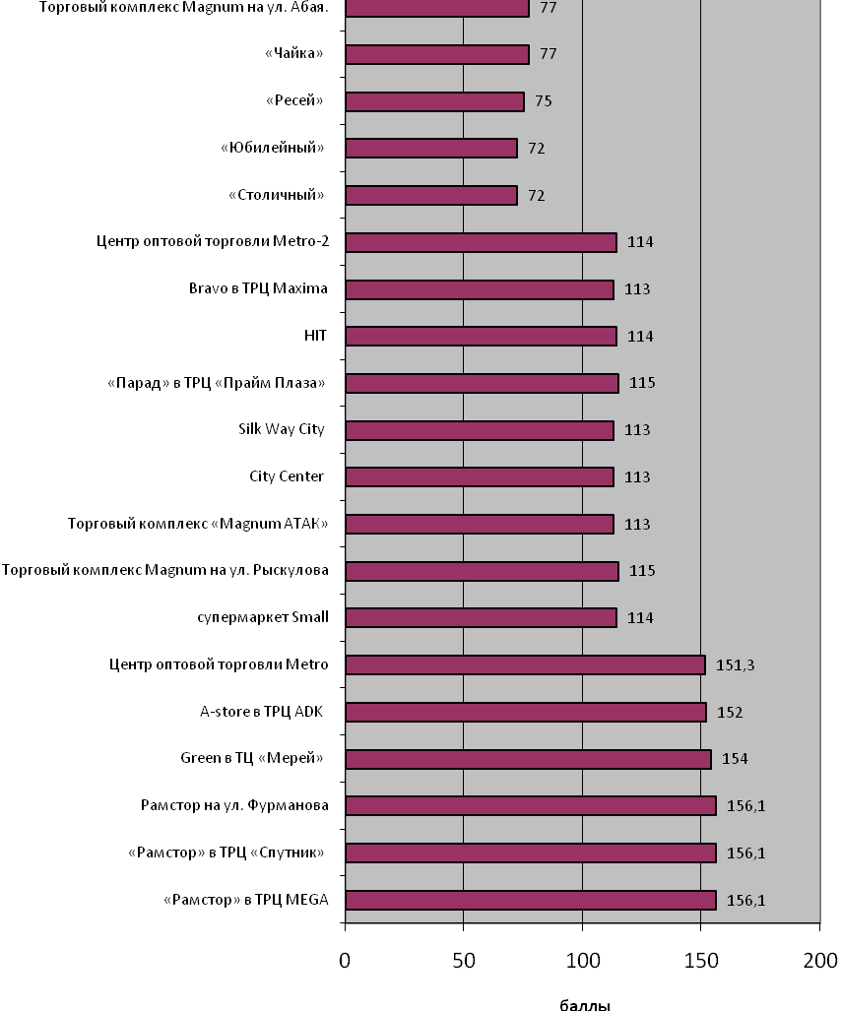
Рисунок 24– Оценка конкурентоспособности супермаркетов по критерию транспортной инфраструктуры

Примечание составлено автором по материалам [162]

По результатам исследования обеспеченности супермаркетов работающими кассами в часы максимальной загруженности магазина (с 18 до 22 часов в пятницу и субботу) супермаркеты были условно поделены на 3 группы:

- по критерию обеспеченности работающими кассами в часы максимальной загруженности магазина;

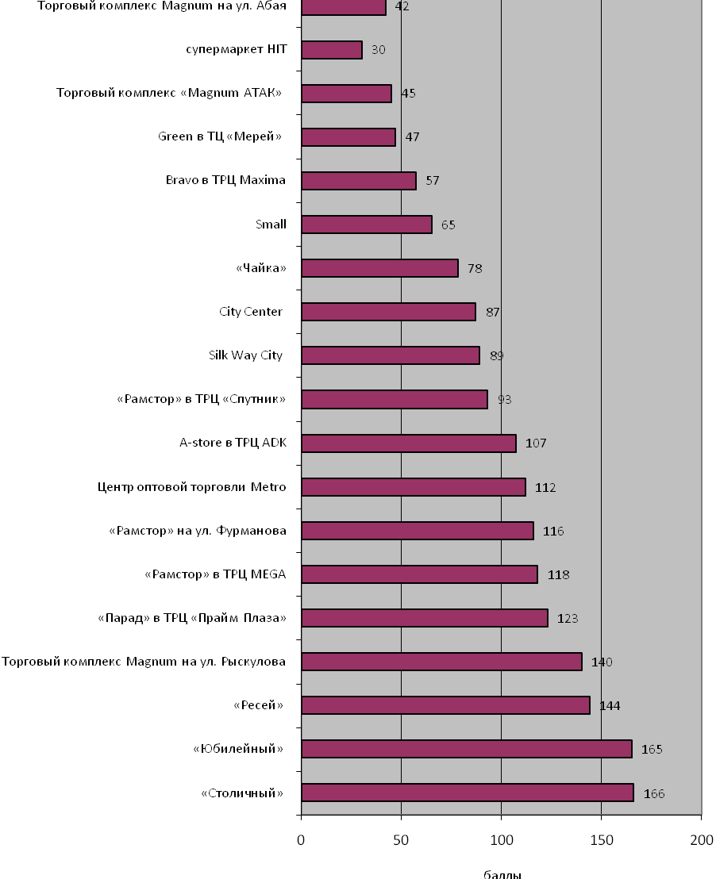
Рисунок 25 – Оценка конкурентоспособности супермаркетов

Источник: составлено автором по материалам [162]

-супермаркеты с наименьшим количеством людей в очередях на кассу: «Столичный», «Юбилейный», «Ресей», Торговый комплекс «Magnum» на ул. Рыскулова;
-супермаркеты со средним количеством людей в очередях на кассу: «Парад» в ТРЦ «Прайм Плаза», супермаркет «Рамстор» в ТРЦ MEGA, Торговый центр «Рамстор» на ул. Фурманова, Центр оптовой торговли «Metro», «A-store» в ТРЦ ADK;
-супермаркеты с самым большим количеством людей в очередях на кассу: супермаркет «Рамстор» в ТРЦ «Спутник», супермаркет «SilkWayCity» в одноименном ТРЦ, супермаркет «CityCenter» в одноименном ТРЦ, «Чайка», «Small», супермаркет «Bravo» в ТРЦ «Maxima», «Green» в ТЦ «Мерей», Торговый комплекс «Magnum АТАК», супермаркет HIT, Торговый комплекс «Magnum» на ул. Абая.
В ходе исследования наличия или просроченных продуктов на прилавках супермаркетов, наибольшие баллы получили магазины, где состояние овощей и фруктов не вызвало негативных отзывов у выборочно опрошенных посетителей исследуемых точек продаж. В получивших максимальное количество баллов супермаркетах также не было обнаружено просроченных продуктов на прилавках.
Вторую группу составили супермаркеты, посетители овощных отделов которых выказали недовольство качеством овощей или фруктов, но при этом исследователями не были обнаружены просроченные продукты на прилавках.
Исключение и наименьшее количество баллов по этому критерию получил cупермаркет «A-store» в ТРЦ ADK. Посетители не высказывали недовольства качеством овощей и фруктов на прилавках, однако «тайные покупатели» обнаружили на прилавке просроченный товар
По результатам исследования клиентоориентированности персонала супермаркеты были условно поделены на 3 группы.
Сотрудники первой группы супермаркетов, таких как «Metro», «Metro-2», «Столичный» и «Юбилейный» проявили максимальную заинтересованность в обеспечении клиента хорошим сервисом, максимально подробно отвечали на вопросы «тайных покупателей» и сопровождали их до места расположения запрашиваемой позиции.
Сотрудники второй группы супермаркетов, в которую вошли «Green», «Small», «A-store», «Bravo», «Рамстор» в ТРЦ «MEGA» и «Рамстор» на ул. Фурманова отвечали на вопросы клиентов и подробно объясняли, где находится запрашиваемая позиция, но не провожали до места. В порядке исключения в этот список был включен и супермаркет «Рамстор» в ТРЦ «Спутник» - хотя сотрудники в зале были весьма внимательны к «тайным покупателям», служба безопасности вела себя грубо и непрофессионально.
Наконец, третью группу составили «Парад», все три торговых комплекса «Magnum», «City Center», «Silk Way City», «Ресей» и «Чайка». Сотрудники этих супермаркетов лишь указывали отдел или направление, где может находиться запрашиваемый товар.
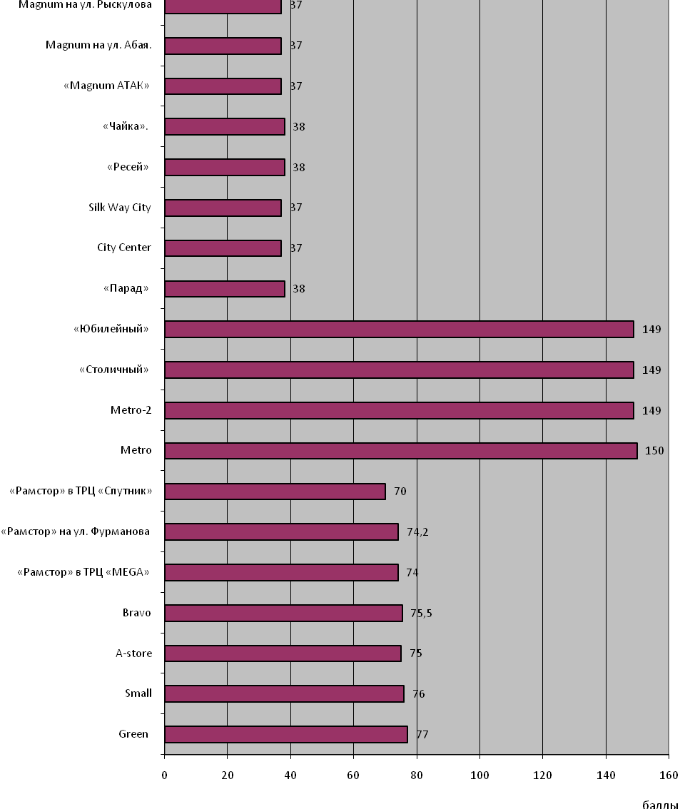
Рисунок 26 – Оценка конкурентоспособности супермаркетов по критерию клиентоориентированности персонала
Примечание составлено автором по материалам [162]

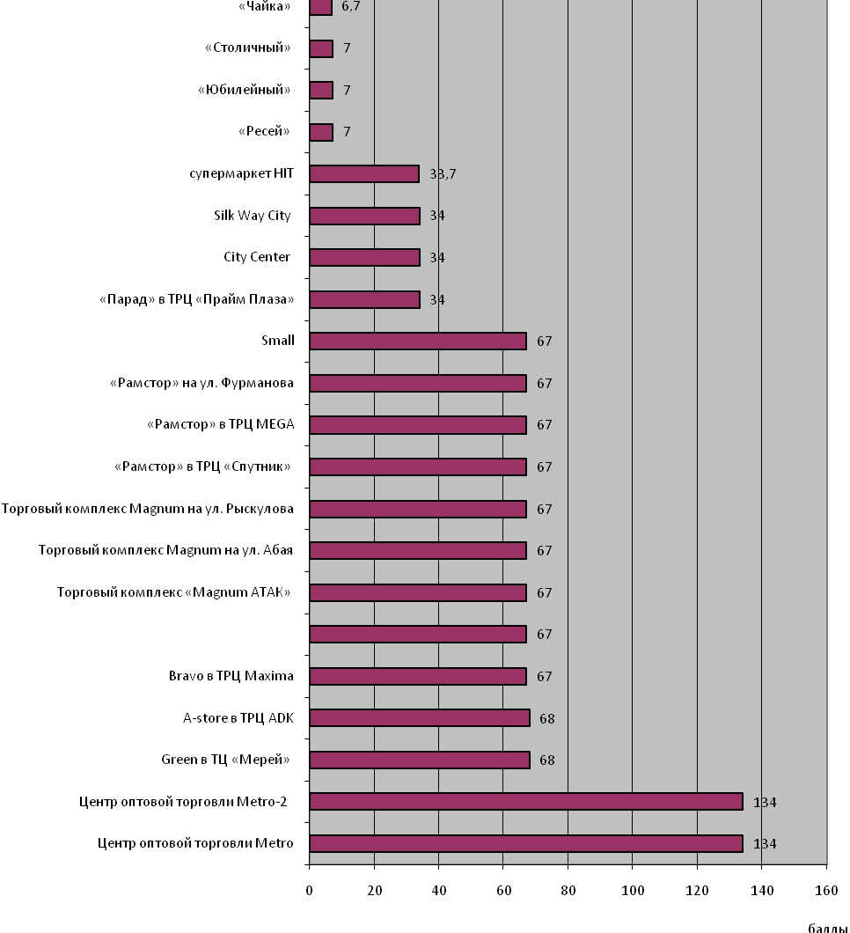
Рисунок 27 – Оценка конкурентоспособности по критерию доступности супермаркетов для людей с ограниченными возможностями

Примечание составлено автором по материалам [162]

Оценивая доступность супермаркетов для людей с ограниченными возможностями «Рейтинг.KZ» пришел к выводу, что практически ни один из исследуемых супермаркетов Алматы не приспособлен для инвалидных колясок. Только центры оптовой торговли «Metro» обладают достаточно широкими проходами между кассами, однако даже, несмотря на это нельзя сказать, что люди с ограниченными возможностями могут полноценно совершать здесь покупки.
В целом, ни такие супермаркеты как «Столичный», «Юбилейный» и «Ресей», в которых в основном совершает покупки элита Алматы, ни супермаркет «Чайка», в котором самая низкая стоимость потребительской корзины, совершенно не приспособлены для людей с ограниченными возможностями. Нельзя не отметить, что ситуация с откровенно формальным соблюдением норм доступности различных объектов для инвалидов в Казахстане наблюдается повсеместно.
С точки зрения качества камер хранения и супермаркеты были условно поделены на 3 группы:
-обладающие современными камерами хранения с электронными замками или имеющие в своем штате отдельного сотрудника, который принимает на хранение вещи посетителей и возвращает их: «Парад» в ТРЦ «Прайм Плаза», «A-store» в ТРЦ ADK, центры оптовой торговли «Metro-2» и «Metro», «Рамстор» в ТРЦ MEGA, «Silk Way City», Торговый центр «Рамстор» на ул. Фурманова;
-где камеры хранения находятся под постоянным контролем сотрудника службы безопасности супермаркета: торговый комплекс «Magnum» на ул. Абая, супермаркет «Small», торговый комплекс «Magnum» на ул. Рыскулова, «Bravo» в ТРЦ «Maxima», Торговый комплекс «Magnum АТАК», «City Center», «Рамстор» в ТРЦ «Спутник», «Столичный», «Юбилейный», «Ресей»;
-где камеры хранения используются легкодоступные, закрывающиеся только на ключ: супермаркеты «Чайка» и HIT.
В 18 из 20 супермаркетов на кассах имеются терминалы для оплаты при помощи кредитных карт. Из представленных в рейтинге 20 супермаркетов 18 располагают соответствующими терминалами, однако в некоторых магазинах расплатиться «кредиткой» можно только до полуночи. Полное отсутствие возможности такой оплаты наблюдается в супермаркете «Чайка» и «A-store».
Количество скидок и акций в супермаркетах прямо пропорционально площади исследуемых магазинов. При этом в супермаркетах с самой низкой стоимостью продовольственной корзины скидок почти нет:
- супермаркеты в которых количество скидок и акций превышает 200: «Green» в ТЦ «Мерей», Торговый комплекс «Magnum» на ул. Абая, «A- store» в ТРЦ ADK, Торговый комплекс «Magnum» на ул. Рыскулова, Торговый комплекс «Magnum АТАК», центры оптовой торговли «Metro-2» и «Metro», «Рамстор» в ТРЦ MEGA, «Рамстор» в ТРЦ «Спутник», Торговый центр «Рамстор» на ул. Фурманова;
- супермаркеты в которых более 100 скидок, но менее 200: «Парад» в ТРЦ «Прайм Плаза», «Bravo» в ТРЦ «Maxima», «City Center», «Silk Way City»;
- супермаркеты, в которых более 50, но менее 100 скидок: «Столичный», «Юбилейный», «Ресей»;
- супермаркеты, в которых менее 50 скидок: «Чайка», HIT.

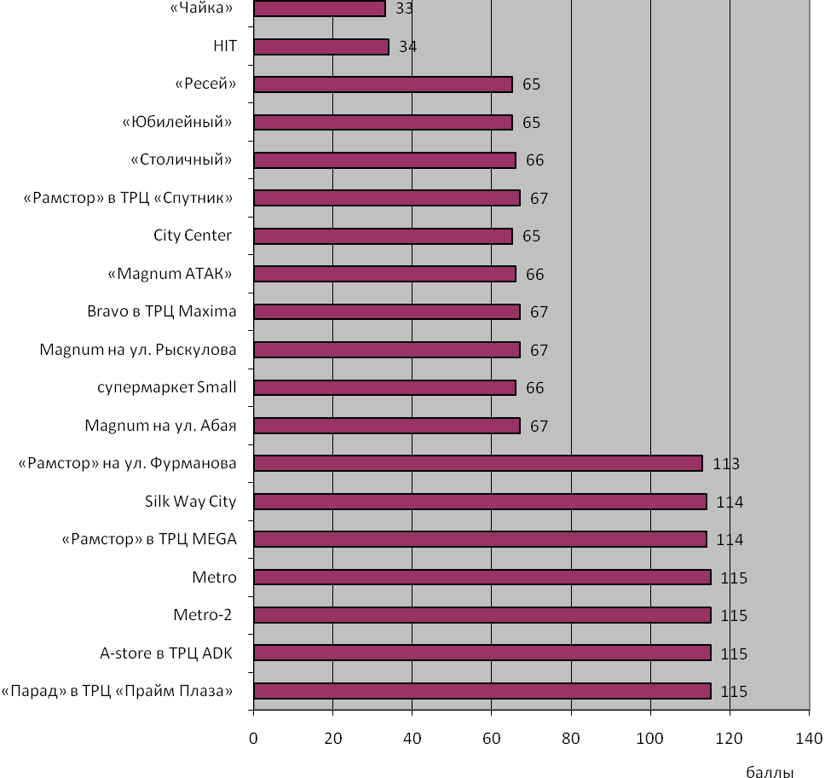
Рисунок 28 – Оценка конкурентоспособности супермаркетов по критерию безопасности и надежности хранения личных вещей покупателей

Примечание составлено автором по материалам [162]

Таким образом, лидерские позиции в совокупном рейтинге заняли «Метro», «Metro-2» и «Green», которые не входят в группу аутсайдеров ни по одному из десяти значимых показателей. При этом по уровню цен оба центра оптовой торговли оказались только в середине рейтинга.
В списке лидеров ожидаемо оказались супермаркеты с более полным ассортиментом, налаженным сервисом, приемлемой транспортной инфраструктурой и клиентоориентированным персоналом.
Показательным является тот факт, что супермаркеты, имеющие самую низкую стоимость продовольственной корзины, такие как «Чайка» и HIT в итоговой классификации оказались на 20 и 18 местах соответственно. На основании этого обстоятельства можно сделать вывод о том, что невысокая стоимость товаров достигается в социальных супермаркетах за счет сравнительно низкого уровня сервиса и качества инфраструктуры.
В то же время такие элитарные супермаркеты, как «Столичный» и «Юбилейный», в итоговом рейтинге оказались в середине второго десятка. Очевидно, что высокая популярность данных супермаркетов среди определенной категории граждан объясняется высоким уровнем сервиса, а также уникальным расположением.
Конкурентоспособность торговых предприятий всех форматов прямо зависит от их способности оперативно реагировать на изменение стереотипов поведения целевой группы потребителей. Формирование конкурентных стратегий розничных сетей на казахстанском продовольственном рынке должно базироваться на глубоком изучении предпочтений потребителей относительно формата покупок, формата торговых предприятий и значимости отдельных характеристик продуктов.
По данным АРКС с 2008 по 2012 годы доля расходов на продукты питания и безалкогольные напитки в структуре потребления выросла в 1,6 раза, при этом рост в большей степени обеспечили продукты мясомолочной группы, яйца и фрукты [163]. Такой рост неизбежно отразился в изменении потребительских предпочтений посетителей сетевых торговых предприятий.

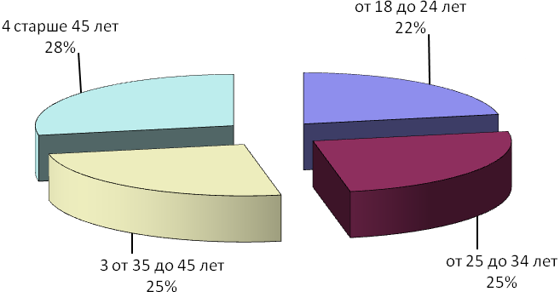
Рисунок 29 - Распределение респондентов по возрасту

Источник: составлено автором по материалам собственного опроса

Для выявления стереотипов поведения и потребительских предпочтений нами был проведен опрос посетителей сетевых торговых предприятий г. Алматы (240 чел).
Респонденты были поделены на 4 возрастные группы: от 18 до 24 лет, от 25 до 34 лет, от 35 до 45 лет и старше 45 лет. К первой относится 22% респондентов, ко второй и третей — по 25% и к четвертой — 28% респондентов.
Данную выборку нельзя считать репрезентативной для казахстанского городского населения. Но поскольку исследование имеет поисковый характер, требование репрезентативности не является для нас ключевым
Основные результаты исследования сводятся к следующему:

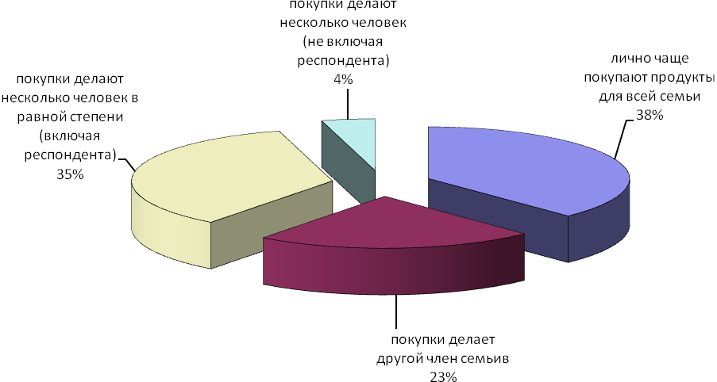 Рисунок 30 - Предпочтения потребителей относительно покупок
продуктов питания

Примечание составлено автором по материалам собственного опроса

- Среди типов «закупки» продуктов питания наиболее распространенным является вариант, когда основные продовольственные покупки делаются раз в неделю, а в течение недели еще что-то докупается в зависимости от необходимости (так ответили 41% респондентов).

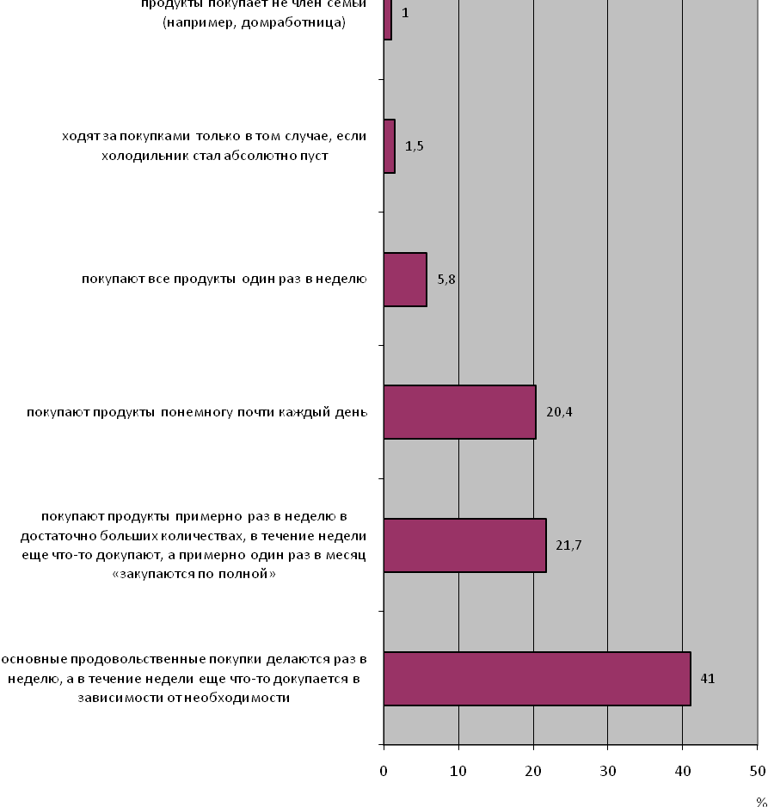
Рисунок 31 – Распространенные типы «закупки» продуктов питания

Примечание составлено автором по материалам собственного опроса

- Были выявлены следующие группы потребителей, обладающими характерными стереотипами поведения в супермаркете.

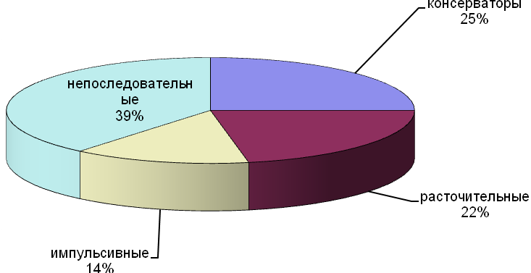

Рисунок 32– Основные группы потребителей по результатам исследования

Источник: составлено автором по материалам собственного опроса

Рассмотрим кратко каждую группу в отдельности
- «Консерваторы» - люди в основном старшего возраста, в семье ответственны как за покупку продуктов питания, так и за приготовление пищи. Питаются они в основном дома и достаточно традиционно, редко разнообразят «домашнее меню». При покупке нового для них продукта обращают внимание на большое количество характеристик. К покупкам их вряд ли может склонить реклама, распродажи продуктов или советы других людей. Их покупки — это результат именно их личного решения.
- «Расточительные» - обычно продовольственные покупки делаются «понемногу и каждый день», в основном делят обязанности по покупке и приготовлению пище с другими с членами семьи, а также они часто питаются вне дома. Основной их чертой является то, что они не экономят на продуктах питания. Их не привлекают распродажи продуктов, так как вопрос цены для них второстепенен. Они склонны к традиционному типу поведения и не склонны к аналитическому, и если те продукты, которые они привыкли покупать, вырастут в цене, они вряд ли обратят на это внимание (и, тем более, не откажутся от их покупки).
- «Импульсивные» - в большинстве молодые мужчины, и в их семьях основные продовольственные покупки делает либо другой член семьи, либо это делает несколько человек в равной степени, включая их самих. Они не являются ответственными в семье ни за покупку, ни за приготовление пищи и также часто питаются вне дома. Склонны к эмоциональному типу поведения. Их покупки спонтанны, они не планируют их заранее, часто покупают продукты из любопытства, их способна привлечь новая упаковка. «Импульсивные» покупатели ходят в магазины не регулярно и не имеют устоявшихся предпочтений относительно магазинных форматов.
- «Непоследовательные» - в большинстве женщины. Они наиболее вовлечены в домашнее хозяйство, так как в чаще самостоятельно закупают продукты питания для всей семьи, покупают их примерно один раз в неделю «по полной программе». Являются ответственными в семье за приготовление пищи. «Непоследовательные» планируют заранее, что им необходимо купить, а с другой, «сам магазин» может влиять на их поведение, т.е. их тоже способно привлечь что-то непосредственно во время совершения покупок. Товары на полках способны напомнить покупателям о том, что они забыли внести в предварительный список или могут просто «спровоцировать» спонтанную покупку. «Непоследовательные» покупатели открыты для новых предложений, например, дегустаций, они открыты для новых товаров и им нравится большое разнообразие.
Исходя из того, какие из этих четырёх групп преобладают в супермаркете (и в какое время), можно существенно повысить эффективность маркетинговых программ.
В целом анализ результатов ежегодного мониторинга казахстанских розничных сетей, проводимых последние пять лет компанией «Розница-KZ» с использованием метода «тайный покупатель» показал, что:
- в 2009-2011 гг. конкуренция между предприятиями сетевых предприятий торговли обострилась: в Казахстан пришла очередная волна смены торговых форматов; исчезли такие сети, как «Арзан», «Вестер», «Sm-маркет», «7-я» и «2х2», оставив невыплаченными долги перед поставщиками; только в 2010 г банкротами признали себя около 500 сетевых предприятий торговли;
- по данным оценки конкурентоспособности розничных сетей в 2012 г в списке лидеров оказались супермаркеты с более полным ассортиментом, налаженным сервисом, приемлемой транспортной инфраструктурой и клиентоориентированным персоналом: супермаркеты, имеющие самую низкую стоимость продовольственной корзины, в итоговой классификации оказались в конце рейтинга, как и «элитные» статусные супермаркеты.
- многим казахстанским сетевым предприятиям торговли присущи: а) недоступность для людей с ограниченными возможностями; б) низкое качество овощей и фруктов; в) проблема несоответствия торговой и транспортной инфраструктуры обслуживания покупателей.

3 ПУТИ ПОВЫШЕНИЯ КОНКУРЕНТОСПОСОБНОСТИ ПРЕДПРИЯТИЙ РОЗНИЧНОЙ ТОРГОВЛИ

3.1 Совершенствование государственного регулирования в сфере розничной торговли
Начиная с 2010 г. в республике реализуется Программа по развитию торговли в Республике Казахстан на 2010 - 2014 годы. Программа представляет собой функциональный раздел ГПФИИР. Основной её целью является «создание системной и институциональной основы для устойчивого развития торговой отрасли Республики Казахстан и повышения ее конкурентоспособности»[138].
По мнению авторов исследования «Казахстан: влияние торговой политики на человеческое развитие», которое проводилось одновременно с подготовкой «Программы по развитию торговли в Республике Казахстан на 2010 – 2014 годы», для дальнейшего развития розничной торговли необходимы:
- отмена подзаконных актов, создающих административные барьеры для развития торговых услуг;
- совершенствование нормативно-правовых актов, регулирующих розничную и оптовую торговлю, включающую следующие направления по регулированию торговой деятельности:
- внесение изменений в административный кодекс в целях обеспечения соблюдения требований, предъявляемых к рынкам, формирование реестра торговых предприятий, паспортизации торговых рынков, внедрение нормативных требований к обеспечению торговыми площадями населения населенных пунктов, разграничение прав и обязанностей владельцев рынков и управляющими рынком. А также возложение ответственности на администрацию рынков за действия, совершаемые на торговых рынках, и содержание отчетности;
- введение единой системы правил, по которым компаниям розничной торговли - ритейлерам предстоит работать в РК. Главная цель вводимых норм - сделать взаимоотношения между поставщиками продукции на полки магазинов и самими торговыми предприятиями максимально прозрачными, а также защитить потребителей от монополизации розничной торговли;
- введение основных норм по предотвращению монополизации крупными торговыми сетями региональных рынков посредством введения ограничения - одна сеть может контролировать не более четверти (25%) продаж продовольственных товаров в рамках одного субъекта области, городского акимата или района[144].
В Стратегическом плане на 2011-2015 годы, разработанном Министерством экономического развития и торговли, утвержденном постановлением Правительства РК от 31 декабря 2010 года № 1531 задача № 1.4 - повышение эффективности внутренней торговли.
Постановлением Правительства Республики Казахстан от 13 апреля 2012 года № 460 в Государственную программу по регулированию предпринимательства в сфере розничной торговли в связи с Посланием Президента Республики Казахстан «Социально-экономическая модернизация – главный вектор развития Казахстана» 27 января 2012 года были внесены изменения и дополнения. Министерство экономики и бюджетного планирования РК разработала выработкой предложений по механизму модернизации розничного сектора и торговой инфраструктуры на 2013-2020 годы [164].
На заседании Правительства Республики Казахстан 19 июня 2012 года были одобрены основные направления государственной поддержки розничной торговли, нацеленные на защиту экономических интересов сельхозпроизводителей как при реализации товаров в розничной сети, так и стабилизацию цен на важнейшие продовольственные товары.
Был разработан механизм государственной поддержки розничной торговли в целях устранения непродуктивных посредников:
- Концепция развития потребительской кооперации в Республике Казахстан, которая будет предусматривать меры государственной поддержки всех видов потребительских кооперативов;
- Программа модернизации розничного сектора и торговой инфраструктуры на 2013-2020 годы.
Вступление в Таможенный союз и далее в ВТО не только открывает рынок Казахстана для импортных товаров и услуг, но и меняет экономику страны в целом, так как требует дальнейшего реформирования финансового, коммуникационного, энергетического, транспортного и других секторов экономики [165].
Как отмечается в Прогнозе социально-экономического развития Республики Казахстан на 2013 – 2017 годы, в рамках реализации Программы по развитию торговли будет продолжена работа по стимулированию увеличения количества площадей современных торговых форматов и их доли в общем обороте розничной торговли [147].
Предполагается, что реализация данных мер позволит провести модернизацию торговой отрасли, привести ее в соответствие с современными международными требованиями и будет содействовать эффективному товародвижению с минимальными транзакционными издержками.
Таким образом, можно выделить следующие основные направления модернизации торговой отрасли РК:
- Стратегическое развитие в направлении приближения правил и норм торговли к международным стандартам. В узком смысле подобную стратегию торговли можно понимать как систематическую рационализацию процедур и документации для международной торговли. В широком смысле это охватывает все методы регулирования, влияющие на импортные и экспортные потоки.
- Создание современного организационно-инфраструктурного механизма торговли. Обеспечение конкурентоспособного уровня торговли возможно лишь только на базе формирования соответствующей торговой инфраструктуры, позволяющей увеличить объемы торговли и повысить качество предоставляемых услуг. Важными элементами высокотехнологичной инфраструктуры торговли являются повышение организации производства, развитие информационных, маркетинговых, банковских и платежных систем.
- Применение различных мер финансирования и поддержки торговли. В целях повышения устойчивости и обеспечения конкурентоспособности государство должно предложить всем добросовестным субъектам торговой деятельности разнообразные механизмы и инструменты финансирования и поддержки торговли.
- Определение приоритетов эффективной торговой политики. Повышение эффективности возможно при выделении наиболее перспективных сегментов торговли и активизации их потенциала.
- Разработка программы оценки рисков и выработка мер государственного регулирования по минимизации их негативного влияния. На основе многосторонней оценки присоединения к мировой торговой системе выработать возможные методы государственного воздействия и стимулирования субъектов торговли страны с целью уменьшения влияния на их деятельность негативных факторов глобализации.
- Развитие культуры торговли и формирование профессиональных кадров. Соответствие уровня торговли мировым стандартам, повышение ее конкурентоспособности невозможно без создания новой культуры торговли, которую могут обеспечить только специально подготовленные квалифицированные работники.
- Внесение изменений в институциональные основы торговой деятельности, определяющие взаимоотношения субъектов рынка и совместимость их конечных интересов в обеспечении экономического роста страны. Модернизация торговли требует обновления законодательной базы, прежде всего, в части принятия нового Закона о торговле, позволяющего реформировать систему торговли в соответствии с международными стандартами.
При этом однако нельзя не заметить определенную противоречивость и логическую незавершенность торговой политики.
Это проявляется:
- в несогласованности между мерами защиты по отношению к конкурентам и мерами стимулирования по отношению к субъектам отечественного рынка;
- в отсутствии программы минимизации влияния угроз и вызовов, которые несет казахстанской экономике мировая и региональная торговая интеграция;
- в слабой оценке влияния данных процессов на социально-экономическое развитие общества в целом.
Наша позиция существенно отличается от этого подхода.
Действительно, о «конкуренции форматов» торговых предприятий в розничной торговле, о переходе к современному торговому формату сетевых супермаркетов, как о неизбежной и, безусловно, прогрессивной общемировой тенденции в последнее время писали многие авторы (см., например,[134;166-169]). И нельзя не признать, что смена торговых форматов - общемировая тенденция. «Экспансия транснациональных торговых корпораций привела к тому, что рыночная доля сетевого сектора розничной торговли в развивающихся странах за последнее десятилетие резко возросла» [142,c.411].
Однако влияние глобальных торговых сетей на экономику принимающих стран оценивается специалистами весьма неоднозначно. Конкуренция на рынках развивающихся стран реципиентов, вызванная приходом ТСТК, имеет серьезные последствия для их экономики [170-174].
С учетом сложившейся практики сейчас предпринимаются попытки усиления роли государства в регулировании, процессов, проходящих в розничной торговле [175]. В международной практике отсутствуют конкретные модели регулирования оптовой и розничной торговли, поскольку это зависит от потребности каждой страны. И даже в самых высокоорганизованных системах торгового обслуживания есть место для рынков и уличной торговли.
Торговые сети впервые появились ещё в начале XX в. В общественном сознании розничные сети прочно ассоциируются с торговыми форматами: гипермаркетом, супермаркетом, дискаунтером и др. Следует отметить, что степень доминирования в разных странах тех или иных торговых форматов обусловлено множеством факторов: культурными, социальными и институциональными (см. табл. 8) [135].

Таблица 8 - Торговые форматы, преобладающие на рынках стран Западной Европы

 | Франция | Велико-британия | Испания | Германия | Италия
Высокий | гипермаркет | гигантский универсам | гипермаркет | жесткий дискаунтер | супермаркет, независимый магазин
Средний | супермаркет | жесткий дискаунтер | независимые магазины, супермаркет | супермаркет
Низкий | жесткий дискаунтер,  гигантский универсам | гипермаркет | жесткий дискаунтер | гигантский универсам | гипермаркет, жесткий дискаунтер
Примечание: [134,c.32-33]

Весьма поучителен российский опыт. В конце 1990-х гг. Правительство Москвы обозначило стратегические приоритеты развития розничной торговли:
- развитие инфраструктуры потребительского рынка,
- обеспечение территориальной и ценовой доступности товаров и услуг,
- повышение технического и технологического уровня предприятий, обеспечение занятости населения.
Средствами их реализации стали:
- подавление альтернативных форм торговли (киоски, павильоны, палатки),
- контроль над деятельностью торговых сетей.
Несмотря на подавление альтернативных форм торговли, до последнего времени мелкая розница процветала: ее годовой оборот в Москве, по данным McKinsey&Company, достигал $1,5 млрд., вдвое превышая долю супермаркетов. Всего в столице функционировало около 28 тыс. объектов мелкорозничной торговли: 5 тыс. киосков и 23 тыс. мобильных палаток, тележек и лотков [176].
Больше всего рынков в столице насчитывалось в 1998 году — 240. К началу 2000-х осталось 223 рынка, в 2001-м — уже 172. В 2003 году закрылись крупные рынки на территории спорткомплексов ЦСКА и "Динамо". Уже к 2004 году общее количество рынков в Москве сократилось почти вдвое: с 242 до 135.
В 2011 г. в столице оставался 81 рынок, в том числе 21 сельскохозяйственный, а также специализированные — строительные и автомобильные. Сетевая розничная торговля в Москве занимала около 40% рынка (вместо 4-5% в 2000 году). Владельцы и арендаторы киосков и небольших магазинов убеждены, что цель изменений, происходящих в розничной торговле,— именно перераспределение доходов в пользу крупных компаний. Основная проблема сетевых торговых предприятий не в конкуренции со стороны малого и среднего бизнеса, а в нехватке торговых площадей.
Общая торговая площадь Москвы, по данным Jones Lang LaSalle, увеличилась с 2,3 млн. кв. м в 1997 году до 3,1 млн. кв. м в 2010-м, притом что ставки аренды торговой недвижимости были в два-три раза выше, чем в Западной Европе. По количеству торговых площадей на душу населения Москва значительно отстает от своих европейских коллег — уровень обеспеченности у нас в два раза ниже.
В 2012 году с боями разной степени тяжести закрылись 14 розничных рынков, в частности легендарная барахолка в Лужниках и вещевой рынок "Эмерал", принадлежавший братьям Юсуфовым и считавшийся вторым по величине после закрытого "Черкизона".
По данным департамента торговли и услуг Москвы, в столице в 2012 г работало 53 рынка — 43 сельскохозяйственных, семь универсальных, специализированный продовольственный рынок, рынок автозапчастей и радиорынок. В собственности города — 11 сельхозрынков, остальные принадлежат частным инвесторам.
Из 27 некапитальных сельхозрынков к началу 2015 года «выживет» один Двенадцать рынков могут к 2016 году перестроить в торговые центры общей площадью 320 тыс. квадратных метров, инвестиции в создание ТЦ оцениваются почти в 400 млн. долларов [177].
Согласно законодательству России, все универсальные рынки в некапитальных сооружениях должны быть упразднены. В 2006 году был принят закон "О розничных рынках и внесении изменений в Трудовой кодекс РФ", требующий перевода сельскохозяйственных рынков в капитальные строения до 2015 года, иначе они должны быть закрыты. Власти Москвы планируют закрыть около 30 плоскостных рынков до 1 января 2015 года[178].
Однако выиграл ли от этого московский потребитель?
На выставке «Золотая осень-2012», представлявшей продукцию РФ и стран Таможенного союза [179], всеми её участниками было единодушно отмечено, что по последним оценкам Продовольственной организации ООН (FAO) [180], Организации ООН по торговле и развитию (UNCTAD) [181] и Международной организации кредиторов (WOC) [182], российские регионы и соседние страны могут свести к минимуму импорт Россией как готового продовольствия, так и продовольственного сырья из стран дальнего зарубежья.
Активно препятствуют этому торговые сети в крупных городах России, которые работают в основном именно с поставщиками из дальнего зарубежья. Характерно, что при этом до 80% объема продовольствия и сельхозсырья, поступающего в российские мегаполисы закупают фирмы-посредники, связанные с торговыми сетями или с крупными оптовыми базами. В результате, цена товара для потребителя (в том числе и для российского переработчика), резко увеличивается. Поэтому продукты из регионов России, Закавказья, Молдавии и Казахстана в московских супермаркетах часто оказываются дороже, чем аналогичные товары из Латинской Америки, Западной Европы. Северной Африки, Индокитая. В настоящее время продукты в супермаркетах Москвы в два-три раза дороже, чем… в супермаркетах курортных городков Испании!
Изобилие заморского импорта на прилавках торговых сетей России – результат спекулятивной ситуации, созданной в 90-е сбытовыми монополистами и региональными властями. Розничная цена на фрукты и овощи в торговых сетях Москвы оказываются вдвое, а то и втрое больше той, по которой эти товары были отгружены. Аналогично обстоит дело и с мясной, молочной, рыбной продукцией. Она на прилавках Москвы или Петербурга представлена, опять-таки, в основном импортом из стран «дальнего зарубежья». Другие страны и регионы России там совершенно не представлены. Если, конечно, не считать ярмарок выходного дня, куда некоторым регионам удаётся пробиться и нескольких белорусских торговых предприятий - продукты в них на треть, а то и наполовину дешевле, чем в крупных торговых центрах [179].
Заинтересован ли казахстанский покупатель в распространении этой тенденции у нас - или казахстанские покупатели и предприятия торговой отрасли стали всего лишь очередной неизбежной жертвой глобализации? - И так ли необходимо развитие новых торговых форматов для социально-экономического развития Казахстана? Нужно ли Казахстану повторять этот российский эксперимент по подавлению «неэффективных» и «устаревших» торговых форматов – в условиях, когда в развитых странах Запада торговый формат рынков стремительно возрождается (см., например, [183])? Казахстанским покупателям – точно не нужно. Государству – точно не нужно.
Нашим рынкам и магазинчикам действительно присущи низкая пропускная способность (как клиентов, так и товаров) и высокие издержки на доставку и хранение продукции. Удельные операционные и административные расходы в них значительно выше, чем в более крупных, в особенности, сетевых, торговых предприятиях. Характерны для них и ограниченный ассортимент. И не всегда качественный сервис. И отсутствие условий для нормального хранения продуктов, и то, что там порой существенная часть товарооборота укрывается от налогообложения, а покупатель не получает кассовый чек…
И, тем не менее, на продовольственном рынке Казахстана не нужны сетевые и оптовые торговые корпорации - настолько крупные и «экономически эффективные», что смогут обеспечить свою конкурентоспособность, диктуя свои цены и лоббируя свои интересы на политическом уровне. Как это они уже вполне успешно делают в России. По нашему мнению, следует, пока не поздно, отказаться от реализации Программы по развитию торговли в Республике Казахстан [138] и коренным образом изменить приоритеты государственной политики в этой области.
Таким образом, как показывает международный опыт распространения ТСТК, в частности, в опережающей республику по темпам внедрения новых торговых форматов России, торговая политика ТСТК состоит в агрессивном навязывании удобных только для них
- стереотипов потребительского поведения в ущерб экономическим интересам покупателей,
- правил поставки и оплаты продукции.
ТСТК не заинтересованы в развитии национальных производителей; их развитие способствует сокращению предприятий малого бизнеса и созданию низкооплачиваемых рабочих мест для работников низкой квалификации.
Поэтому не следует форсировать экспансию сетевых торговых корпораций на продовольственном рынке Казахстана. Необходимо, пока не поздно, отказаться от дальнейшей реализации Программы по развитию торговли в Республике Казахстан и коренным образом изменить приоритеты государственной политики в этой области.

3.2 Совершенствование управления товарооборотом на предприятии сети розничной торговли
До недавнего времени в основе управления ассортиментом и товарооборотом сети «Magnum» была процедура «чистки неликвидной продукции». Ежегодно в феврале-марте производится анализ продаж - в разрезе магазинов и по категориям товаров.
Если, к примеру, лидер в товарной группе имеет сумму продаж в миллион тенге за год, то исходя из этих данных, все что составляет 25% от этого оборота подлежат к удалению из ассортимента.
При этом могут быть исключения, такие как, товар по определенным причинам отсутствовал на фирме, или в данной категории товаров нет других аналогов и необходимо поддерживать ассортимент или товар дешевый, поэтому в количественном имеются хорошие показатели, а в денежном выражении он попал на чистку и т.п.
По результатам года делается отчет об оборачиваемости продукции по всем поставщикам для выявления нового срока консигнации на новый год. Оборачиваемость продукции считается математическим путем и во внимание принимаются следующие данные по каждому виду товара в разрезе каждого магазина: приход, продажа, возврат поставщику, возврат покупателя, остаток товара, исходя из последней инвентаризации.
Выводятся средние данные по оборачиваемости в днях на каждый товар и на всю продукцию в целом. И если, к примеру, по договору был срок консигнации 40 дней, а опыт работы за последний год показал, что продукция оборачивается за 60 дней, то в новом году однозначно подписывается новый срок консигнации как минимум 60 дней.
Ассортимент супермаркета «Green» состоит из 50 товарных групп. Структура товарооборота каждый год и в течение года подвержена изменениям. Наибольший вес в структуре а имеют следующие
К товарным группам, дающим наибольший товарооборот относятся колбасные изделия; молочная продукция; кондитерские товары; полуфабрикаты; сопутствующие товары; рыба и икра; ликеро-водочные изделия.
В Приложении 1 представлена структура товарооборота супермаркета «Magnum» за 2010-2012 гг.
Издержки обращения по супермаркету «Magnum» ежегодно возрастали в абсолютных значениях на 4242,35 и на 2946,56 тыс. тг. соответственно. Тем не менее, положительным моментом в деятельности предприятия является то, что супермаркету «Magnum» удалось снизить издержки обращения на 0,38%. Это говорит о рациональном использовании имеющихся у супермаркета «Magnum» ресурсов и о экономии издержек.
Рост и снижение уровня издержек в супермаркете «Magnum» имеет компенсаторный характер: так снижение уровня издержек обращения наблюдается по 5 статьям, а рост по 6.
Максимальное снижение уровня издержек обращения наблюдается по ремонту основных средств (с 2,91% до 2,24% к обороту), это снижение произошло в связи с покупкой нового торгового оборудования.
Супермаркет «Magnum» активизировал работу с покупателями, что нашло отражение в росте статьи расходов связанной с рекламной деятельностью. Видимо этот рост будет наблюдаться и в будущем.
О увеличении расходов на оплату труда говорит рост уровня издержек обращения по статье "расходы на оплату труда" (с 3,85 до 4,03%). Положительным моментом здесь является то, что руководство супермаркета «Magnum» стремится повысить мотивацию своих работников путем увеличения размера заработной платы. Отрицательный же момент заключается в том, что темпы роста товарооборота заметно ниже темпов роста зарплаты, а это уменьшить эффективность деятельности супермаркета «Magnum».
Незначительный рост амортизационных отчислений (0,72 до 0,75% к обороту) объясняется покупкой нового дорогостоящего оборудования, что также немаловажно в современной конкурентной борьбе.
Рост издержек обращения по статье "расходы на хранение товаров" (с 0,32 до 0,41% к обороту) следует отнести к отрицательному моменту в деятельности супермаркета «Magnum» . Это говорит об увеличении товарных запасов и их замедленной оборачиваемости.
Проанализировав издержкоемкости реализации отдельных товарных групп и объемы их реализации, можно определить товарные группы, на которые приходятся наибольшие расходы супермаркета «Magnum».
Одной из таких групп является товарная группа «сопутствующие товары», на которую супермаркет «Magnum» в 2011 году затратил 24,87% , а в 2012 году 22,87% от всех издержек. Руководство супермаркета «Magnum» стремится оптимизировать данную не профильную товарную группу, что выражается в постепенном сокращении доли издержек обращения приходящуюся на сопутствующие товары.
С целью выявления и анализа проблемных товарных групп определим так называемых "лидеров" (товарные позиции, которые обеспечивают более 90% продаж) и количество «аутсайдеров» (плохо продающиеся товары).
Практически все товарные группы, за исключением четырех товарных групп: «растительное масло», «сахар»; «картофель»; «яйцо», имеют в своем составе товарные позиции «аутсайдеры», которые потенциально могут оказаться издержкоемкими и нерентабельными. Поэтому при анализе товарооборота нужно учитывать специфику товарных групп и анализировать издержки, которые связаны с реализацией конкретных товарных позиций.

Рисунок 25 - Товарооборот на одну ассортиментную позицию: товары – «лидеры»

Примечание составлено автором

Рисунок 26 - Товарооборот на одну ассортиментную позицию: товары-«середняки»

Примечание составлено автором

Рисунок 27 - Товарооборот на одну ассортиментную позицию: товары – «аутсайдеры»

Примечание составлено автором

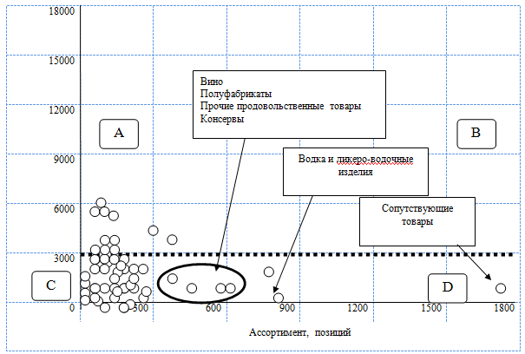

Рисунок 28 - Номенклатурная матрица «ассортимент - продажи на одну ассортиментную позицию»

Примечание составлено автором

Как видно из графика, положение товарной группы во многом зависит от результатов продаж товаров-лидеров. Так, например, положение товарной группы «Колбасные изделия» двояко: с одной стороны данная товарная группа занимает одно из ведущих мест по продажам на одну позицию, а с другой стороны, занимает одно из последних мест по сбалансированности. Здесь мы наблюдаем, как наиболее популярные товары-лидеры сглаживают низкий уровень продаж товаров-аутсайдеров, поэтому следует проводить всесторонний анализ товарных запасов находящихся в торговом зале.
Аналогичная ситуация наблюдается по товарным группам "Чай", "Творог", "Прочие продовольственные товары". Широкий ассортимент товаров объясняется желанием привлечь больше покупателей, которые затем покупают и другие товары, создающие основной объем прибыли супермаркета. Однако более перспективный путь заключается в сокращении ассортимента товаров-аутсайдеров, не пользующихся спросом, и сосредоточении усилий на товарах-лидерах, их рекламировании и продвижении, что в итоге увеличит эффективность продаж на одну ассортиментную позицию. С учетом вышесказанного реформировать в первую очередь следует товарные группы попавшие в зону D ( рис. 14).
В Приложении 2 представлены фактические данные деятельности супермаркета «Magnum» за 2012 год и результаты расчета предлагаемой модели; в Приложении 3 - оптимальная структура розничного товарооборота супермаркета «Magnum».
Товарные группы, имеющие наибольшее количество товаров-аутсайдеров, следует отнести к наиболее проблемным ( рис 29)

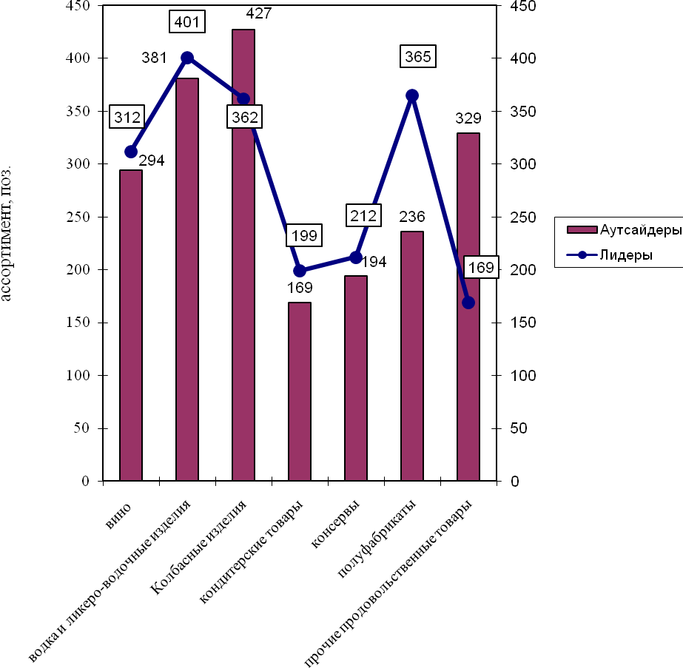
Рисунок 29 - Наиболее проблемные товарные группы

Примечание составлено автором

К основным факторам, влияющим на значительное сокращение продаж какой-либо товарной позиции в процессе реализации товаров, следует отнести внешние и внутренние факторы.
Основные внешние факторы - это:
- уменьшение покупательского спроса в силу различных обстоятельств (появление более качественного или дешевого товара, изменение социального положения, негативный опыт от предыдущей покупки и т.д);
- изменение в сторону ухудшения потребительских свойств, качества товара или увеличение его цены товаропроизводителем.
К основным внутренним факторам, влияющим на сокращение продаж, следует отнести непродуманный комплекс мероприятий производимых в торговом зале:
- использование устаревшего оборудования для выкладки товаров;
- отсутствие надлежащей информации о реализуемой продукции и пр;
- не достаточное определение оптимального запаса товара в месте реализации;
- неэстетичная, неудачная выкладка товара и размещение рекламных материалов в торговых точках;
- бесконтрольное расширение ассортимента, при котором отдельный товар просто теряется в общей массе;
- атмосфера в торговом зале: дизайн, музыка, униформа продавцов, наличие запахов, температура воздуха, и прочие, так называемые, «мелочи».
Оценить структуру товарных запасов можно из графиков сбалансированности, которые позволяют определить соотношение "лидеров" и "аутсайдеров" (рисунки 30-32).

Рисунок 30 - Сбалансированность ассортимента: товары-«лидеры»

Примечание составлено автором

Рисунок 31 - Сбалансированность ассортимента: товары-«середняки»

Примечание составлено автором

Рисунок 32 - Сбалансированность ассортимента: товары-«аутсайдеры»

Примечание составлено автором

Товарную группу «Сопутствующие товары» следует отнести к проблемной группе по сбалансированности: ассортимент товарных позиций насчитывает 1754 ед., из которых большая часть (1126 ед.) относится к товарам-аутсайдерам. По всей видимости, это связано с непродуманным комплексом мероприятий, производимых в торговом зале (неудачная выкладка и раздутость ассортимента), вследствие чего покупатели просто физически не в состоянии охватить взглядом и соответственно, приобретать весь предлагаемый ассортимент.
Аналогичная ситуация наблюдается и товарной группе "Прочие продовольственные товары", где 66% товаров нерентабельны (из 498 товарных позиций 329 аутсайдеров). По всей видимости в данном случае ситуация возникла вследствие слабого информационного и рекламного сопровождения.
Самый низкий показатель сбалансированности зафиксирован по товарной группе "Минеральная вода" - 79% товаров нерентабельны (из 86 товарных позиций 68 аутсайдеров). В данной ситуации можно воспользоваться перекрестным мерчендайзингом, расположив рядом с минеральной водой и диетическое и детское питание, можно также поставить дополнительные холодильные камеры, что будет способствовать продаже безалкогольных напитков. То есть с помощью перекрестного мерчендайзинга появляется возможно решить сразу две проблемы, а если и после проведенных мероприятий какие-то позиции не ускорят обращение, то их следует исключить из ассортимента.
К проблемной товарной группе можно отнести и безалкогольные напитки, которые подвержены определенным сезонным колебаниям, их продажи зимой значительно ниже. В данном случае диапазон ассортимента целесообразно варьировать в зависимости от времени года и спроса.
Оптимальная структура розничного товарооборота и цен, позволяющие получать максимальную прибыль в сложившихся условиях, определяются функцией спроса (существующей зависимостью объема продаж от цены) и и функцией затрат (совокупные затраты, приходящихся на те или иные товары).
Определение издержек обращения по товарным группам осуществляется комбинированным методом (таблица 9).
При расчете розничного товарооборота на 2013 год по супермаркету «Magnum» по таким товарным группам как: кондитерские товары, конфеты, товары для животных расчетный; коньяк расчетный вариант находится в диапазоне близком к результатам реализации товаров, поэтому были оставлены исходные данные. По другим товарным группам: мясо; картофель; сахар; фрукты рекомендуется сократить физический объем реализации. Однако, в силу того, что данная товарная группа относятся к товарам первой необходимости, это может негативно отразиться на уровне удовлетворенности спроса населения по данным товарным группам.

Таблица 9 - Методики распределения издержек обращения по отдельным товарам

Наименование статьи издержек обращения | Методика распределения сумм расходов по отдельным тоаварным группам | Показатель,положенныйв основу расчета коэфициентов сравнительной издержкоемкости
Транспортные расходы | Коэфициенты издержкоемкости | Физическая емкостьодного тенгепоступления товара
Расходы на оплату труда | Коффициенты издержкоемкости | Коэфициент трудоемкости реализации товара
Отчисления на социальные нужды | Пропорцианально расходам на оплату труда
Аренда и коммунальные платежи | Коффициенты издержкоемкости | Удельный товарный запас
Амортизация основных средств | Коффициенты издержкоемкости | Удельный товарный запас
Ремонт основных средств | Пропорцианально амортизации основных средств
Износ малоценных и быстроизнашивающихся предметов | Пропорцианально расходам на оплату труда
Расходы на хранение товаров | Пропорцианально объему товарооборота
Расходы на рекламу | Пропорцианально объему товарооборота
Затраты по оплате процентов за пользование займом | Коффициенты издержкоемкости | Товарооборачиваемость в днях
Прочие расходы | Пропорцианально объему товарооборота
Примечание составлено автором

Поэтому, супермаркет «Magnum», чтобы удовлетворить спрос населения на товары первой необходимости, вынужден реализовывать ряд товаров без прибыли. Тем более, что нерентабельных товарных групп немного, а покупатели этих товаров, как правило, совершают комплексные покупки и тем самым покрывают возможные убытки супермаркета.
При внедрении данной оптимальной товарной структуры супермаркет «Magnum» мог бы увеличить прибыль от продаж на 57% ( на 3,67 млн. тг.).
На сегодняшний день в супермаркете «Magnum» насчитывается более 10 тыс. наименований. Политика расширения и углубления ассортимента без учета востребованности товара покупателями привела к тому, что 50% товарного ассортимента обеспечивает супермаркету «Magnum» около 94% товарооборота, тогда как другая половина - только 6%.
Средние показатели продаж на одну ассортиментную позицию по каждой товарной группе определяют с помощью показателей продаж по конкретным товарным группам и количество ассортиментных позиций входящих в них. А в дальнейшем проводят сравнение этих усредненных показателей продаж с затратами, которые несет супермаркет «Magnum» по подготовке конкретных товаров к продаже.
Учитывая вышесказанное совместно с такими факторами, как появление на рынке новых товаров, усиливающающаяся конкуренция со стороны соседних супермаркетов и других торговых площадок, изменение покупательских предпочтений и др., побуждает вносить изменения в структуру ассортимента. Структура ассортимента изменяется путем сокращения нерентабельных торговых позиций (т. к. торговая площадь супермаркет «Magnum» не в состоянии разместить всё многообразие товаров) и введения новых перспективных товарных позиций.
Таким образом, основные элементы и принципы организации системы управления ассортиментом и товарными запасами сети «Magnum» вкратце сводятся к следующему.
1. Субъект управления - товарный менеджер. Поскольку ассортимент, предлагаемый весьма широкий, было выделено несколько зон ответственности, за каждой из которых был закреплён товарный менеджер
2. Объекты управления: структурированная номенклатура, торговые марки, поставщики.
3. Цели системы.
В соответствии с принципом комплексной поставки, планировалось поддерживать такой ассортимент, который удовлетворил бы все потребности целевого потребителя в выбранном товарном сегменте. Однако на практике ассортимент ограничивался возможностями компании, и в результате часть клиентов отказывалась от закупок, не найдя нужного товара с требуемым сроком поставки и конкурентными ценами.
В своей продуктовой стратегии сети «Magnum» зафиксировала задачу минимизации суммы маржинальной прибыли, упущенной по причине неудовлетворённости клиентов предлагаемым ассортиментом.
Анализ данных регистрации заявок клиентов и причин отказов показал, что в прошедшем периоде (до внедрения системы) эти потери составляли около 10% от заработанной маржинальной прибыли. Целью системы в отношении ассортимента было определено снижение этого показателя до 5% за календарный год. Целью системы в отношении товарного запаса было определено снижение суммы товарных запасов на 30% в течение 3-х месяцев.
4. Основным документом планирования товарных запасов является финансовый план в товарном разрезе с детализацией до подгрупп. План рассчитывается на основании состояния товарных запасов на начало периода планирования, плана продаж и нормативов оборачиваемости, установленных на основании статистики прошлого периода, планов компании по сокращению товарных запасов, приоритетов товарных групп и торговых марок.
5. Величина страхового запаса, зависящего от надёжности поставщика и стабильности продаж позиции, является основным параметром управления товарных запасов складской программы.
Так с регулярными поставщиками, с которыми у предприятия был значительный, стабильный товарооборот, действовал согласованный график поставки, что обеспечивало хорошее качество и минимальную стоимость логистики. По этой группе поставщиков всегда была известна дата ближайшей поставки.
По остальным поставщикам регулярных закупок не было (нерегулярные поставщики), и поставка осуществлялась по мере набора необходимого объёма заказов. Таким образом, по этой группе поставщиков был известен только срок поставки заказа, достаточного по объёму с точки зрения логистики.
После внедрения системы для закупки у регулярных поставщиков по каждой позиции складской программы с помощью информационной системы рассчитывается объём очередной закупки; для закупки у нерегулярных поставщиков – дата начала подготовки поставки.
6. Процедуры управления товарными запасами включают:
- ежемесячный анализ соответствия уровней поддержки, назначенных товарным менеджером, результатов продаж и рыночной ситуации и
- еженедельный контроль соответствия товарных запасов и параметров номенклатуры в информационной системы уровням поддержки.
Эти процедуры осуществляются в соответствии со следующими внутрифирменными нормативными документами: 1) регламент деятельности торговых менеджеров и их система стимулирования; 2) правила расчёта страхового запаса, объёма закупки позиций складкой программы у регулярных поставщиков и даты закупки – у нерегулярных; 3) правила расчёта соответствия складской программы финансовым планам товарных запасов; 4) порядок управления резервами, создаваемыми под заказы клиентов; 5) порядок прохождения заказа на закупку товара для клиента; 6) правила возврата товара клиентом, входного контроля и возврата товара поставщику.
Помимо этого введена в действие программа борьбы с неликвидами, включающая: определение неликвидов, порядок контроля состояния неликвидов, алгоритмы их выявления в информационной системе, порядок создания описаний неликвидов, их продажи и предпродажной подготовки, алгоритм маркировки неликвидов в информационной системе, формулу и алгоритм расчёта премии за продажу неликвидов сотрудниками сбыта.
Анализируя результаты внедрения системы, хотелось бы подчеркнуть, что опыт использования информационных технологий для управления ассортиментом и товарными запасами предприятия сетевой торговлипоказал следующее:
– автоматическая классификация в соответствии с правилами АВС/XYZ-анализа не является оптимальной – только использование специальных математических моделей и программного обеспечения позволяют обеспечить оптимизацию розничного товарооборота;
– эффективность системы категорийного менеджмента, обеспечивающей управление ассортиментом и товарными запасами, определяется не только её собственными параметрами, но и уровнем её интеграции в общую систему менеджмента компании.

3.3 Применение информационных технологий и стратегического планирования предприятия сетевой торговли
Рассмотренные нами в первой главе проблемы стратегического планирования деятельности предприятия стали причиной того, что многие подходы и методы нельзя считать приемлемыми для стратегического управления предприятиями торговли в казахстанских условиях.
Это связано с их ресурсоемкостью и статичностью, с несоразмерно повышенной ориентацией на какой-то определенный показатель. Многие модели стратегического планирования являются узкоспециализированными и работают с ограниченным числом факторов оценки, количество которых, как правило, не превышает комбинацию из пяти показателей.
В основе стратегического планирования – оценка конкурентоспособности. Однако методам её оценки в той или иной степени присущи недостатки, главный из которых - применение на практике затруднено сложностью и высокой трудоемкостью используемых процедур сбора информации, необходимой для оценки конкурентоспособности.
По нашему мнению, проведение комплексного анализа конкурентоспособности невозможно без использования информационных технологий. Схема применения информационных технологий для анализа конкурентоспособности и стратегического планирования предприятия сетевой торговли основана на следующем алгоритме стратегического планирования. (рисунок 33).
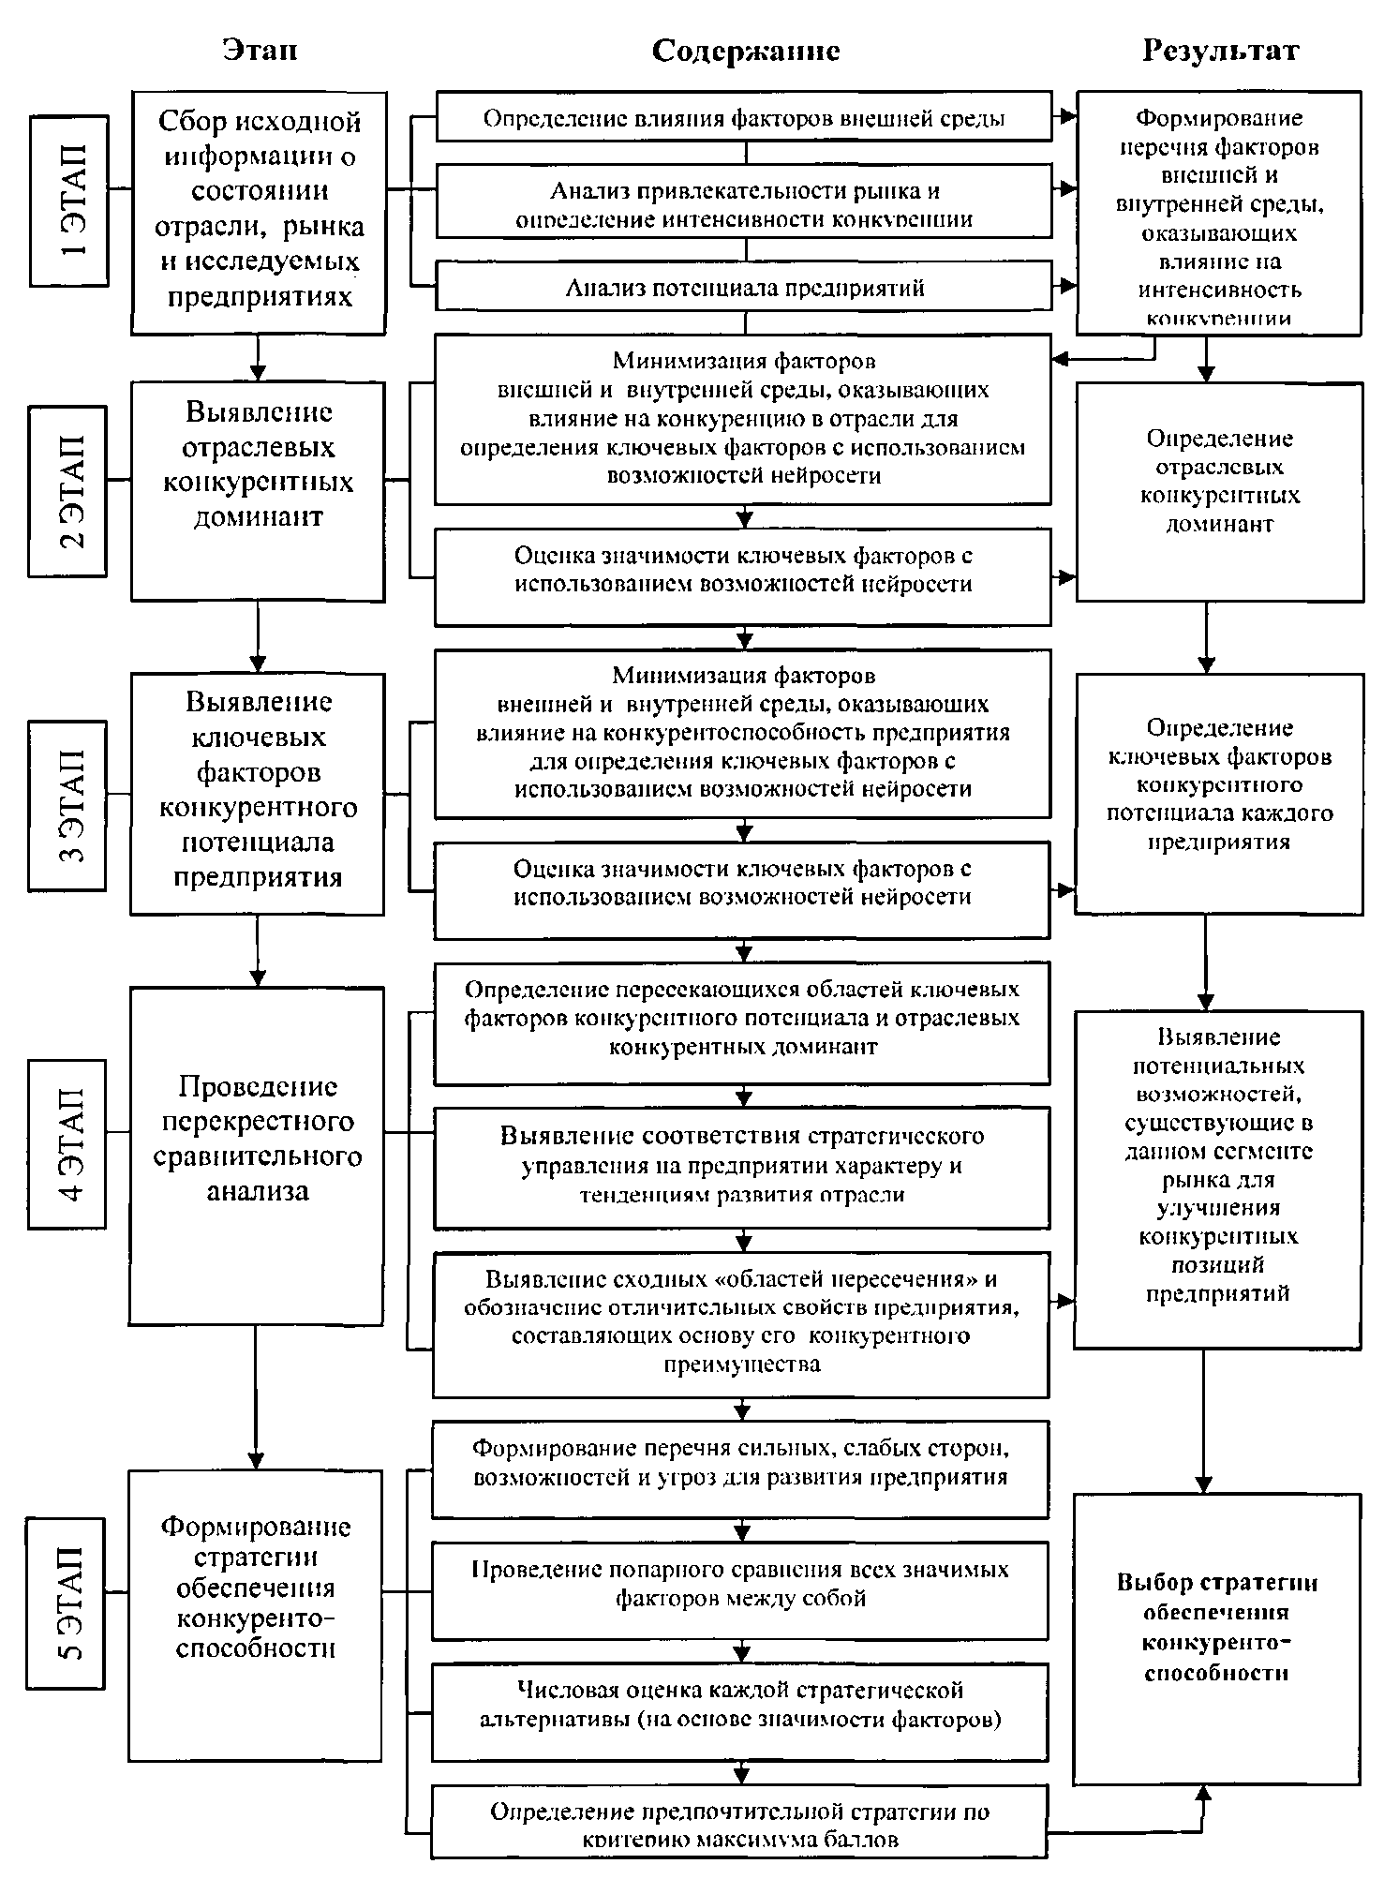

Рисунок 33 – Алгоритм стратегического планирования конкурентоспособности предприятия торговли

Примечание составлено автором
Алгоритм включает в себя три основные фазы - фаза подготовки, фаза построения и фаза реализации стратегии, содержащие в совокупности 14 этапов.
При реализации стратегии обеспечения конкурентоспособности успех возможен только в случае учета громадного массива информации, а также внешних и внутренних факторов, формирующих сферу функционирования предприятия. Поэтому в диссертационном исследовании как инструмент для анализа и обработки информации используются нейронные сети.
Нейронной сетью называют математические модели, а также их программные или аппаратные реализации, с множеством параллельно функционирующих простых процессоров, которые позволяют воспроизводить чрезвычайно сложные зависимости. Как правило, нейронные сети предпочитают использовать там, где имеется очень много входных данных со скрытыми закономерностями.
Выбор нейронной сети в качестве метода моделирования стратегии конкурентоспособности можно объяснить тем, что нейронные сети имеют ряд преимуществ перед традиционными методами обработки информации, а именно:
- Нейронные сети автоматически определяют значимость и минимизируют количество входных данных (исходных факторов, влияющих на конкурентоспособность супермаркета), что упрощает сбор данных за счет отбрасывания наименее значимых факторов, и, следовательно, удешевляет исследования.
- Нейронные сети являются самообучаемыми системами. Выбор правильной нейронной модели и предоставления соответствующего объема данных позволит получить результаты, минуя использование сложного математического аппарата.
3. Нейронные сети показывают высокую производительность вычислений благодаря высокой степени параллельности нейронных сетей.
4. Нейронные сети в обработке надежны, так параллельная архитектура позволяет сети функционировать даже в случае повреждения отдельных элементов сети.
Используя нейронные сети при разработке стратегии конкурентоспособности супермаркета, можно выбрать только те факторы, которые оказывают значительное влияние на деятельность супермаркета.
Информационные технологии на основе использования нейронных сетей опираются на ряд экспертных методов принятия решений, рассмотренных в исследовании [72]. Используются в качестве средств автоматизации проведения расчетов такие программные системы, как
- OmenStapler (автоматизированная система поддержки принятия решений основанная на математическом аппарате метода анализа иерархий, находит широкое применение в любых процессах, где необходимо часто решать задачи принятия решений и прогнозирования)

Таблица 10 - Этапы разработки стратегии предприятия торговли

1 | 2 | 3
Этап1 | Изучение корпоративной стратегии предприятия | Корпоративная стратегия определяет основные направления развития;формулирует приоритетные задачи в кокурентной борьбе.  На этом этапе осуществляется выбор характера ведения конкурентной борьбы (наступательный или оборонительный)
Этап 2 | Анализ привлекательности рынка | Изучаются параметрыи показатели,характеризущие состояниеконкурентной среды:барьеры входа на рынок; поставщики,потребители  На данной основе получают выводы о привлекательности рынка и степени интенсивности конкуренции на нем.
Этап 3 | Формирование перечня факторов организационной среды | Проводится анализ внещней и внутреней среды предпоиятия. Цель даного этапа – сформировать набор (выборку) факторов и инструментов, оказывающих воздействие на конкурентоспособность предприятия(входные параметры)
Этап 4 | Анализ отрасли в ведущих предприятий в ней | Путем сопоставления характеристик моделей конкуренции с реальными параметрами рынка и отрасли,а также оценкой основных пиоритетов экономической деятельности предприятий определяется тип конкурентной среды на рынке (олигополия,монополия,монополистическая конкуренция, рабочая конкуренция).
Этап 5 | Минимизация факторов для определения ключевых из них | Процедура минимизацииснизит реальность исследуеого факторного пространства с целью отбора наиболее информативных и значимых факторов. Это позволит визуализировать данные и произвести сжатие массивов обрабатываемой и хранимой управленческой информации.
Этап 6 | Оценка значимости ключевых факторов | Цель – выявить факторы, оказывающие влияние на конкурентоспособность предприятия.
Этап 7 | Определение отраслевых конкурентных доминант и ключевых факторов конкурентного потенциала | Цель – выявление наиболее значимых факторов в отрасли, т.е отраслевых конкурентных доминант. Данные доминанты определяют факторы, которые в большей степени формируют вектор развития торговых процессов,возможный характер направления конкурентных преимуществ предприятий,функционирующих в данной отрасли. Ключевые факторы конкурентного потенциала представляютя собой наиболее значимые факторы внешней и внутренней среды, на основе которых формируются конкурентные преимущества конкретного предприятия.
Этап 8 | Перекрестный сравнительный анализ | Цель – определение пересекающихся инепересекающихся областей конкуренных преимуществ предприятий отрасли.
Продолжение таблицы 10
1 | 2 | 3
Этап 9 | Формирование перечня конкурентных преимуществ | Проанализировав состав элементов потенциала предприятия, можно прийти к выводу, что конкретное преимущество возникает за счет снижениея издержек и дефференциации товара. Конкурентные преимущества предопределяют вектор стратегии предприятия.
Этап 10 | Определение сильных и слабых сторон | Осуществляется на основе установления взаимохависимостей между входными параметрами (факторами и инструментами) и выходными параметрами (показатели операционной эффективности деятельности и стратегического позиционирования предприятия).На эом этапе необходимо разграничение входных параметров на факторы внешней (Возможности угрозы) и внутренней (сильные и слабые стороны) среды.
Этап 11 | Разработка вариантов стратегии оьеспечения конкурентоспосбности предприятия | Следует помнить, что неиспользованная возожность может стать угрозой, если ее использует конкурент, а удачно предотвращенная угроза может создать у предприятия дополнительную сильную сторону.
Этап 12 | Оценка и выбор оптимальной стратегии оьеспечения конкурентоспособности | Осуществляется на основе определения метематическим путем максимальной рациональности и оптимальнгости стратегии. При этом должны быть учтены два момента. Первый состоит в соответствии предлагаемой стратегии с видением и миссией предприятия. Второйзаключается в приоритетности предлагаемых стратегий.
Этап 13 | Реализация стратегии | Программа реализации стратегии представляет собой совокупность реализуемых проектов, направленных на усиление реализуемых проектов, напрвленных на усиление конкурентного потенциала предприятия расширение его сферы деятельности и, тем самым, повыщение его устойчивости в конкурентной борьбе.
Этап 14 | Анализ результатов,полученных от внедрения стратегии | На данном этапе основную роль играет программа реализации стратегии, с помощью которой, анализируя свою детельность в прощлых периодах, предприятие может адекватно реагировать на рыночные изменения , повышая свою конкурентоспособность.
Этап 15 | Корректировка существующей стратегии с учетом реакции конкурентов | Если разработанная стратегия оказалась конкурентоспособной и имеет положительные результаты для предприятия, то рассматриваютяся вопросы ее корректировки и актуальности в следующем периоде. После этого разрабатывается обновленная программа с новыми целями.
Примечание составлено автором

- CompetitiveAbilityEstimation (основана на математическом аппарате-методов семейства ELECTRE и использоваться в различных экономических областях, где необходимо, принимать оптимальные и эффективные решения).

Параметры определяющие рыночные позиции субъекта с учетом специфики его хоз.деят-ти
Входные данные
Стратегические цели компаний
Группа компаний для анализа
Целевые группы потребителей
Ожидания целевых сегментов
Критерии оценки привлекательности целевых сегментов

Выбор инструментального метода для анализа конкурентоспособности
Метод анализа иерархий (статические предпочтения экспертов, иерархическая структура факторов конкурентоспособности)
Метод анализа иерархий (динам. предпочтения экспертов)

Метод SMART (линейное множество факторов конкуренто - способности)
Методы семейства ELECTRE (линейное множество факторов конкурентоспособности)

Применение программ Microsoft Excel
Применение автоматизированной системы CAE
Применение автоматизированной системы Omen Stapler
Применение автоматизированной системы Omen Stapler

Осуществление процедур многоступенчатого иерархического синтеза

Выходные данные, полученные в результате функционирования информационной технологии

Получение количественных и ранговых оценок уровняконкурентоспособности компаний
Оценка рыночных позиций компаний на целевых сегментах
Определение наиболее приоритетного направления политики повышения конкурентоспособности

Разработка альтернативных вариантов повышения конкурентоспособностикомпаний

Рисунок 34 – Концептуальная схема комплексного применения информационных технологий

Примечание составлено автором по материалам [72]
Система представляет собой программу, основанную на математическом аппарате методов принятия решений семейства ELECTRE и написанную в соответствии с технологиями, объектно-ориентированного проектирования на языке программирования; С Sharp для платформы . NETFramework 2.0. Модули и компоненты обработки исходной, экспертной информации; а также функции реакций на события пользователя реализованы в среде программирования MicrosoftVisualStudio 2008.
Эксперт на основе субъективных соображений оценивает компании по критериальным показателям конкурентоспособности по выбранной им шкале, при этом учитывается как количественная, так и качественная информация, полученная из внешней среды.
Информация в виде экспертных балльных оценок сохраняется в базе данных, затем из базы данных передается в подсистему получения выводов по уровню конкурентоспособности, включающая в себя все математические модули для обеспечения расчетов, таким образом, в качестве результатов работы данной программы пользователь получает ранги, отражающие уровень конкурентоспособности субъектов рыночных отношений.
Таким образом, применение информационных технологий для анализа конкурентоспособности и стратегического планирования предприятия сетевой торговли позволяет определить в динамике, с учетом изменения стратегических целей и стереотипов потребительского поведения:
- ранговую оценку уровня конкурентоспособности,
- оценку рыночных позиций на целевых сегментах,
- перечень альтернативных вариантов улучшения рыночных позиций,
- приоритетное направление повышения конкурентоспособности (стратегию).

ЗАКЛЮЧЕНИЕ

По результатам исследования были сделаны следующие выводы
1. Конкурентоспособность относится к наиболее сложным понятиям, характеризующим современный рынок. Нет даже приблизительно одинаковых взглядов на методику её оценки. Которая требует учета значительного количества факторов и показателей, различных по своей природе. Количественное измерение которых порой затруднительно; большую роль начинают играть качественные характеристики, оценка которых представляет особую проблему. Создать единую методику оценки конкурентоспособности для предприятий различных отраслей сложно, так как это обусловлено спецификой их деятельности
2. Отраслевая специфика конкуренции в розничной торговле состоит в следующем:
– конкурируют между собой не только отдельные независимые участники рынка, но и их совокупности (популяции организаций) – не связанные экономически и организационно группы предприятий, занимающие сходные рыночные ниши и использующие одинаковую устойчивую организационную форму (торговый формат); конкуренция - процесс перехода предприятий отрасли от одного торгового формата к другому, происходит циклически-волнообразно (прилив-отлив);
– помимо направленности процесса смены торговых форматов на конкурентоспособность предприятия торговли оказывают наиболее сильное влияние следующие факторы: 1) эффективность управления ассортиментом и товарными запасами, 2) отраслевые барьеры, 3) изменчивость потребительского поведения.
3. Состояние торговой отрасли в республике обусловлено усилением глобализации и торговой интеграции, участием республики в Таможенном союзе и перспективами вступления в ВТО. А также целым комплексом взаимосвязанных специфических проблем, в которых тесно переплетаются аспекты
– экономические (проблемы финансовой устойчивости предприятий торговли; неравномерность развития системы торговли, как по структуре, так и по степени взаимодействия ее структурных элементов; отстающая от требований времени нормативно-правовая база торговли)
– социальные (стереотипы потребительского поведения, уровень жизни, значительная роль самозанятого населения и ненаблюдаемой экономики).
4. Казахстанская отрасль розничной торговли продуктами питания изобилует убыточными и малорентабельными хозяйствующими субъектами старых торговых форматов (базар, независимый маленький магазин). Анализ вторичных исследований и результаты собственного опроса управляющих собственников торговых предприятий малого бизнеса и менеджеров продовольственных рынков г. Алматы (86 чел) показали, что в конкурентной среде старых торговых форматов сохраняются
- жесткие административные барьеры, которые определяют конкурентоспособность предприятий (предпринимателей);
- высокий уровень взаимодействия, солидарности и самоорганизации
Большинство предприятий (предпринимателей) старых торговых форматов ограничены в выборе финансовых ресурсов ввиду непрозрачности бизнеса - собственных источников средств оказывается недостаточно, используются они не всегда эффективно. Несмотря на всё это, главенствующая роль рынков в казахстанской розничной торговле продуктами питания сохраняется до настоящего времени - старые торговые форматы не торопятся отступать, несмотря на объединённые усилия государства и транснациональных торговых корпораций.
5. Как показывает международный опыт распространения транснациональных сетевых торговых корпораций (ТСТК), в частности, в опережающей республику по темпам внедрения новых торговых форматов России, торговая политика ТСТК состоит в агрессивном навязывании удобных только для них:
– стереотипов потребительского поведения в ущерб экономическим интересам покупателей,
– правил поставки и оплаты продукции.
ТСТК не заинтересованы в развитии национальных производителей; их развитие способствует сокращению предприятий малого бизнеса и созданию низкооплачиваемых рабочих мест для работников низкой квалификации.
Поэтому не следует форсировать экспансию сетевых торговых корпораций на продовольственном рынке Казахстана. Необходимо, пока не поздно, отказаться от дальнейшей реализации Программы по развитию торговли в Республике Казахстан и коренным образом изменить приоритеты государственной политики в этой области.
6. Анализ результатов ежегодного мониторинга казахстанских розничных сетей, проводимых последние пять лет компанией «Розница-KZ» с использованием метода «тайный покупатель» показал, что:
– в 2009-2011 г.г. конкуренция между предприятиями сетевых предприятий торговли обострилась: в Казахстан пришла очередная волна смены торговых форматов; исчезли такие сети, как «Арзан», «Вестер», «Sm-маркет», «7-я» и «2х2», оставив невыплаченными долги перед поставщиками; только в 2010 г банкротами признали себя около 500 сетевых предприятий торговли;
– по данным оценки конкурентоспособности розничных сетей в 2012 г в списке лидеров оказались супермаркеты с более полным ассортиментом, налаженным сервисом, приемлемой транспортной инфраструктурой и клиентоориентированным персоналом: супермаркеты, имеющие самую низкую стоимость продовольственной корзины, в итоговой классификации оказались в конце рейтинга, как и «элитные» статусные супермаркеты.
– многим казахстанским сетевым предприятиям торговли присущи: а) недоступность для людей с ограниченными возможностями; б) низкое качество овощей и фруктов; в) проблема несоответствия торговой и транспортной инфраструктуры обслуживания покупателей.
7. Конкурентоспособность торговых предприятий всех форматов прямо зависит от их способности оперативно реагировать на изменение стереотипов поведения целевой группы потребителей. Формирование конкурентных стратегий розничных сетей на казахстанском продовольственном рынке должно базироваться на глубоком изучении предпочтений потребителей относительно формата покупок, формата торговых предприятий и значимости отдельных характеристик продуктов. Для выявления стереотипов поведения и потребительских предпочтений было проведен опрос посетителей сетевых торговых предприятий г. Алматы (240 чел).
8. Применение информационных технологий для анализа конкурентоспособности и стратегического планирования предприятия сетевой торговли позволяет определить в динамике, с учетом изменения стратегических целей и стереотипов потребительского поведения:
– ранговую оценку уровня конкурентоспособности,
– оценку рыночных позиций на целевых сегментах,
– перечень альтернативных вариантов улучшения рыночных позиций,
– приоритетное направление повышения конкурентоспособности (стратегию).
9. Опыт использования информационных технологий для управления ассортиментом и товарными запасами предприятия сетевой торговлипоказал следующее:
– автоматическая классификация в соответствии с правилами АВС/XYZ-анализа не является оптимальной – только использование специальных математических моделей и программного обеспечения позволяют обеспечить оптимизацию розничного товарооборота;
– эффективность системы категорийного менеджмента, обеспечивающей управление ассортиментом и товарными запасами, определяется не только её собственными параметрами, но и уровнем её интеграции в общую систему менеджмента компании.

СПИСОК ИСПОЛЬЗОВАННЫХ ИСТОЧНИКОВ

- Стиглер Дж. Совершенная конкуренция: исторический ракурс // Теория фирмы/ под ред. В. М. Гальперина. – СПб.: Экономическая школа, 1995. – 480 с.
- Робинсон Дж. Экономическая теория несовершенной конкуренции.– М.: Прогресс, 1986. – 186 с.
- Хайек Ф. А. Индивидуализм и экономический порядок. – М.: Изограф, 2000. – 316 с.
- Ходжеттс Р. Майкл Портер о новых стратегиях совершенствования управления Цит по//National Business. – 2004, июнь. №5 (8) – С. 65-70 //Сайт E-xecutivehttp://www.management.com.ua/bp/bp016.html
- Solow R.M. Growth Theory and After //Nobel Prize in Economics documents 1987. №1 // Nobel Prize Committee. http://www.nobelprize.org/nobel_prizes/economics/laureates/1987/solow-lecture.html
- Gordon R. J. Is U.S. Economic Growth Over? Faltering Innovation Confronts the Six HeadwindsNBER Working Papers 18315. National Bureau of Economic Research. Inc.– 2012// http://ideas.repec.org/p/nbr/nberwo/18315.html
- Григорьев О., Хазин М. Проблема рисков в современной экономике //Доклад на экономическом Форуме в Астане (Казахстан) июль 2010 года //Однако, 2010,июль.–№28(44). – С.23-31.
- Кузык Б.Н., Кушлин В.И., Яковец Ю.В. Прогнозирование и стратегическое планирование социально-экономического развития. Экономика, 2011. – 604 с.
- Ли Шэньмин. Мир находится на пороге больших перемен и потрясений. Хуаньцю шибао. 2012,сентябрь –20//http://opinion.huanqiu.com/1152/2012-09/3131196.htmlпер с кит.: inoСМИ.Ru, 24/09/2012 http://inosmi.ru/world/20120924/199624596.html#ixzz28PxHcCyz.
- Моделирование и прогнозирование мировой, региональной и национальной динамики. /руководитель проекта В.А. Садовничий Отв. ред. А. А. Акаев, А. В. Коротаев, Г. Г. Малинецкий, С. Ю. Малков. – М.: Либроком URSS, 2011. – 580 с.
- Капустин В.С. Синергетика социальных инновационных процессов//http://nonlin.ru/node/111
- Баймуратов У.Б. Деньги и финансы: нелинейная система.– Алматы, 2005. – 320 с.
- Поспелов И.Г. Модель современной экономики России: методы, технология, результаты // Материалы Международной конференции "Путь в будущее – наука, глобальные проблемы, мечты и надежды". М.2007,ноябрь 26–28 // Сайт Института прикладной математики им. М.В. Келдыша РАН // http://nonlin.ru
- Радаев В.В. Конкуренция как социально укорененный процесс Конкуренция и конкурентная политика - М.: ГУ- ВШЭ, Экономическая школа, 2008. – С.59-80.
- Callon M. What Does It Mean to Say That Economics Is Performative? /Centre de Sociologie de l’Innovation Ecole des Mines de Paris, 2006.- 58 р.// http://www.csi.ensmp.fr/
- Smith-Doerr L., Powell W. Smelser N., and R. Swedberg (eds.).Networks and Economic Life / The Handbook of Economic Sociology. 2nd ed. Princeton: Princeton University Press, 2005.– Р. 377–402.
- Zelizer V. Smelser, N. and R. Swedberg (eds.).Culture and Consumption / The Handbook of Economic Sociology. 2nd ed. Princeton: Princeton University Press, 2005. – Р. 331–354.
- White H. Markets from Networks: Socioeconomic Models of Production. – Princeton: Princeton University Press, 2004 - 416 р.
- Radaev V. J. Kornai, B. Rothstein, S. Rose-Ackerman (eds.).How Trust is Established in Economic Relationships when Institutions and Individuals Are Not Trustworthy: The Case of Russia / Creating Social Trust in Post-Socialist Transition.– New York: Palgrave Macmillan, 2004. - Р . 91–110.
- Радаев В.В. Как организуется рыночное взаимодействие.— М.: Изд. дом Государственного университета - Высшей школы экономики, 2010. — 60 с.
- Coghlan A., MacKenzie D. Revealed – the capitalist network that runs the world. – News cientist, 2011,осtober –19. http://www.newscientist.com
- Джуха В. М., Курицын А. В., Штапова И. С. Экономика отраслевых рынков.– М.: КноРус, 2012 – 288 с.
- McAfee R. P., Mialon H. M., Williams M. What is a Barrier to Entry? //American Economic Revie - 2004,may.–Vol.94,№2 – Р. 461-465.
- Audretsch D. В., Mata J. The post-entry performance of firms // Introduction, Internationa Journal of Industrial Organization. 1995. Vol. 13, № 4. р. 413-419.
- Лукьянов С. А. Об определении отраслевых барьеров входа как центральной динамической характеристики отрасли // Современные проблемы экономики. 2006. №3/4 – С. 48 – 56.
- Азатбек Т. Экономико–административные барьеры для конкуренции //Магистраль. – 2010. -№3. – С.70-75.
- Розанова Н. М. Экономика отраслевых рынков - М.: ИД Юрайт, 2013.- 912 с
- Князева И.В. Административные барьеры на пути развития предпринимательства: институциональный и правоприменительный аспект // Экономика. Вестник Челябинского государственного университета. – 2009. –. Вып. 22, № 26 (164).– С. 5–9.
- Портер Е. М Конкурентная стратегия: Методика анализа отраслей и конкурентов/ Пер. с англ. — М.: Альпина Бизнес Букс, 2005. - 454 с.
- Сото Э. де. Иной путь: Экономический ответ терроризму / пер. с англ. Б. Пинскера. — Челябинск: Социум, 2008. — 408 с.
- Morisset J., Neso O.L. Administrative Barriers to Foreign Investment in Developing Countries. Police Research Working Paper.№2848.WB and IFC FIAC:21 , 2002. //http://econ.worldbank.org.
- Аузан А., Крючкова П. Административные барьеры в экономике: задачи деблокирования // Вопросы экономики. - 2001. - №5. - С. 73-88
- Дегтяров А., Маликов Р. Институциональные факторы создания механизмов преодоления административных барьеров в развитии предпринимательства // Вестник МГУ. С. 6. Экономика. - 2003. - №6. - С. 42-58
- Ушаков Д. В. Административные барьеры и издержки их преодоления в малом предпринимательстве: Дисс. …кан.экон.наук - Санкт-Петербург, 2005 – 198 с.
- Волошина В. Ю. Экономическое содержание административных барьеров и их воздействие на институт предпринимательства: автореферат дисс. … канд.экон.наук. - Ростов-на-Дону, 2006.-28 с.
- Сосунов С.В. Механизм деблокирования административных барьеров развития предпринимательства в условиях макроэкономической стабилизации: Автореферат дисс. … к.э.н. - Ростов-на-Дону, 2007.- 26 с.
- Мусорин П.В. Влияние административных барьеров на развитие конкурентной предпринимательской среды // Ульяновский областной фонд алгоритмов и программ (ОФАП) ofap.ulstu.ru/attachments/159/download‎
- Кусаинов X. Реформы и барьеры в экономике // Альпари. - 2002. - №6. - С.21-23
- Сулейменова Г.К. Административные барьеры в развитии предпринимательства (теоретическое осмысление) // Казахстан-Спектр. - 2005. - №2. - С. 91-97
- Абен А.С. Конкурентоспособность экономики Казахстана в условиях глобализации: теоретические аспекты, проблемы и перспективы развития: Автореферат дисс…к.э.н – Алматы: КазНУ, 2009 – 36 с.
- Амалбекова Г.Е. Развитие производства продукции птицеводства на основе инновации и повышение его конкурентоспособности (на материалах Жамбылской области) Дисс…к.э.н. Алматы, 2009, 164 с.
- Гриднева Е.Е. Стимулирование инновационной активности и обеспечение конкурентоспособности экономики Казахстана Дисс…к.э.н. Алматы, 2008, 119 с.
- Дадабаева Д.М. Повышение конкурентоспособности промышленных предприятий Республики Казахстан Дисс…к.э.н. Алматы, 2009, 128 с.
- Джусибалиева А.К. Повышение конкурентоспособности предприятия в условиях устойчивого роста (на примере мясоперерабатывающих предприятий РК) Дисс…канд.экон.наук. Алматы, 2009, 153 с.
- Долдаханова Ж.С. Формирование конкурентоспособности продовольственных товаров в условиях недобросовестной конкуренции (на материалах Республики Казахстан) Дисс…к.э.н. Алматы, 2008, 135 с.
- Жалбинова С.К. Конкурентоспособность страховых компаний в Республике Казахстан: состояние, тенденции и маркетинговые факторы повышения Дисс…канд.экон.наук. Алматы, 2009, 139 с.
- Жылжаксынова Ш.П. Инновационное развитие как фактор повышения конкурентоспособности национальной экономики Дисс…к.э.н. Алматы, 2009, 131 с.
- Зулхарнаулы М.М. Конкурентоспособность отечественного предпринимательства: теория и стратегия развития (по материалам предприятий сельского хозяйства Южно-Казахстанской области): Автореферат дисс… канд.экон.наук. – Алматы:УМБ, 2008 – 35 с.
- Ерназарова З.А. Процесс реализации стратегии повышения конкурентоспособности Республики Казахстан: приоритеты и пути решения Дисс… канд.экон.наук. Алматы, 2008, 124 с.
- Есмагулова Н.Д. Конкурентоспособность предприятия: проблемы и механизм обеспечения (на материалах легкой промышленности Республики Казахстан) Дисс… канд.экон.наук. Алматы, 2009, 119 с.
- Конурбаева Ж.Т. Управление конкурентоспособностью промышленности Восточного Казахстана: Автореферат дисс… канд.экон.наук. – Алматы:СГУ, 2010 – 32 с. С.4-5
- Кувандыков А. Повышение конкурентоспособности кадров как условие инновационного развития АПК Казахстана Дисс… докт.экон.наук. Алматы, 2008, 213 с.
- Манзоров Б.С. Конкурентоспособность продукции предприятий АПК: теория и практика (на материалах Алматинской области) Дисс… канд.экон.наук. Алматы, 2008, 125 с.
- Мараим М.З. Конкурентоспособность отечественного предпринимательства: теория и стратегия развития (по материалам предприятий сельского хозяйства Южно-Казахстанской области) Дисс… канд.экон.наук Алматы, 2008, 110 с.
- Наренова А.Н. Механизмы повышения конкурентоспособности экономики Казахстана (на примере отрасли сельскохозяйственного машиностроения РК) Дисс… канд.экон.наук. Алматы, 2008, 134 с.
- Нурмаганбетов К.К. Конкурентоспособность фирм по реализации компьютерных товаров и услуг: стратегия и механизм обеспечения (на материалах Акмолинской области) Дисс… канд.экон.наук Алматы, 2008, 166 с.
- Нурмуханова Г.Ж. Формирование конкурентоспособной экономики Республики Казахстан: методологические подходы, проблемы и перспективы развития (на примере промышленности) Дисс… докт.экон.наук. Алматы, 2008, 331 с.
- Омаркулова М.Б. Формирование и развитие конкурентоспособности зерна и зернопродуктов (на материалах Республики Казахстан) Дисс… канд.экон.наук. Алматы, 2008, 159 с.
- Ризаева Н.М. Повышение конкурентоспособности предприятий малого и среднего бизнеса Казахстана в сфере услуг (на материалах Карагандинской области) Дисс… канд.экон.наук Алматы, 2008, 131 с.
- Раимбеков С. Конкурентоспособность региональных систем в Казахстане: методы оценки и механизмы обеспечения Дисс… канд.экон.наук Алматы, 2009, 145 с.
- Сабетов А. Развитие конкурентоспособного потенциала железнодорожного транспорта Казахстана (теория, методология, практика) Дисс… докт.экон.наук Алматы, 2007, 300 с.
- Сатвалдиев Д.А. Товарная конкурентоспособность предприятий АПК (на материалах Акмолинской области) Дисс… канд.экон.наук. Алматы, 2009, 133 с.
- Султангалиева Л.С. Управление конкурентоспособностью животноводческой продукции (на материалах молочной отрасли Казахстана) Дисс… канд.экон.наук Алматы, 2008, 169 с.
- Тажигулова Ж.Ж. Механизмы обеспечения конкурентоспособности продукции сельского хозяйства Дисс… канд.экон.наук. Алматы, 2009, 118 с.
- Шукурова Б.М. Формирование инвестиционного механизма в производстве конкурентоспособной сельскохозяйственной продукции (на материалах Актобинской области) Дисс… канд.экон.наук Алматы, 2009, 142 с.
- Кэрролл Г. Концентрация и специализация: динамика ширины ниши в организационных популяциях// Российский журнал менеджмента. 2005. т. 3. №2. С. 119-138.
- Radaev V. Atomized Actions and Social Ties: Bases of Competition in Russian Retail Market:— Moscow: State University — Higher School of Economics. 2009. — 56 p.
- Кормнов Ю. Россия в международной кооперации: оценки эффективности // Экономист. – 2005. №10. – С. 24-31.
- Агалакова О. С. Повышение конкурентоспособности розничных торговых предприятий Диссертация на соискание ученой степени кандидата экономических наук г. Киров 2008 с
- Ламбен Ж. Стратегический маркетинг/ Ж.Ж. Ламбен. - М.:Издательство «Бизнес Букс», 2003 - 483с.
- Сагадиев К.А., Сейтказиева А.М., Нурмуханова Г.Ж. Конкурентоспособность национальной экономики: организационно-экономический механизм формировангия казахстанской модели – Алматы: УМБ, 2006 – 224 с.
- Андрейчиков А. В. Информационные технологии анализа конкурентоспособности хозяйствующих субъектов на основе экспертных методов принятия решений: Дисс. … канд.техн.наук. Волгоград — 2010.-142 с.
- Лотов С.М. Методы оценки конкурентоспособности. — СПб: Издательство «Нигер», 2003. С.106
- Мордвинцев К.А. Оценка конкурентоспособности компаний: цели и задачи. - М.: ВЛАДОС, 2002 - 178 с.
- Чкалова О. В. Обобщение методов и моделей оценки конкурентоспособности торговых предприятий / О. В. Чкалова, Н. В. Воробьева // Малый бизнес и региональная экономика : тез. выступлений / Междунар. науч.-практ. конф. 9-10 июня 2005 г. -Н. Новгород: НКИ, 2005. - 150 с.
- Дзахмишев, И. Ш. Методика оценки конкурентоспособности услуги в розничной торговой сети // Маркетинг в России и зарубежом. - 2004. - № 3(4).
- Виноградова С. В., Маркина Н. В. Конкурентоспособность торговой услуги // Вестник СПбГУ. Сер. 8. 2006. Вып. 2 –с.110-129.
- Диканов М. Ю. Формирование и использование инструментария оценки конкурентоспособности организаций сферы торговли (на примере сетевых структур Ростовской области) Автореферат дисс. … канд.экон.наук. - Шахты, 2011 – 25 с.
- Байхаджиев Р. Э. Совершенствование методических подходов к оценке конкурентоспособности торговых организаций Автореферат дисс. … канд.экон.наук. - Белгород, 2009 -26 с.
- Круг Э. А. Оценка конкурентоспособности розничных торговых предприятий (на примере Амурской области) Автореферат дисс. … канд.экон.наук. - Хабаровск, 2010- 23 с.
- Погарская А. С. Механизм оценки конкурентоспособности субъектов малого бизнеса в сфере розничной торговли // Новые технологии. 2010. №3 – с. 78-83
- Костерин А., Костерин И. Повышение конкурентоспособности магазинов на основе DEA анализа // Практический маркетинг, №12, 2005 – с.30-44
- Волкогонова О. Д., Зуб А. Т. Стратегический менеджмент, М.: Форум, Инфра-М, 2010 - 256 с.
- Grant R. М. The Resource-Based Theory of Competitive Advantage: Implications for Strategy Formulation // California Management Review, 1991. Vol. 33. N 3. P. 114-135.
- Камерон К. С., Куинн Р.И.Диагностика и изменение организационной культуры Санкт-Петербург: Питер, 2001 -460 с
- Бандурин А.В., Чуб Б.А.Стратегический менеджмент организации http://www.smanagement.ru/sman_ogl.htm
- Grant R. М. The Resource-Based Theory of Competitive Advantage: Implications for Strategy Formulation // California Management Review, 1991. Vol. 33. N 3. P. 114-135.
- Минтцберг Г. Менеджмент. Природа и структура организаций глазами гуру М.: Эксмо, 2009 - 464 с.
- Грант Р. М. Ресурсная теория конкурентных преимуществ: практические выводы для формулирования стратегии // Вестник Санкт-Петербургского университета, Сер. 8. 2003. Вып. 3 (№ 24) - с.47-75.
- Адизес И.Управление жизненным циклом корпорации. СПб.: Питер, 2007. — 384 с.
- Минцберг Г., Альстрэнд В., Лэмпел Дж. Школы стратегий / пер. с англ. - СПб: Питер, 2000. – 340 с.
- Портер Е. М. Конкурентное преимущество. Как достичь высокого результата и обеспечить его устойчивость М.: Альпина Бизнес Букс, Альпина Паблишерз, 2008 г. – 720 с. С.187.
- Ансофф И. Стратегический менеджмент. Классическое издание / пер. с англ. - СПб: Питер, 2009. – 344 с.
- Попов С.А. Стратегическое управление: 17-модульная программа для менеджеров «Управление развитием организации». Модуль 4. — М.: «ИНФРА-М», 1999. — 344 с.
- David F.R. Fundamentals of Strategic Management. MerrillPublishingCompany, 1986.– 246 р.
- Булава И.В. и др. Теория и методология разработки стратегии развития предприятия. - РИО МАОК, 2009 г. –167 c.
- Егоршин А.П. Стратегический менеджмент. М.: НИМБ, 2010- 192 с.
- Аналоуи Ф., Карами А. Стратегический менеджмент малых и средних предприятий: Пер. с англ.— М.: ЮНИТИ-ДАНА, 2005. — 400 с.
- Краткий словарь терминов современного менеджмента. http://bigc.ru/publications/glossary/part1_strateg_meng.php
- Зубкова А. Г., Мусаева Д. Э. Стратегический менеджмент М.: Академия, 2011г. – 240 с.
- Данько Т. П. Векторы инновационного развития концепций и методов управления маркетингом/ Т. П. Данько, О. В. Китова // Маркетинг. - 2008. - № 1. - С. 3 - 17.
- Lusch R. The Service - Dominant Logic of Marketing: Dialog, Debate, And Directions / R. Lusch, S. Vargo. - М. E. Shape, 2006. - 340 р.
- Стратегический менеджмент. Основы стратегического управления/ под ред. М. Чернышева М.: Феникс, 2009 г.– 512с.
- Берман Б., Эванс Дж. Р. Розничная торговля: стратегический подход / 8-е издание: пер. с англ. - М.: Издательский дом "Вильямс", 2003. — 1184с.
- Терещенко Н.Н. Эффективность деятельности предприятия торговли: учеб. пособие. – Красноярск, 2006. – 104 с.
- Панкратов Ф.Г. Коммерция и технология торговли: учебник - М.: Маркетинг, 2008.- 340 с.
- Лайсонс К., Джиллингем М. Управление закупочной деятельностью и цепью поставок: Пер. с англ., изд. 6-е – М.: ИНФРА-М, 2005. – 798с.
- Бузукова, Е.А. Закупки и поставщики. Курс управления ассортиментом в рознице / под ред. С.В. Сысоевой. — СПб.: Питер, 2010.— 432 с.
- Ясинавичюс Н. Управление запасами в рознице // Cайт E-xecutive.ru, 04.05.2011, http://www.e-xecutive.ru/community/articles/1486773/
- Бунеева Р.И. Коммерческая деятельность: Организация и управление: Учебник. – Ростов н/Д: «Феникс», 2012. – 350с.
- Кручинецкий С. Методика управления ассортиментом и товарным запасом торговой компании // Cайт E-xecutive.ru, 28.07.2009, http://www.e-xecutive.ru/community/articles/1099443/
- Чкалова О.В. Торговое предприятие: учеб. пособие. – М.: Эксмо, 2008. – 320 с.
- Мазилкина Е.И. Организация работы магазина. – М.: ИТК «Дашков и Ко», 2008. – 224 с.
- Дашков Л. П. Памбухчиянц В. К. Коммерция и технология торговли (9-е изд., перераб. и доп.) – М.: ИТК «Дашков и К», 2009.– 380 с.
- Организация предпринимательской деятельности в розничной торговле: учеб. пособие / под общ. Ред. Е.Е. Кузьминой. – Ростов на Дону: Феникс, 2007. – 413 с.
- Денисова И.Н. Розничная торговля непродовольственными товарами: учебник- М.: ЮНИТИ-ДАНА, 2009.– 256 с.
- Бланк И.А. Управление торговым предприятием. - М.: ЭКМОС, 1998.
- Чернов В.А. Анализ коммерческого риска. — М.: Финансы и статистика, 1998.
- Самигуллин А.А. Моделирование в системе управленческого учета // Бухгалтерский учет №5, 1995. С. 43-45.
- 3емницкий Г.Е. Механизм формирования доходов розничного торгового предприятия и пути его совершенствования: Диссертация на соискание ученой степени кандидата экономических наук. - СПБ., ТЭИ, 2000. 167 с.
- Вейсблат Б.И., Гришина О.В. "Экономико-математические модели формирования ассортимента товаров в магазине". // Вестник Нижегородского коммерческого института. Нижний Новгород, 2002.
- Сидоров Д. Розничные сети. Секреты эффективности и типичные ошибки при работе с ними: Вершина; М. 2007 230 с.
- Федеев С. Управление запасами в розничной торговле // Cайт E-xecutive.ru, 24.01.2005, http://www.e-xecutive.ru/community/articles/689576/
- Архипов С. Мифы ABC анализа // Сайт scm-book.ru, 10.06.2009 http://scm-book.ru/antiABC
- Снегина В.В. Розничный магазин. Управление ассортиментом по товарным категориям. 1-е изд. − СПб.: Питер, 2007.- 280 с.
- Коммерция и технология торговли /под ред Л.П. Дашкова. - М.: Дашков и К, 2011 г. – 692с.
- Федеев С. Категорийный менеджмент // Сайт E-xecutive.ru, 21.07.2005, http://www.e-xecutive.ru/community/articles/689636/
- Фишер А. Методы выделения групп в ABC-XYZ анализе // Логистика и Управление. 2008. - №1. - С. 10 -16.
- Валевич Р.П., Давыдова Г.А. Экономика торговой организации - Минск, 2008. - 371с.
- Разгуляев В. АВСD-анализ – как всё-таки правильно его делать // Сайт upravlenie-zapasami.ru, 2012 http://upravlenie-zapasami.ru/statii/abcd-analiz-kak-delat/
- Таблицы Excel для управления запасами //Сайт upravlenie-zapasami.ru, 2012 http://upravlenie-zapasami.ru/excel/
- Архипов С. Обзор программного обеспечения для автоматизации управления запасами // Сайт scm-book.ru, 5.04.2010, http://scm-book.ru/SCM-software-review.
- ИТ-инструменты для управления запасами // Сайт upravlenie-zapasami.ru, 2012 http://upravlenie-zapasami.ru/instrumenti-dlya-upravleniya-zapasami.html.
- Котельникова З.В. Развитие розничных сетей как системообразующий элемент трансформации торговли (на примере продовольственного сектора) // Аналитика ЛЭСИ, выпуск №3, февраль, 2011 – 135 с. С. 29-61
- Tordjman A.European Retailing: Convergences, Differences and Perspectives // International Journal of Retail & Distribution Management. 1994. Vol. 22. Iss. 5. P. 8-9.
- Розничная и оптовая торговля в Республике Казахстан. Статистический сборник – Астана, 2013 - 224 с.
- Сайт Агентства РК по статистике http://www.stat.kz
- Программа по развитию торговли в Республике Казахстан на 2010 – 2014 годы Утверждена постановлением Правительства Республики Казахстан от « 30» октября 2010 года № 1143 // http://www.minplan.kz
- Сайт АО «Центр развития торговой политики» http://www.trade.gov.kz/?r=6&p=58
- Технологии в розницу // Forbes Казахстан №3 ноябрь 2011http://forbes.kz/finances/markets/tehnologii_v_roznitsu
- Арбузова С. Эксперты объясняют причины банкротств казахстанских ритейлеров // Курсив.kz , 14 11 2011www.retai.nett,
- Reardon T. «Proactive fast-tracking» diffusion of supermarkets in developing countries: implications for market institutions and trade // Journal of Economic Geography. — 2007. — 7. — р. 399 – 431.
- Воротилов А., Шумилина Т. Обзор продуктовой розницы Казахстана зима 2012 г. // www.retai.net, 06.03.12 http://retai.net/articles/central-asia-group/kazakhstan/10284/
- Сембаева Р., Ишмухамедова Г. Казахстан: влияние торговой политики на человеческое развитие - Астана, 2010 – 138 с.
- Гордиенко Д. Какие новые торговые центры откроются в Алматы в 2013 г. //Курсивъ 21.12.12 http://retai.net/articles/central-asia-group/kazakhstan/11298/
- Арбузова С. Международные ритейлеры приостановили экспансию в Казахстане // Курсив.kz 18.01.13 www.retai.net,
- Прогноз социально-экономического развития Республики Казахстан на 2013 – 2017 годы // Официальный интернет-ресурс министерства экономики и бюджетного планирования Республики Казахстан www.minplan.gov.kz/upload/iblock/.../PSER%20na%202013-2017.doc‎
- ГуревичЛ. Казахстанский предприниматель: самооценка собственной истории, предназначения и перспектив // Сайт Центра бизнес-информации, социологических и маркетинговых исследований BISAM Central Asia 2009 http://www.bisam.kz/research/reports/msb.html
- Доклад по результатам комплексного мониторингового исследования состояния и проблем малого и среднего бизнеса в Казахстане // Сайт Центра бизнес-информации, социологических и маркетинговых исследований BISAM Central Asia 2010 http://www.bisam.kz/research/reports/msb-doc.html
- Исследовательский проект «Малый и средний бизнес Казахстана: современная ситуация и перспективные направления роста». Отчет по результатам комплексного социологического исследования – Алматы, 2010. – 45 с. // http://profinance.kz/2011/02/23/issledovanie-malogo-i-srednego-biznesa-kazastana.htm
- Рахматулина Г., Исабекова К. Влияние Таможенного союза на развитие малого и среднего бизнеса в Казахстане //Агентство по исследованию рентабельности инвестиций - Алматы 2011. – 20 с. http://www.airi.kz/ru/analytics/analytical-researches/450-vliyanie-tamozhennogo-soyuza-na-razvitie-malogo-i-srednego-biznesa.html
- Сатпаев Д. Коррупция и качество государственного управления в Казахстане // InterimReportforExploringInformalNetworksinKazakhstan: AMultidimensionalApproach, IDE-JETRO, 2013. http://www.ide.go.jp/Japanese/Publish/Download/Report/2012/pdf/C24_ch3.pdf
- Российский бизнес отмечает увеличение вмешательства государства в экономику в Казахстане // Информационно-аналитическое агентство Zakon.kz 15. 03. 2012 http://www.zakon.kz:8080/4479818-rossijjskijj-biznes-otmechaet.html
- Российский бизнес в восторге от центральных властей Казахстана, но в шоке от акимов // Информационно-аналитический сайт Newskaz.ru 15.03.2012 http://newskaz.ru/economy/20120315/2828675-print.html
- Global Corruption Barometer 2013 // Transparency International, 2013(http://www.transparency.org/whatwedo/pub/global_corruption_barometer_2013)
- Предприниматели об условиях ведения бизнеса //Институт политических решений20.06.2013 http://www.ipr.kz/projects/2/1/97
- Доступность банковского кредитования в Казахстане Отчет по результатам изучения мнения клиентов банков //Центр исследований Сандж, 2012.
- Анализ банковских услуг для малого бизнеса //Сайт yvision.kz 20.01. 2013 http://yvision.kz/post/315327
- Рейтинг банков 2012 28.12 2012 //Розница-KZ http://retail-ua.com/ratings/results/?view=287
- Малый бизнес не будут проверять 3 года // ИА Новости-Казахстан 15 мая 2012 http://azh.kz/ru/news/view/10188
- Рейтинг продуктовых сетей 2012 Mystery shopping в Казахстане // «Розница-KZ»http://retail-ua.com/ratings/results/?view=273
- Рейтинг качества алматинских супермаркетов -2012 // «Розница-KZ» 06.07.12 http://retai.net/articles/central-asia-group/kazakhstan/10663/
- Мониторинг потребления и доходов населения в Республике Казахстан: - Астана, 2012 – 37 с. http://group-global.org/publication/view/1661
- В Казахстане разработаны меры господдержки розничной торговли // Сайт meta.kz 18.08.2012 http://meta.kz/novosti/kazakhstan/726402-v-kazahstane-razrabotany-mery-gospodderzhki-roznichnoy-torgovli.html
- Краткие итоги исполнения Программы по развитию торговли в Республике Казахстан на 2010 – 2014 годы за 2010 год //Официальный интернет-ресурс министерства экономики и бюджетного планирования Республики Казахстан http://www.minplan.gov.kz/pressservice/76/36771/
- Wrigley N. The globalization of retail capital: themes for economic geography // Journal of Economic Geography. — 2006. — 6. — р. 124–145.
- Cое N. The internationalization/globalization in retailing, towards an economic-geographical research agenda // Environment and Planning A. — 2007. —36. — р. 1571–1594
- Радаев В. В. Что требуют розничные сети от своих поставщиков: эмпирический анализ// Экономическая политика. № 2. 2009.- с. 58–80.
- Радаев В.В. Как объяснить конфликты в российском ритейле: эмпирический анализ взаимодействия розничных сетей и их поставщиков — М.: Издательский дом Высшей школы экономики, 2009. — 68 с.
- Goldman A. Barriers to the advancement of modern food retailing formats: theory and measurement // Journal of Retailing. — 2002.. — P. 281–295.
- Reardon T. Agrifood sector liberalization and the rise of supermarkets in former state-controlled economies: a comparative overview // Development Policy Review. — 2004. — 22. — P. 515–523.
- Reardon T. The supermarket revolution in developing countries: policies to address emerging tensions among retailers and between retailers and suppliers // European Journal of Development Research. — 2006. — 4. — P. 234–324.
- Biles J. Globalization of food retailing and the consequences of Wal-Martization in Mexico. — New York: Routledge, 2006. — P. 350
- Bianchi C. An institutional perspective on retail internationalization success // International Review of Retail, Distribution and Consumer Research. — 2004. — 14. — P. 149–169.
- Брылева М. Е. Совершенствование системы государственного регулирования предпринимательства в сфере розничной торговли (на примере приморского края) Дисс. … канд.экон.наук. Владивосток 2010. - 190 с.
- Москва ларькам не верит //Журнал "Коммерсантъ Деньги", №28 (936), 22.07.2013http://www.kommersant.ru/doc/2230143
- Рынкам предсказали будущее //Газета "Коммерсантъ", №198 (5229), 29.10.2013http://www.kommersant.ru/doc/2330783
- Геращенко Е. Москва наведет порядок на рынке// Газета "Коммерсантъ", №47 (5078), 20.03.2013 http://www.kommersant.ru/doc/2150249
- Сайт Российской агропромышленной выставки «Золотая осень» http://www.goldenautumn.ru/
- Сайт Food and Agriculture Organization http://www.fao.org/index_en.htm.
- Доклад секретариата Конференции Организации Объединенных Наций по торговле и развитию Нью-ЙоркиЖенева, 2011 год http://unctad.org/en
- Сайт World Organization of Creditors http://www.woc-org.com/
- McMillan J.Reinventing the Bazaar. A Natural History of Markets.WW Norton,New York. 2002.- 246 р.
- Пищевая промышленность Казахстана: от плана к рынку// Сайт Института политических решений РК 22.06.2012 http://ipr.kz/analytics/1/1/195
- «Цены на потребительском рынке в Республике Казахстан». Статистический сборник. – Астана: АРКС,2013 - 393 с.
- Программа по развитию агропромышленного комплекса в Республике Казахстан на 2013-2020 годы (Агробизнес - 2020) – Астана, 2012 - 97 с.
- Информационно-аналитическая система АРКС «Талдау», 2013 http://taldau.stat.kz/
- «Казахстан в 2012 году». Статистический ежегодник – Астана: АРКС,2013 - 487 с.
- Мастер- План «Развитие производства молока и молокопродуктов», 2011 -110 с. // Сайт Министерства сельского хозяйства Республики Казахстан ,http://d1017422.idhost.kz/minagrigovkz/images/master_plan/ms_pl_moloko.pdf
- Анализ внутренней ситуации на рынке молочных продуктов Казахстана // Переработка молока Выпуск №5 2011 г.
- Промышленность Казахстана и его регионов 2007-2011. Статистический сборник -Астана: Агентство Республики Казахстан по статистике, 2012. - 230 с.
- Гордиенко Д., Арбузова С. Молочной отрасли нужно льготное кредитование / Интервью с Председателем правления AO «ФудМастер» А. Сапаргазиновой// Сайт еженедельника «Курсивъ», 20. 09. 2012 http://www.kursiv.kz/deistvujushie-lica/deistvujushie-lica-weekly/1195232875-aida-sapargazinova-molochnoj-otrasli-nuzhno-lgotnoe-kreditovanie.html
- Джадралиев М. А. Экономическое взаимодействие в агропромышленном комплексе стран СНГ. Евразийский банк развития, Алматы, 2010. – 40 с.
- В Казахстане дефицит масла и сыра. Интервью с исполнительным директором Молочного союза Казахстана В. Кожевниковым // Портал о бизнесе в Казахстане www.com.kz, 28.10.2011, http://www.com.kz/v-kazaxstane-deficit-masla-i-syra/
- Рейтинг национальных брендов Казахстана "KazBrand 2011 - ТОП 50 казахских брендов".// 28 апреля 2011 года http://www.mppconsulting.com.ua/ukrbrand/kazbrand2011.html
- Линник А. Молочный рынок в Казахстане / Интервью с Генеральным директором «Тетра Пак Центральная Азия» М. Камышиным // Сайт еженедельника «Курсивъ», 30.06. 2011, http://www.kursiv.kz http://www.upakovano.ru/interviews/397
- Мельник Ю., Арбузова С. Молочники не согласны с АЗК // Сайт еженедельника «Курсивъ», 10.02.2011 http://www.kursiv.kz/1195207758-molochniki-ne-soglasny-s-azk.html
- Молочная река - конкурентные берега // "Панорама", №26, 09.07.2010.
- Сактаева А. А. Современные тенденции производства молока и молочных продуктов http://www.rusnauka.com/14_NPRT_2010/Agricole/66426.doc.htm
- Мухаметов Д. Молочники на сухом пайке // Бизнес и власть 03 Июня 2011. Выпуск №360
- Курмангалиева Д.Б. Организационно-экономический механизм функционирования регионального рынка молочной продукции.//Матер. междун. научн.-практ. конф. Тараз, 2009. – С. 29-34.

Приложение А
Структура товарооборота супермаркета «Magnum» за 2010-2012 гг.
Товарные группы | 2010год |  | 2011 год |  | 2012 год
Товарные группы | тыс. тг | в% | тыс. тг | в% | тыс.тг | в%
Безалкогольные напитки | 1819.87 | 1.1496% | 1565.73 | 0.8168% | 2348.63 | 1.0677%
Вино | 5082.97 | 3.2107% | 6733.56 | 3.5127% | 7735.33 | 3.5166%
Водка и ликеро-водочные изделия | 6298.19 | 3.9784% | 7455.64 | 3.8893% | 8028.99 | 3.6501%
Детское питание | 769.90 | 0.4863% | 1159.91 | 0.6051% | 1364.53 | 0.6203%
Жевательная резинка | 330.78 | 0.2089% | 322.67 | 0.1683% | 282.74 | 0.1285%
Йогурты и десерты | 1574.34 | 0.9945% | 1445.32 | 0.7540% | 1061.18 | 0.4824%
Картофель | 821.62 | 0.5190% | 988.03 | 0.5154% | 1726.7 | 0.7850%
Кисломолочная продукция | 1171.19 | 0.7398% | 1316.48 | 0.6868% | 1087.35 | 0.4943%
Колбасные изделия | 15868.21 | 10.0234% | 18996.43 | 9.9098% | 19787.22 | 8.9956%
Кондитерские товары | 7820.07 | 4.9397% | 10336.44 | 5.3922% | 14010.15 | 6.3693%
Консервы | 5190.58 | 3.2787% | 6771.39 | 3.5324% | 8441.34 | 3.8376%
Конфеты | 3115.81 | 1.9682% | 4128.90 | 2.1539% | 4305.24 | 1.9572%
Коньяк | 2270.29 | 1.4341% | 2932.92 | 1.5300% | 3339.79 | 1.5183%
Кофе и кофейные напитки | 1808.97 | 1.1427% | 2277.38 | 1.1880% | 2518.81 | 1.1451%
Крупа | 1307.95 | 0.8262% | 1652.38 | 0.8620% | 1806.72 | 0.8214%
Майонез | 862.53 | 0.5448% | 1095.41 | 0.5714% | 1220.09 | 0.5547%
Макаронные изделия | 570.09 | 0.3601% | 649.72 | 0.3389% | 629.91 | 0.2864%
Маргарин | 464.81 | 0.2936% | 332.38 | 0.1734% | 299.96 | 0.1364%
Масло растительное | 822.98 | 0.5199% | 947.94 | 0.4945% | 1031.56 | 0.4690%
Масло сливочное | 1774.53 | 1.1209% | 1777.18 | 0.9271% | 1798.47 | 0.8176%
Мед | 365.76 | 0.2310% | 342.52 | 0.1787% | 463.35 | 0.2106%
Минеральная вода | 2097.89 | 1.3252% | 2320.33 | 1.2104% | 1818.33 | 0.8266%
Молочная продукция | 6535.32 | 4.1281% | 7649.78 | 3.9906% | 10393.41 | 4.7250%
Морепродукты | 927.61 | 0.5859% | 1335.04 | 0.6964% | 1357.51 | 0.6171%
Мороженое | 1638.44 | 1.0349% | 1675.32 | 0.8740% | 1769.81 | 0.8046%
Мука | 145.82 | 0.0921% | 144.25 | 0.0753% | 139.92 | 0,0636%
МЯСО: | 4349.70 | 2.7476% | 5463.52 | 2.8501% | 9233.54 | 4.1977%
Овощи | 6241.80 | 3.9427% | 7274.3 | 3.7947% | 9122.3 | 4,1472%
Орехи и сухофрукты | 2742.17 | 1.7321% | 3178.04 | 1.6579% | 3169.67 | 1,4410%
Пиво | 3040.95 | 1.9209% | 3683.67 | 1.9216% | 4353.43 | 1,9791%
Полуфабрикаты | 9469.67 | 5.9817% | 13618.39 | 7.1042% | 13340.73 | 6,0649%
Приправы | 570.89 | 0,3606% | 680.65 | 0.3551% | 674Л 7 | 0,3065%
Прочие продовольственные товары | 3769.28 | 2.3809% | 3583.79 | 1.8695% | 3891.83 | 1,7693%
Птица | 3434.49 | 2.1695% | 3196.01 | 1.6672% | 3721.12 | 1,6917%
Рыба и икра | 11187.41 | 7.0667% | 13649.29 | 7.1204% | 15222Л | 6,9202%
Салаты | 3288.29 | 2.0771% | 5751.85 | 3.0005% | 4695.78 | 2,1348%
Сахар | 424.04 | 0.2679% | 510.52 | 0.2663% | 690.70 | 0.3141%
Слабоалкогольные напитки | 365.45 | 0.2308% | 317.25 | 0.1655% | 427.01 | 0,1941%
Сок | 3952.32 | 2.4965% | 4460.61 | 2.3269% | 4036.25 | 1,8350%
Соль | 89.08 | 0.0563% | 83.58 | 0.0436% | 95.28 | 0,0433%
Сопутствующие товары | 14686.99 | 9.2773% | 15784.35 | 8.2341% | 21337.73 | 9,7005%
Сыр : | 5655.28 | 3.5722% | 6778.10 | 3.5359% | 6760.39 | 3,0735%
Табачные изделия | 635.88 | 0.4016% | 857.18 | 0.4472% | 1127.30 | 0.5125%
Творог | 2471.80 | 1.5614% | 3072.37 | 1.6027% | 2376.68 | 1,0805%
Товары для животных | 582.10 | 0.3677% | 672.47 | 0.3508% | 888.41 | 0,4039%
Фрукты | 2372.79 | 1.4988% | 3961.55 | 2.0667% | 5944 | 2,7023%
Хлебо-булочные изделия | 3847.28 | 2.4302% | 4073.69 | 2.1251% | 4489.38 | 2,0411%
Чай | 1549.34 | 0.9786% | 1903.44 | 0.9930% | 2324.83 | 1.0569%
Шампанское | 1177.31 | 0.7437% | 1427.15 | 0.7445% | 1671.25 | 0,7598%
Яйцо | 950.68 | 0.6005% | 1359.18 | 0.7091% | 1603.85 | 0,7291%
Итого | 158311.51 | 100,0000% | 191694.00 | 100,0000% | 219964.77 | 100,0000%

Приложение Б

Фактические и расчетные данные деятельности супермаркет «Magnum» за 2012 год
Товарные группы | 2012 год |  |  |  |  | Расчетный вариант |  |  | Изменение прибыли от продаж тыс. тг.
Товарные группы | Товарооборот без НДС. тыс. |  | Совокупнзатраты, тыс. тг | Прибыль от продаж, тыс. тг. |  | Товарооборот без НДС. тыс. | Совокуп затраты, тыс. тг | Прибыль от продаж, тыс. тг. | Изменение прибыли от продаж тыс. тг.
Безалкогольные напитки | 2348.6 |  | 2520,8 | -1722 |  | 2434,6 | 2567,9 | -133,3 | 38,9
Вино | 7735,3 |  | 6721,9 | 1013,4 |  | 7776,5 | 6754,1 | 1022,4 | 8,9
Водка и ликеро- водочные изделия | 8029,0 |  | 7018,0 | 1011,0 |  | 7606,9 | 6580,8 | 1026,1 | 15,1
Детское питание | 1364.5 |  | 1376.3 | -11.7 |  | 14132 | 1403.0 | 102 | 21.9
Жевательная резинка | 82,7 |  | 281,9 | 0,9 |  | 334,5 | 285,3 | 492 | 48,3
Йогурты и десерты | 1061,2 |  | 1028,5 | 32,7 |  | 1515,5 | 1393,6 | 121,9 | 892
Картофель | 1726,7 |  | 2054,4 | -327,7 |  | 1726,7 | 2054,4 | -327,7 | 0,0
Кисломолочная продукция | 1087,4 |  | 1058,5 | 28,9 |  | 12232 | 1154,7 | 68,5 | 39,7
Колбасные изделия | 197S72 |  | 16737,1 | 3050,1 |  | 19049,5 | 15851,6 | 3197,9 | 147,9
Кондитерские товары | 14010,2 |  | 12507,1 | 1503,0 |  | 140102 | 12507,1 | 1503,0 | 0,0
Консервы | 8441,3 |  | 7810,4 | 631,0 |  | 8397,5 | 7581,4 | S16,l | 185,1
Конфеты | 4305.2 |  | 3792.4 | 512.9 |  | 43052 | 3792.4 | 512.9 | 0.0
Коньяк | 3339,8 |  | 2700,6 | 6392 |  | 3339,8 | 2700,6 | 6392 | 0,0
Кофе и кофейные напитки | 2518,8 |  | 2196,7 | 322,1 |  | 2059,9 | 1732,8 | 3272 | 5,1
Крупа | 1806,7 |  | 2249,7 | -443,0 |  | 1567,7 | 1915,1 | -347,4 | 95.6
Майонез | 1220,1 |  | 1168 2 | 51,8 |  | 1076,7 | 1021,0 | 55,6 | 3,8
Макаронные изделия | 629,9 |  | 681,6 | - | 51,7 | 565,4 | 568,1 | -2,7 | 49,0
Маргарин | 300,0 |  | 301,9 | -2,0 |  | 400,7 | 388,3 | 12,5 | 14,4
Масло растительное | 1031,6 |  | 1018,5 | 13,0 |  | 872,5 | 847,3 | 25,3 | 122
Масло сливочное | 17 | 98,5 | 1694,3 | 1042 |  | 1797,6 | 1661,8 | 135,8 | 31.6
Мед | 463,4 |  | 438,5 | 24,8 |  | 412,3 | 382,7 | 29,6 | 4,8
Минеральная вода | 1818,3 |  | 2526,1 | -707,8 |  | 2081,1 | 2746,9 | -665,8 | 42,0
Молочная продукция | 10393,4 |  | 10S6S.2 | -474,8 |  | 10454,5 | 10922,6 | -468,1 | 6,7
Морепродукты | 1357,5 |  | 1246,7 | 110,8 |  | 1503,5 | 1051,6 | 452,0 | 3412
Мороженое | 17 | 69,8 | 1935,0 | -1652 |  | 1689,3 | 1831,7 | -142,4 | 22,8
Мука | 139,9 |  | 187,4 | -47,5 |  | 149,5 | 149,5 | 0,0 | 47,5
Мясо | 9233.5 |  | 8414.9 | 81S.6 |  | 9233.5 | 8414.9 | 818.6 | 0.0
Овощи | 91 | 22,3 | 10014,3 | -892.0 |  | S310.7 | 9056.7 | -746.1 | 145,9

Орехи и сухофрукты | 3169.7 | 2809,6 | 360,1 | 3079,5 | 2712,3 | 3672 | 7,1
Пиво | 4353.4 | 4617,7 | 264,3 | 3007,S | 3218,6 | 210,8 | 53,5
Полуфабрикаты | 13340,7 | 12218,5 | 11222 | 13207,0 | 12044,1 | 1162,8 | 40,6
Приправы | 6742 | 589.1 | 85.1 | 787.0 | 668,7 | 118.4
Прочие продтовары | 3891.8 | 4376,2 | -484,4 | 37032 | 3782,0 | -78,8 | 405,6
Птица | 3721.1 | 3426,5 | 294,6 | 3533,6 | 3175,5 | 358,1 | 63,4
Рыба и икра | 15222,1 | 13535,6 | 1686,5 | 13914,6 | 120952 | 1819,4 | 133,0
Салаты | 4695. S | 4325.7 | 370.1 | 4415.9 | 3980.0 | 435.9 | 65.S
Сахар | 690,7 | S7S.S | -188,1 | 690,7 | 878, S | -188,1 | 0,0
Слабоалкогольные напитки | 427,0 | 466,5 | -39,5 | 383,5 | 4212 | -37,7 | 1,8
Сок | 4036,3 | 43332 | 296,9 | 41722 | 4453,4 | -281,1 | 15,S
Соль | 95.3 | 164.3 | -69.0 | 97.3 | 149.6 | -52.4 | 16.6
Сопутствующие товары | 21337,7 | 25091,5 | -3753,7 | 18154,0 | 21149,6 | -2995,6 | 758,1
Сыр | 6760,4 | 6214,6 | 545,8 | 6626,4 | 6074,3 | 552,0 | 6,3
Табачные изделия | 1127,3 | 10122 | 115,1 | 1127,3 | 10122 | 115,1 | 0,0
Творог | 2376,7 | 2387.4 | -10.7 | 2790.1 | 2677.S | 112.3 | 123.0
Товары дтя животных | SSS.4 | 850,3 | 38,1 | 888,4 | S50,3 | 38,1 | 0,0
Фрукты | 5944,0 | 5603,S | 3402 | 5944,0 | 5603,S | 3402 | 0,0
Хлебо-булочные изделия | 4489,4 | 4879,1 | -389,8 | 4007,4 | 41922 | -184,8 | 204,9
Чай | 2324. S | 1944.1 | 380.7 | 2374.8 | 1990,7 | 384.1 | •5.-5
Шампанское | 1671,3 | 1522,4 | 148.S | 1486,8 | 1324,5 | 1622 | 13,4
Яйпо | 1603,9 | 17122 | -108,3 | 15122 | 13092 | 202,9 | 3112
Итого | 219964.9 | 213509.1 | 6455.7 | 211212.0 | 201081.9 | 10130.0 | 3674.4

Приложение В
Оптимальная структура розничного товарооборота супермаркета «Magnum»

Товарные группы | Объем товарооборота, тыс. тг. | Структура товарооборота.
Безалкогольные напитки | 2434,6 | 1,1527
Вино | 7776,5 | 3,6818
Волка и ликеро-водочные изделия | 7606,9 | 3,6015
Детское питание | 1413,2 | 0,6691
Жевательная резинка | 334,5 | 0,1584
Йогурты и десерты | 1515,5 | 0,7175
Картофель | 1726,7 | 0,8175
Кисломолочная продукция | 1223,2 | 0,5791
Колбасные изделия | 19049,5 | 9,0192
Кондитерские товары | 14010,2 | 6,6332
Консервы | 8397,5 | 3,9758
Конфеты | 4305,2 | 2,0384
Коньяк | 3339,8 | 1,3813
Кофе и кофейные нашпки | 2059,9 | 0,9753
Крупа | 1567,7 | 0,7422
Майонез | 1076,7 | 0,5098
Макаронные изделия | 565,4 | 0,2677
Маргарин | 400,7 | 0,1897
Масло растительное | 872,5 | 0,4131
Масло сливочное | 1797,6 | 0,8511
Мея | 4123 | 0,1952
Минеральная вода | 2081,1 | 0,9853
Маточная продукция | 10454,5 | 4,9498
Морепродукты | 1503,5 | 0,7119
Мороженое | 1689,3 | 0,7998
Мука | 149,5 | 0,0708
Мясо | 9233,5 | 4,3717
Овощи | 8310,7 | 3,9348
Орехи и сухофрукты | 3079,5 | 1,4580
Пиво | 3007,8 | 1,4241
Полуфабрикаты | 13207, 0 | 6,2529
Приправы | 767,0 | 0,3726
Прочие  продовольственные товары | 3703,2 | 1,7533
Птица | 3533,6 | 1,6730
Рыба и икра | 13914,6 | 6,5880
Салаты | 4415,9 | 2,0908
Сахар | 690,7 | 0,3176
Слабоалкогольные напилен | 383,5 | 0,1816
Сок | 4172,2 | 1,9754

